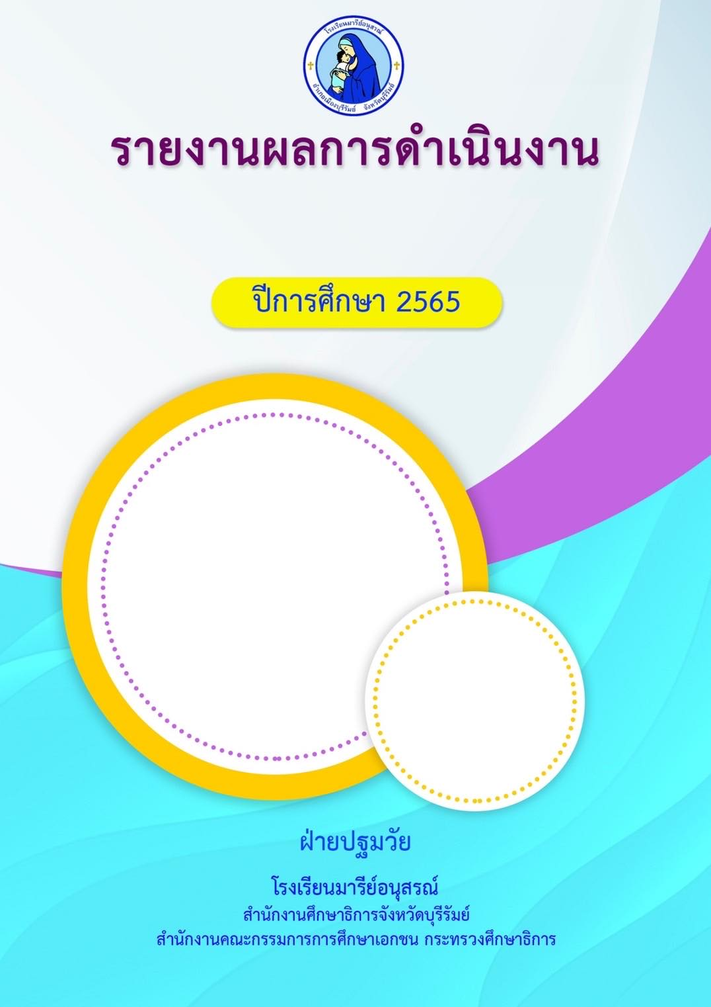

โครงการหนูน้อยวิทยาศาสตร์และเข้าค่ายศิลปะ

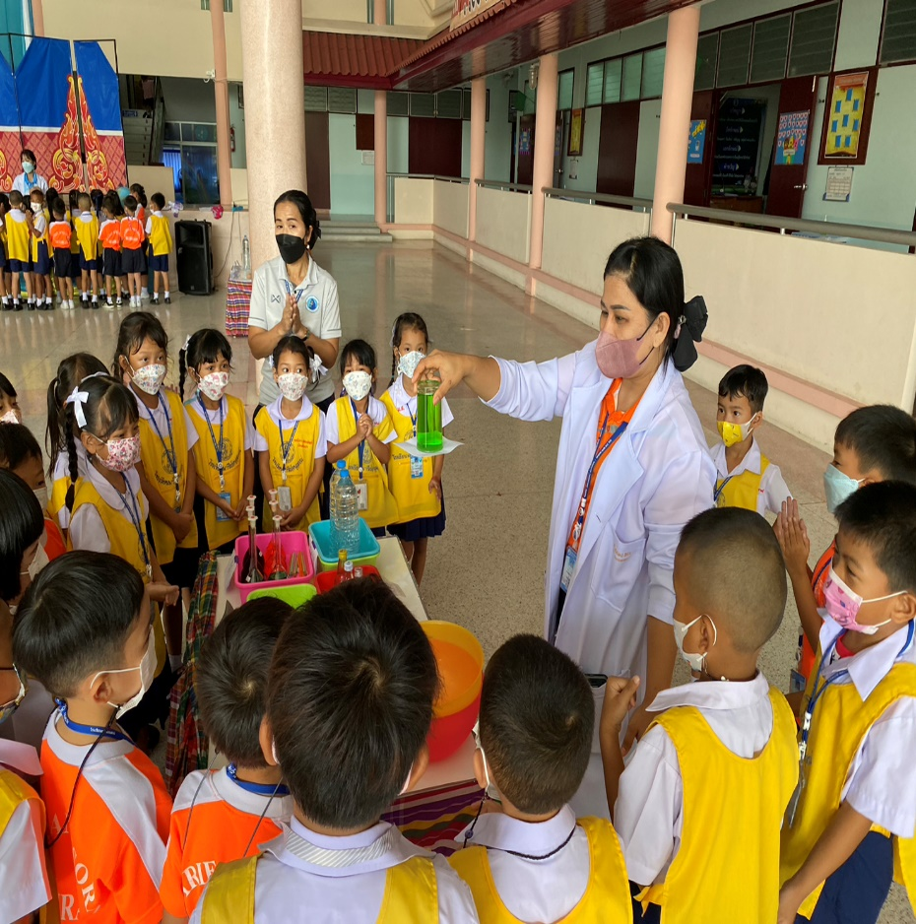

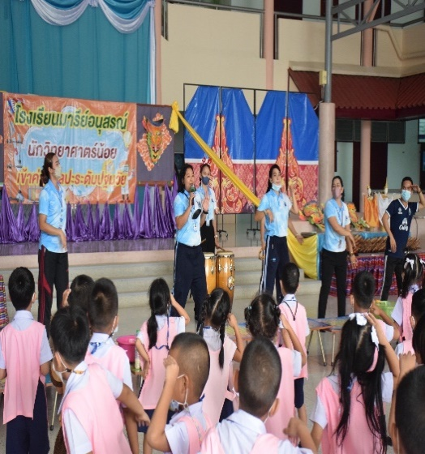

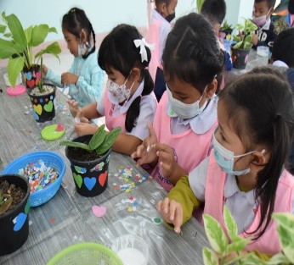
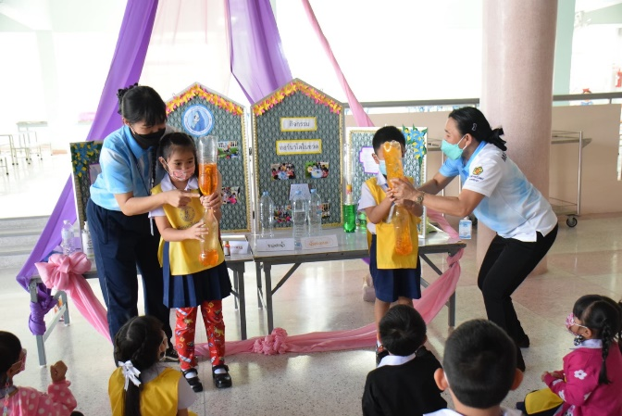

คำนำ
ก

รายงานผลการจัดกิจกรรมนักวิทยาศาสตร์น้อยและเข้าค่ายศิลปะระดับปฐมวัย ของนักเรียนชั้นอนุบาลปีที่ 1 นักเรียนชั้นอนุบาลปีที่ 2 และนักเรียนชั้นอนุบาลปีที่ 3 ปีการศึกษา 2565 ของโรงเรียนมารีย์อนุสรณ์
การจัดกิจกรรมนักวิทยาศาสตร์น้อยและเข้าค่ายศิลปะระดับปฐมวัย ของโรงเรียนมารีย์อนุสรณ์ ประกอบไปด้วย 2 กิจกรรม ดังนี้ กิจกรรมวิทยาศาสตร์ แบ่งเป็นฐานดังนี้ ฐานที่ 1 ระฆังดำน้ำ ฐานที่ 2 ดินสอวิเศษ ฐานที่ 3 สนุกกับฟองสบู่ ฐานที่ 4 ทอนาโด ฐานที่ 5 ไข่ลอยน้ำ ฐานที่ 6 สีเต้นระบำ ฐานที่ 7 กักน้ำไว้ได้ กิจกรรมศิลปะและกิจกรรมดนตรี แบ่งออกเป็นฐานดังนี้ ฐานที่ 1 สนุกกับเสียงเพลง ฐานที่ 2 ลูกแซกหรรษา ฐานที่ 3 อังกะลุง เพื่อให้เด็กมีความคิดริเริ่ม สร้างสรรค์ และส่งเสริมให้เด็กมีพัฒนาการครบทั้ง 4 ด้านคือ ด้านร่างกาย อารมณ์ สังคมและสติปัญญา ซึ่งเกี่ยวข้องกับชีวิตประจำวัน เป็นกิจกรรมที่เด็กๆสามารถสัมผัสได้ และจัดประสบการณ์ให้เด็กๆเรียนรู้นอกสถานที่ ให้เด็กๆได้ตระหนักเห็นความสำคัญเกี่ยวกับวิทยาศาสตร์และศิลปะรู้จักการสังเกต การตั้งคำถามในสิ่งที่อยากรู้ การตอบคำถามต่างๆ และช่วยส่งเสริมการกล้าแสดงออก การจัดกิจกรรมจะต้องสอดคล้องกับหน่วยการเรียนรู้ เด็กๆสามารถสัมผัสจับต้องได้โดยเน้นความปลอดภัย สร้างประสบการณ์ใหม่ๆและต่อยอดให้กับเด็กๆมีความคิดสร้างสรรค์ในอนาคต
หากมีข้อผิดพลาดประการใดผู้จัดทำจะได้นำไปปรับปรุงในครั้งต่อไป

นางสาวเกศริน ศรีบุญเรือง และคณะ
ผู้จัดทำ

สารบัญ
ข

เรื่อง หน้า

คำนำ ก
สารบัญ ข
รายงานสรุปแผนงานโครงการหนูน้อยวิทยาศาสตร์และเข้าค่ายศิลปะ 1
ภาคผนวก 6
- บันทึกข้อความ 7
- แผนงาน /โครงการ/กิจกรรม 8
- คำสั่งโรงเรียนมารีย์อนุสรณ์ 12
- กำหนดการจัดกิจกรรมหนูน้อยวิทยาศาสตร์และเข้าค่ายศิลปะ 19
- แบบแสดงประมาณการค่าใช้จ่าย 20
- ประมวลภาพโครงการ 39

สรุปแผนงาน/โครงการ/กิจกรรม
ฝ่ายงาน กิจกรรมพัฒนาผู้เรียน โรงเรียนมารีย์อนุสรณ์
ปีการศึกษา 2565
***********************************************************************************************
ชื่อโครงการ/ กิจกรรม โครงการหนูน้อยวิทยาศาสตร์และเข้าค่ายศิลปะ
หน่วยงานที่รับผิดชอบ กิจกรรมพัฒนาผู้เรียน ฝ่าย ปฐมวัย
ตอบสนองแผนพัฒนาโรงเรียน:พันธกิจข้อที่ 2 ยุทธศาสตร์ข้อที่ 3,4 เป้าหมายข้อที่ 1
ตอบสนองมาตรฐานการศึกษา สมศ.รอบ 4: มาตรฐานที่ 1,2,3,4 ประเด็นที่ 1.1-4,2.1-4,3.1-4,4.1-5
ตอบสนองมาตรฐานของโรงเรียน : มาตรฐานที่ 1,2,3,4 ตัวบ่งชี้ที่ 1.1-4,2.1-4,3.1-4,4.1-5

- ผู้รับผิดชอบ 1. นางสาวเกศริน ศรีบุญเรือง 2. นางสาวนิตยา พุทโธ
- ระยะเวลาดำเนินการ เริ่มวันที่ 8 - 9 สิงหาคม 2565
3. เป้าหมาย เชิงปริมาณ 1. นักเรียนร้อยละ 96 เข้าร่วมโครงการหนูน้อยวิทยาศาสตร์และเข้าค่ายศิลปะ

เชิงคุณภาพ 1. โรงเรียนได้จัดกิจกรรมพัฒนาผู้เรียน ส่งผลดีต่อคุณภาพของเด็ก
2. เด็กได้รับความรู้และทักษะจากกิจกรรมที่มีประโยชน์
3. เด็กได้ปฏิบัติกิจกรรมต่างๆอย่างสร้างสรรค์
ตัวชี้วัดความสำเร็จ 1. นักเรียนร้อยละ 96 เข้าร่วมโครงการหนูน้อยวิทยาศาสตร์และเข้าค่ายศิลปะ
4. สรุปวิธีดำเนินการ (ที่ปฏิบัติจริง)
ในการดำเนินงานโครงการหนูน้อยวิทยาศาสตร์เข้าค่ายศิลปะโรงเรียนมารีย์อนุสรณ์มีขั้นตอนวางแผนดำเนินงานดังนี้
4.1 ขั้นวางแผน
4.1.1 เตรียมดำเนินการจัดกิจกรรมที่ส่งเสริมพัฒนาผู้เรียนตามหลักสูตรหลักสูตรการศึกษาปฐมวัยพุทธศักราช 2560
4.2 ขั้นดำเนินการ เตรียมดำเนินการจัดกิจกรรม
4.2.1 ประชุมคณะกรรมการ โครงการหนูน้อยวิทยาศาสตร์และเข้าค่ายศิลปะระดับปฐมวัย
4.2.2 แต่งตั้งคณะกรรมการโครงการหนูน้อยวิทยาศาสตร์และเข้าค่ายศิลปะระดับปฐมวัย
4.2.3 ประชุมชี้แจง ครูที่เกี่ยวข้องกับโครงการหนูน้อยวิทยาศาสตร์และเข้าค่ายศิลปะระดับปฐมวัย
4.2.4 แต่งตั้งครูรับผิดชอบฐานของการจัดโครงการหนูน้อยวิทยาศาสตร์และเข้าค่ายศิลปะระดับปฐมวัย
4.2.5 ดำเนินการจัดกิจกรรมให้มีประสิทธิภาพ
4.2.6 กำกับติดตามและประเมินผลการจัดกิจกรรม เพื่อนำผลการจัดกิจกรรมมาพัฒนาและปรับปรุงแก้ไขในครั้งต่อไป
4.2.7 สรุปรายงานผล ให้งานกิจกรรมพัฒนาผู้เรียนฝ่ายวิชาการระดับปฐมวัย
4.3. จัดทำสรุปรายงานผลกิจกรรม/โครงการ
4.3.1 สรุปผลการจัดโครงการหนูน้อยวิทยาศาสตร์และเข้าค่ายศิลปะ
4.4 ขั้นตรวจสอบ/ติดตาม/ประเมินผล
4.4.1 ตรวจสอบ ติดตาม การดำเนินงานตามแผน
4.4.2 ปรับปรุง แก้ไข การดำเนินงานตามแผนงาน
4.4.3 ทบทวน/แก้ไข ปรับปรุง
4.4.4 วิเคราะห์ สังเคราะห์ผลกิจกรรม
4.5 ขั้นสรุป/รายงาน/ปรับปรุง/พัฒนา
4.5.1 สรุปผลแต่ละกิจกรรมและภาพรวม
4.5.2 นำผลการมาวางแผนเพื่อปรับปรุง และพัฒนาในปีการศึกษาต่อไป

5. งบประมาณ

ตั้งไว้ 32,830 บาท จ่ายจริง 36,686.50 บาท คงเหลือ - บาท
เกินงบประมาณที่ตั้งไว้ 3,856.50 บาท

6. วิธีการติดตาม/เครื่องมือการประเมินผลการปฏิบัติงาน
6.1 เครื่องมือ 1. แบบรายงานจำนวนนักเรียนที่เข้าร่วมโครงการหนูน้อยนักวิทยาศาสตร์และเข้าค่ายศิลปะ
6.2 แหล่งข้อมูล (ในภาคผนวก)
1.แผนงาน /โครงการ/กิจกรรม 2.แบบแสดงประมาณการค่าใช้จ่าย 3. คำสั่งโรงเรียนมารีย์อนุสรณ์ 4. กำหนดการจัดโครงการหนูน้อยวิทยาศาสตร์และเข้าค่ายศิลปะ 6. บันทึกข้อความ 7. ประมวลภาพ

7. สรุปผลการดำเนินงาน
ตามตัวชี้วัดความสำเร็จ  แผนงาน/ โครงการ /กิจกรรม | สภาพความสำเร็จ |  | สรุปผลการดำเนินงานตามตัวชี้วัดความสำเร็จโดยสังเขป
 | บรรลุ | ไม่บรรลุ
โครงการหนูน้อยวิทยาศาสตร์/เข้าค่ายศิลปะ  1.เด็กร้อยละ 96 ร่วมกิจกรรมวิทยาศาสตร์  2.เด็กร้อยละ 96 ร่วมกิจกรรมศิลปะดนตรี |  |  | 1.จากการดำเนินงานพบว่าเด็กอนุบาล 1-3 เข้าร่วมกิจกรรมวิทยาศาสตร์ ร้อยละ 97.65  2.จากการดำเนินงานพบว่าเด็กอนุบาล 1-3 เข้าร่วมกิจกรรมศิลปะดนตรี ร้อยละ 98.08  3.จากการดำเนินงานพบว่าเด็กอนุบาล 1-3 เข้าร่วมโครงการหนูน้อยวิทยาศาสตร์/เข้าค่ายศิลปะ ร้อยละ 97.86

8. สรุปผลในภาพรวม
8.1 จุดเด่นของแผนงาน/โครงการ/กิจกรรม ครั้งนี้
8.1.1 ผู้ปกครองให้คำชื่นชม โรงเรียน ครู ผู้บริหาร ที่ให้ความสำคัญกับโครงการหนูน้อยวิทยาศาสตร์และเข้าค่ายศิลปะระดับปฐมวัย
8.1.2. โครงการหนูน้อยวิทยาศาสตร์และเข้าค่ายศิลปะทำให้เด็กได้พัฒนาทั้งทางด้านร่างกาย อารมณ์ สังคม สติปัญญา และการดำรงชีวิต
8.1.3. เด็กได้เรียนรู้นอกห้องเรียนจากสถานที่จริง
8.2 ข้อเสนอแนะเพื่อการพัฒนาแผนงาน/โครงการ/กิจกรรม ครั้งต่อไป
8.2.1 ระยะเวลาในการจัดกิจกรรมเหมาะสมกับเด็ก
8.2.2 สถานที่ในการจัดกิจกรรมเหมาะสม เด็กมีความสุขกับโครงการหนูน้อยวิทยาศาสตร์และเข้าค่ายศิลปะ

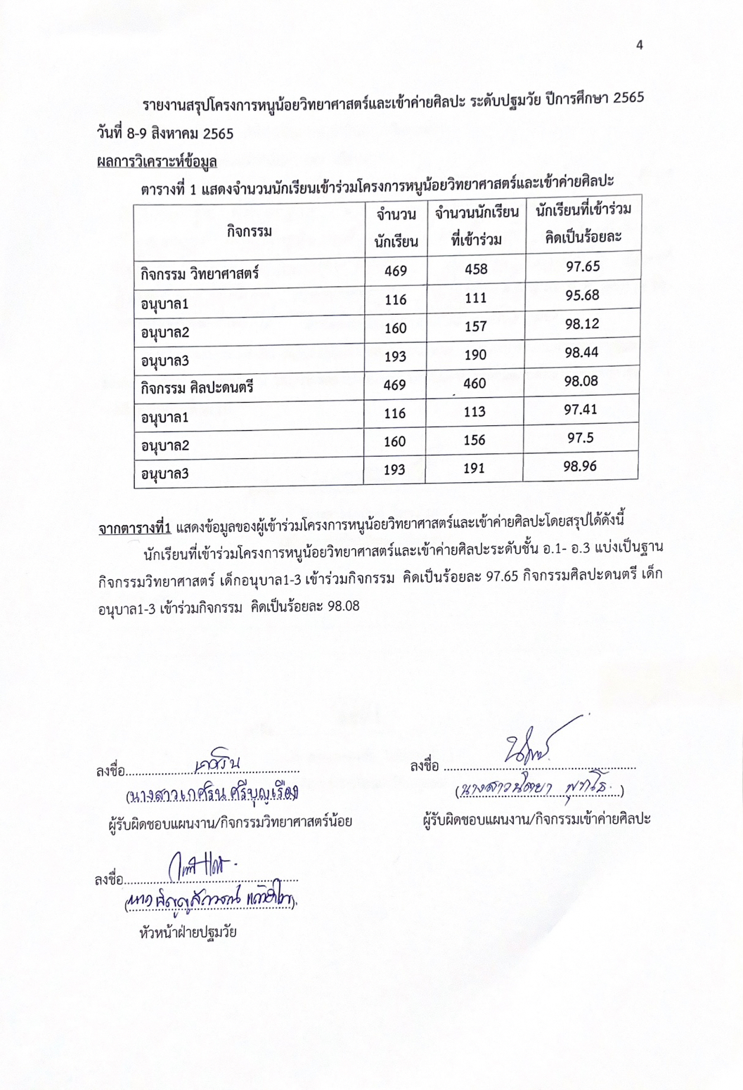
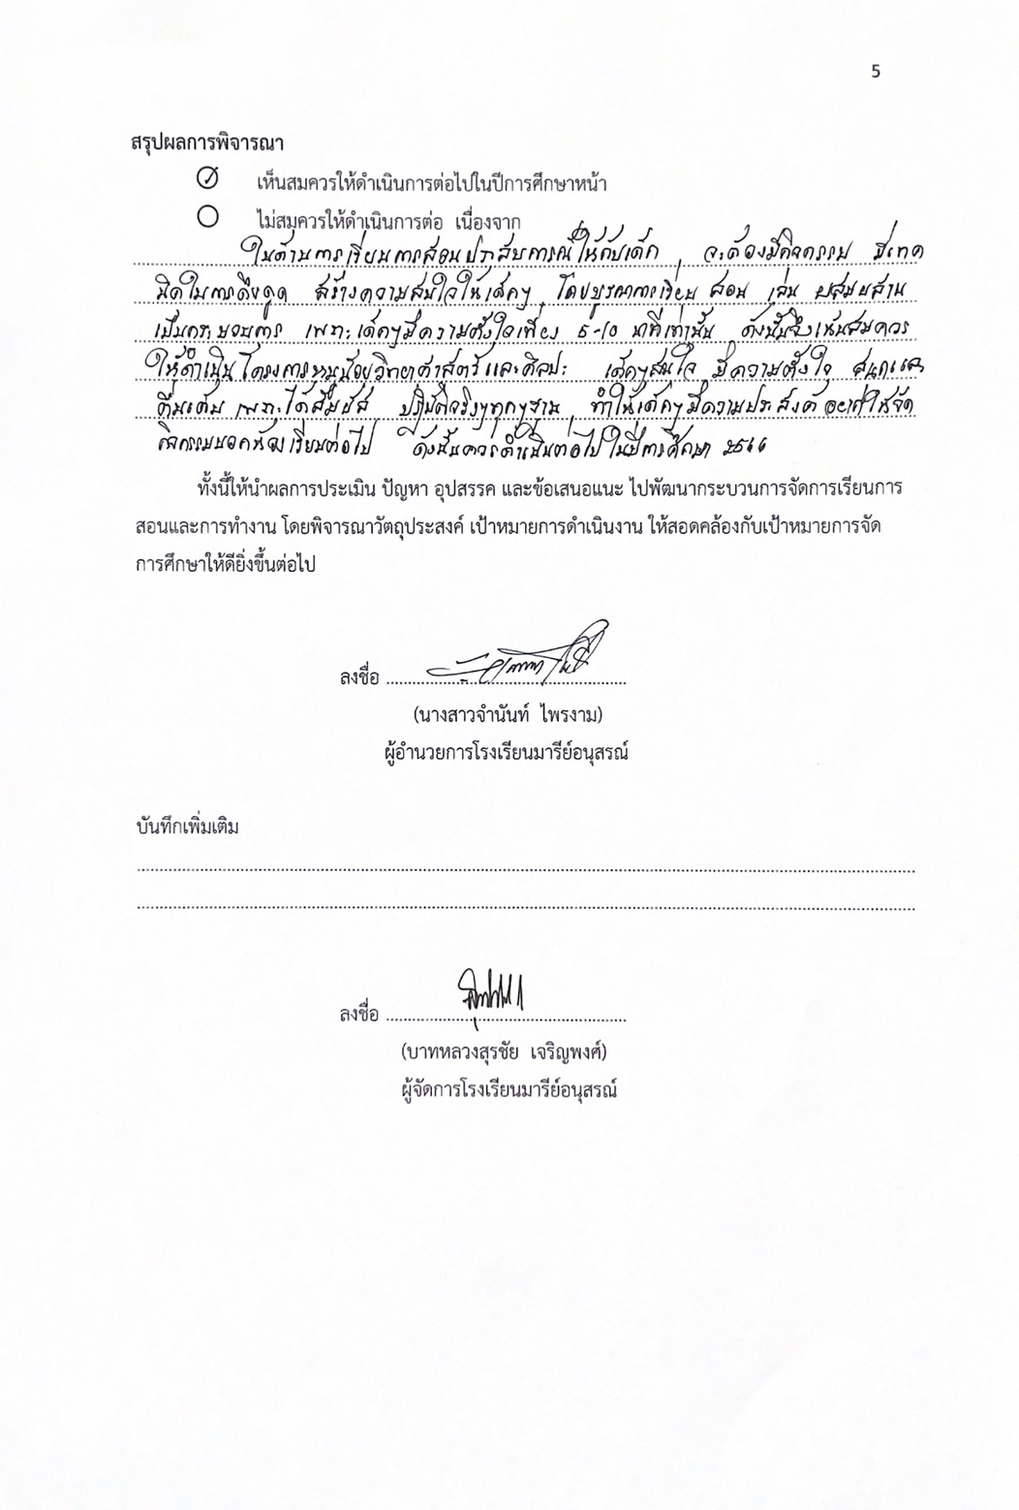

ภาคผนวก

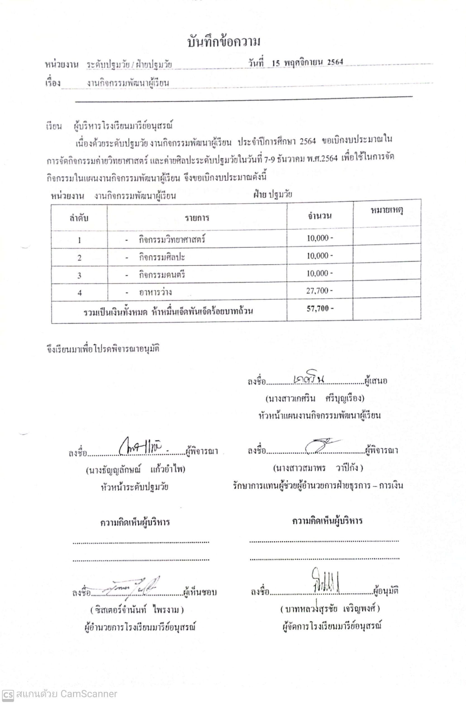
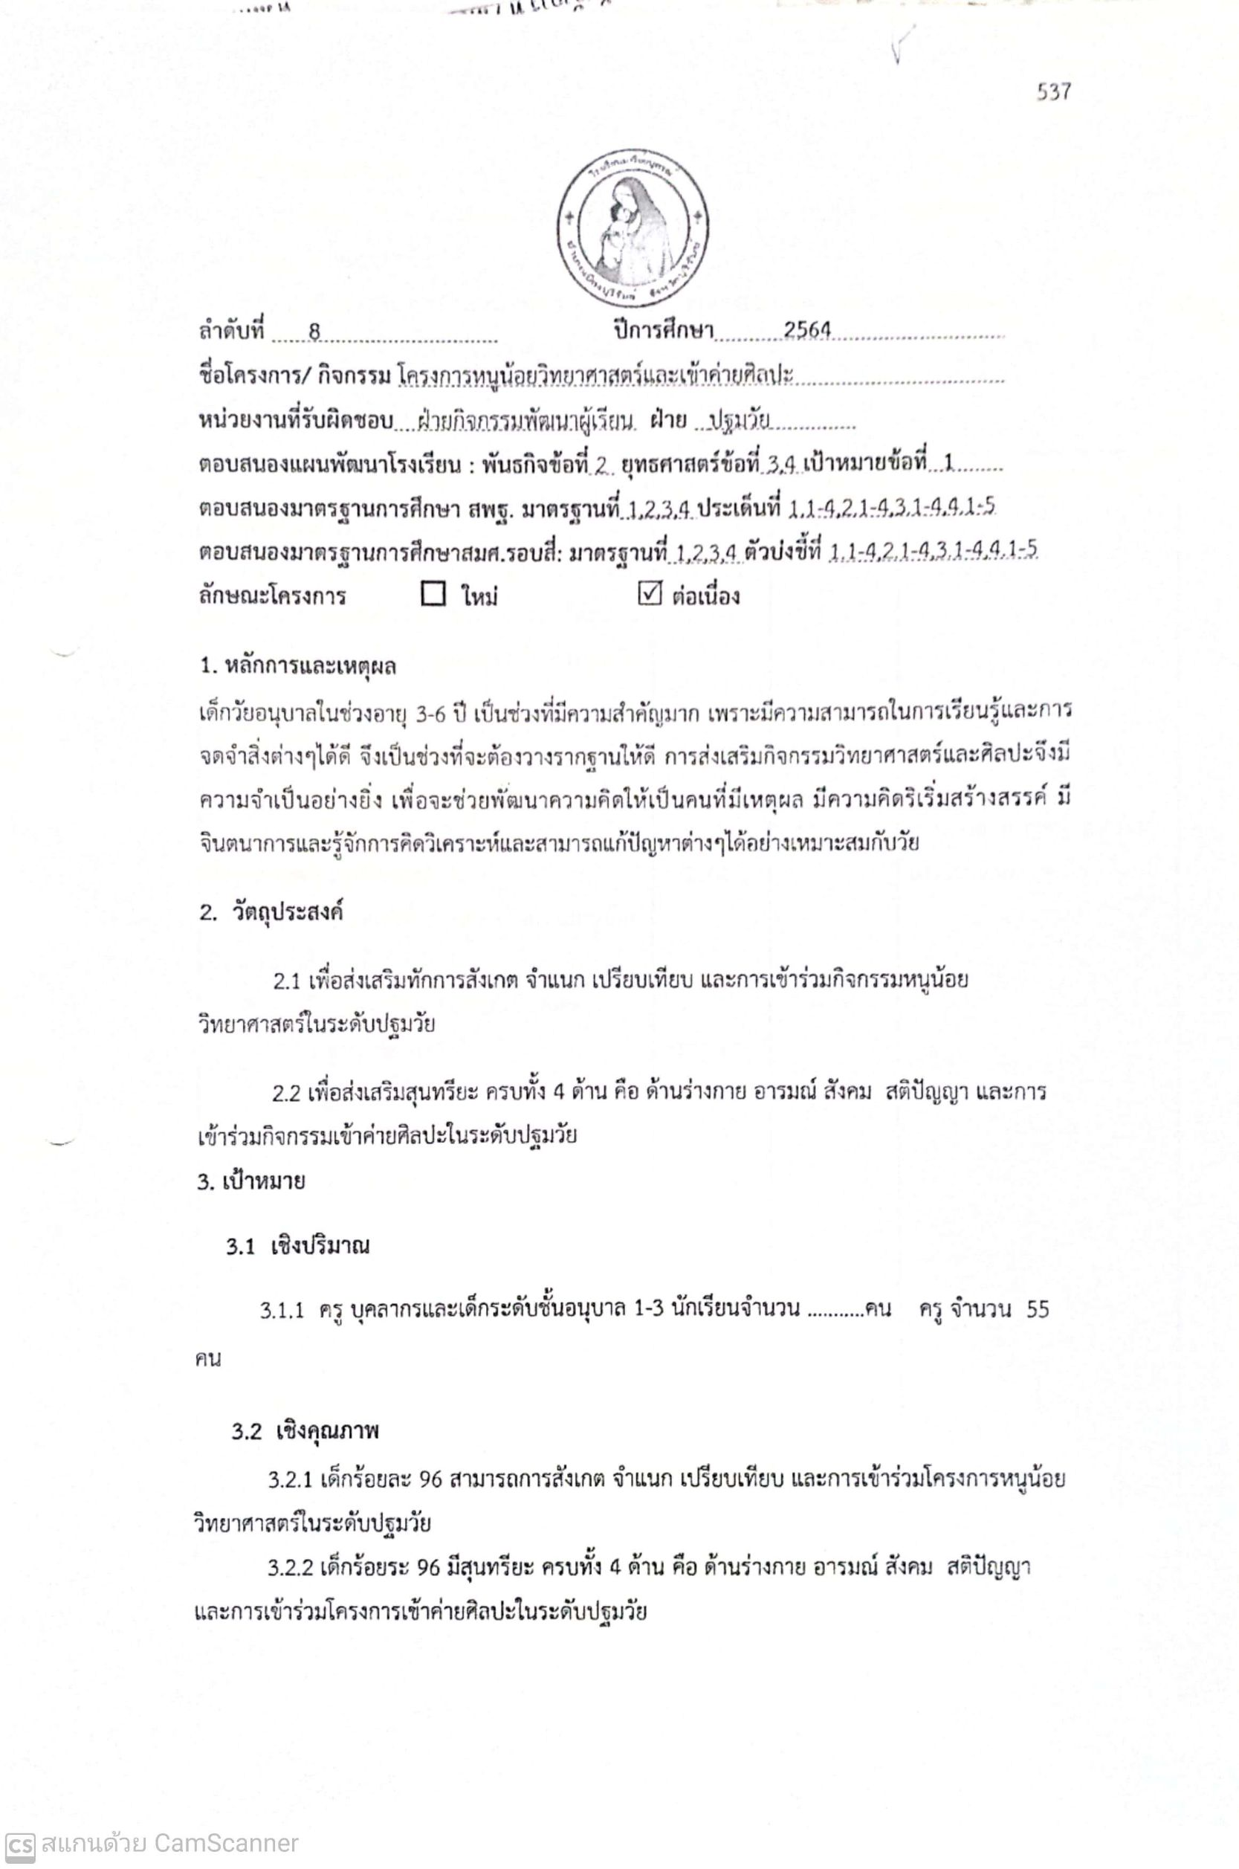

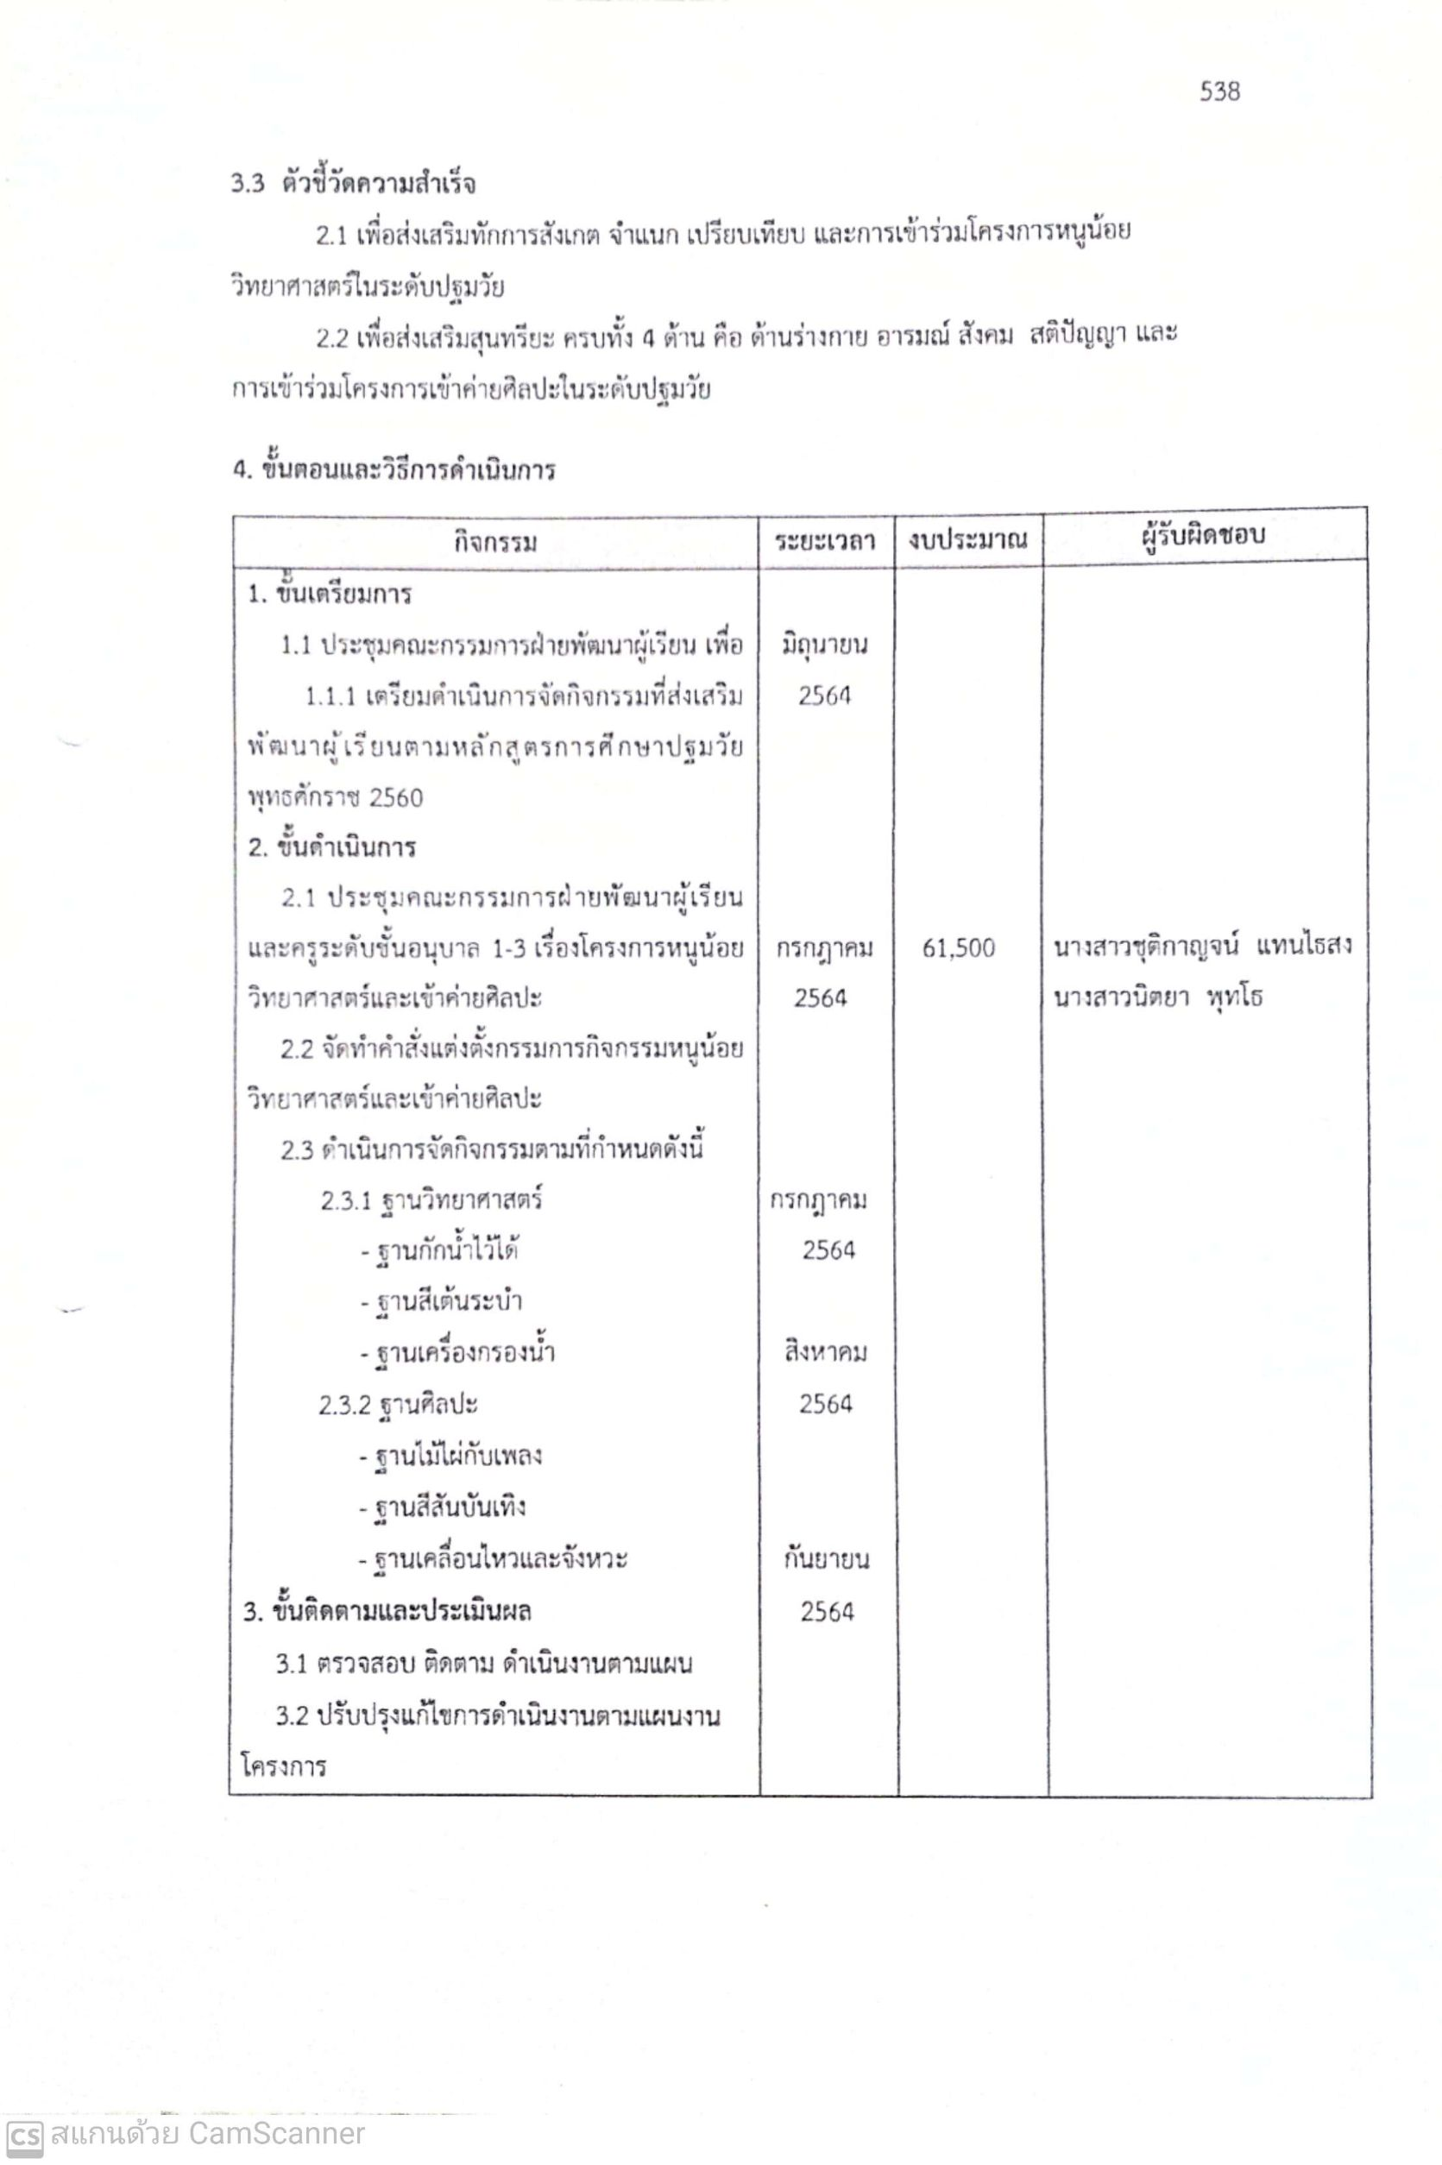
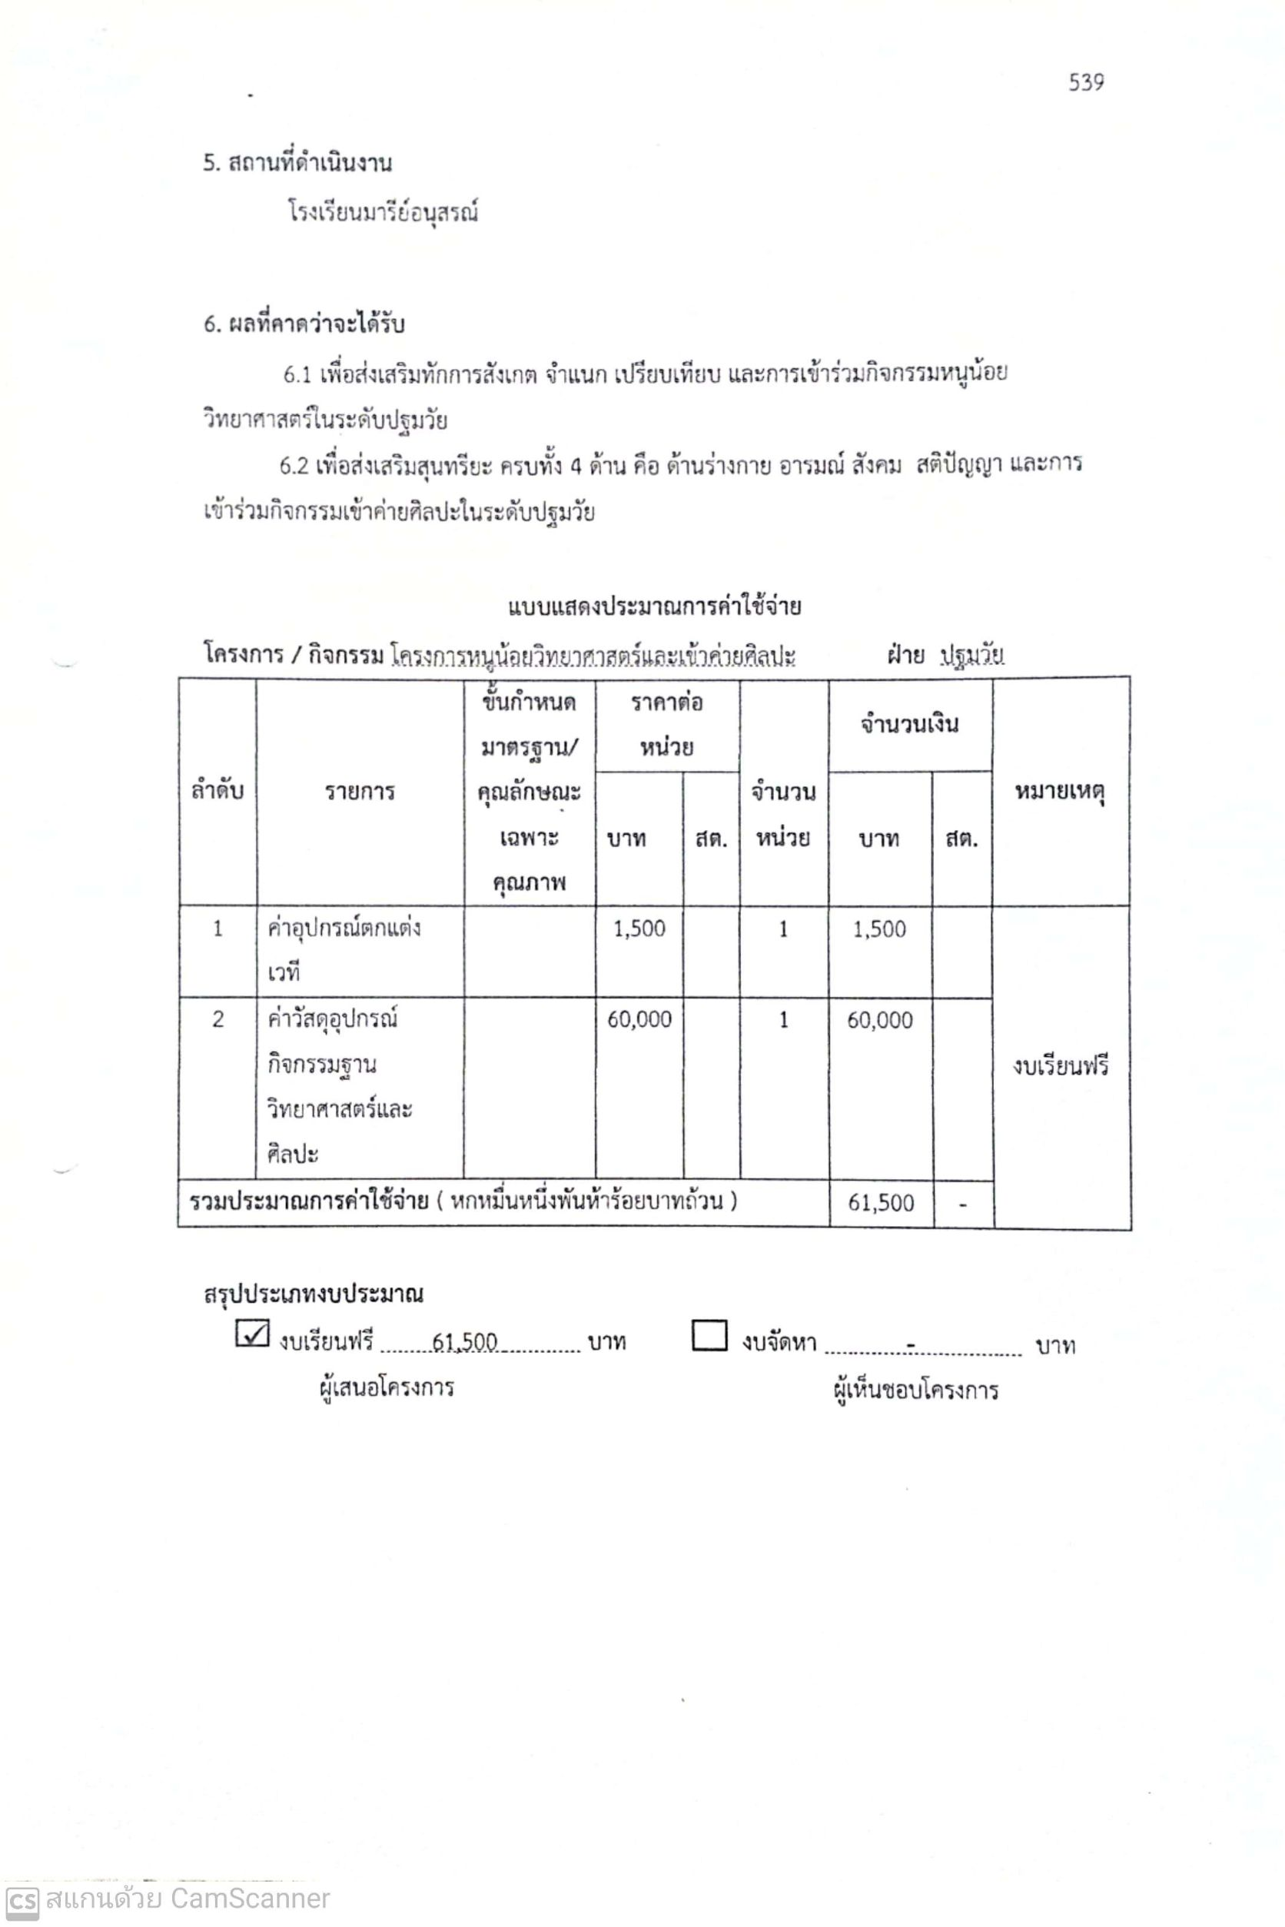
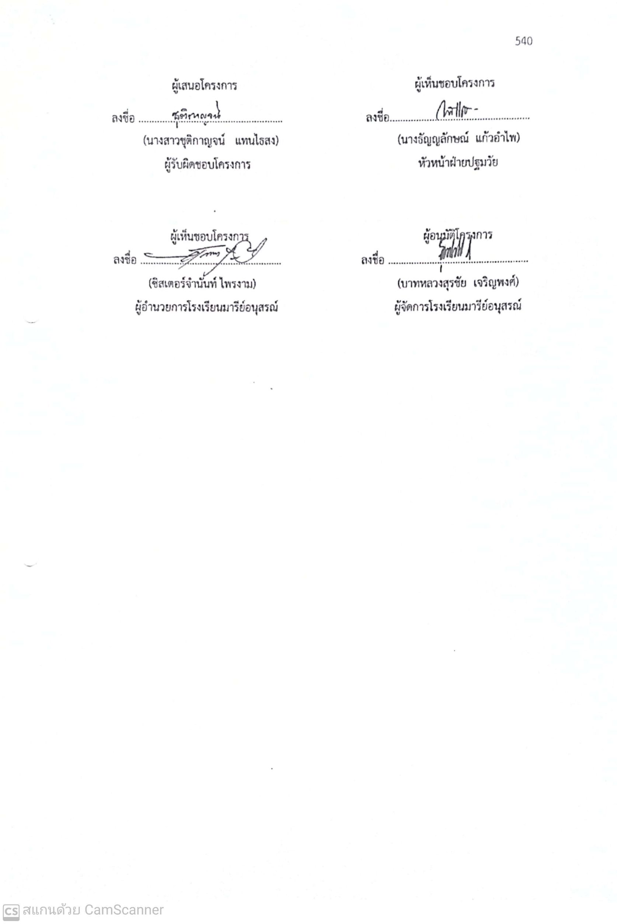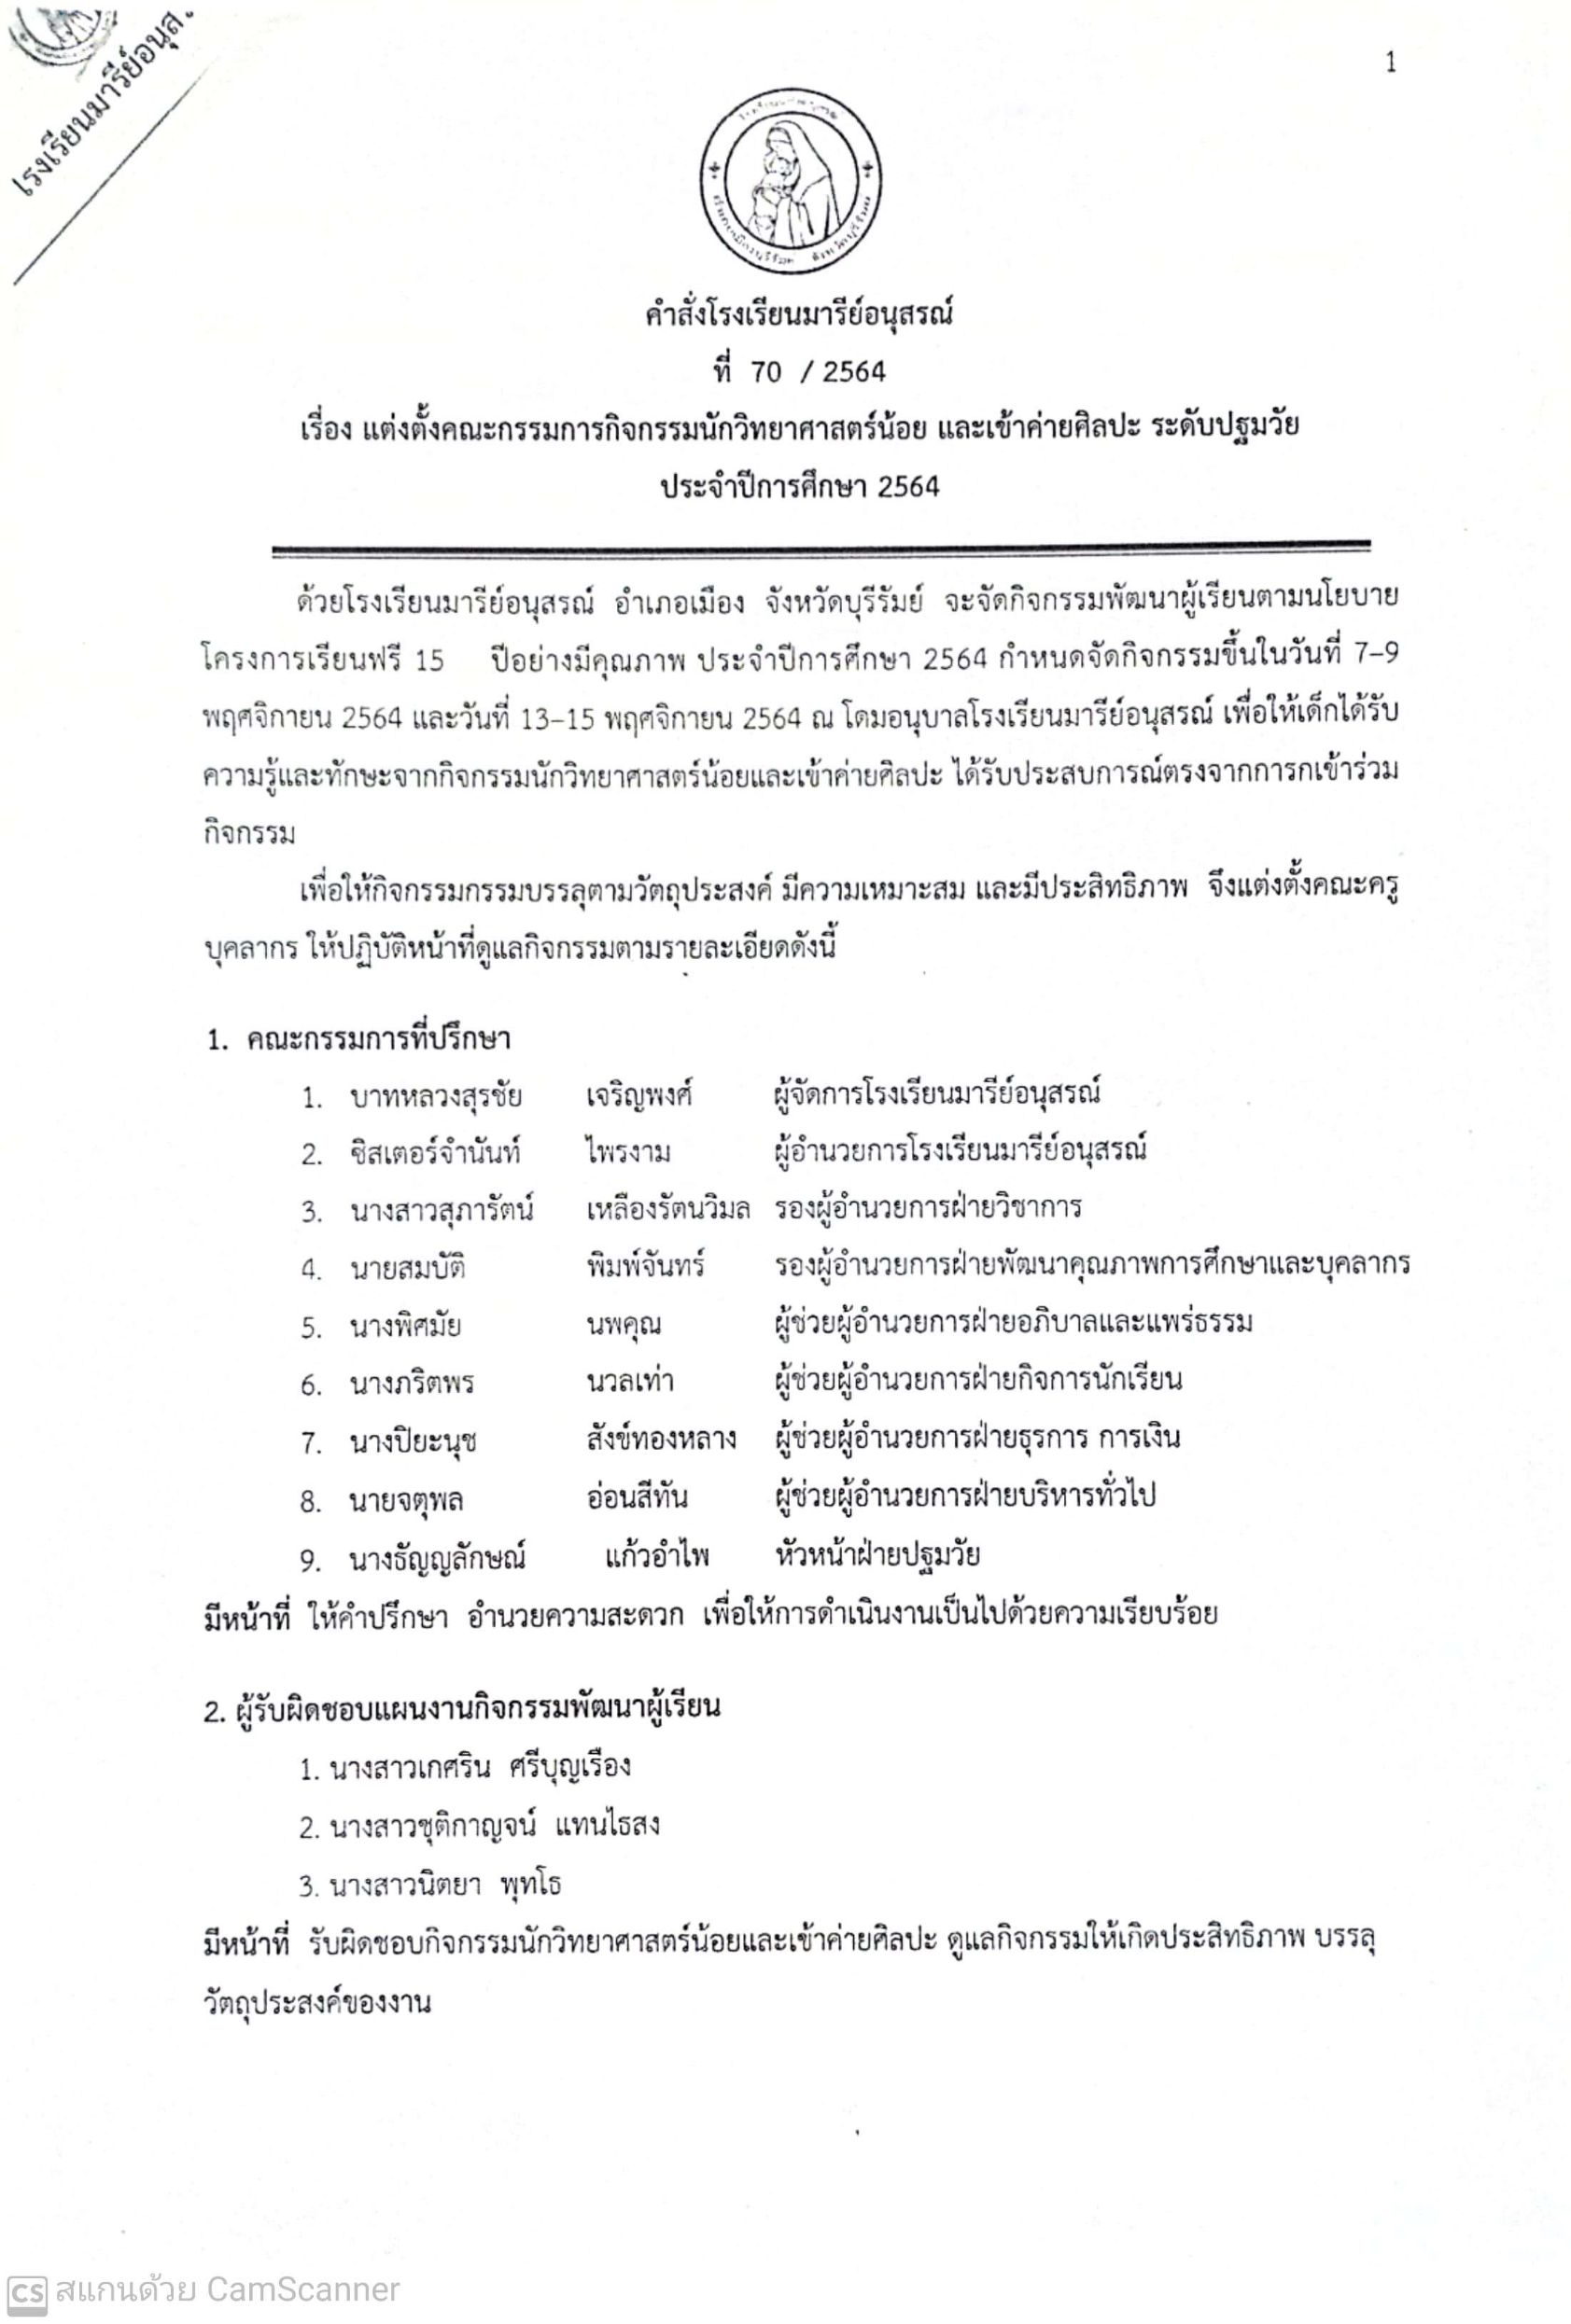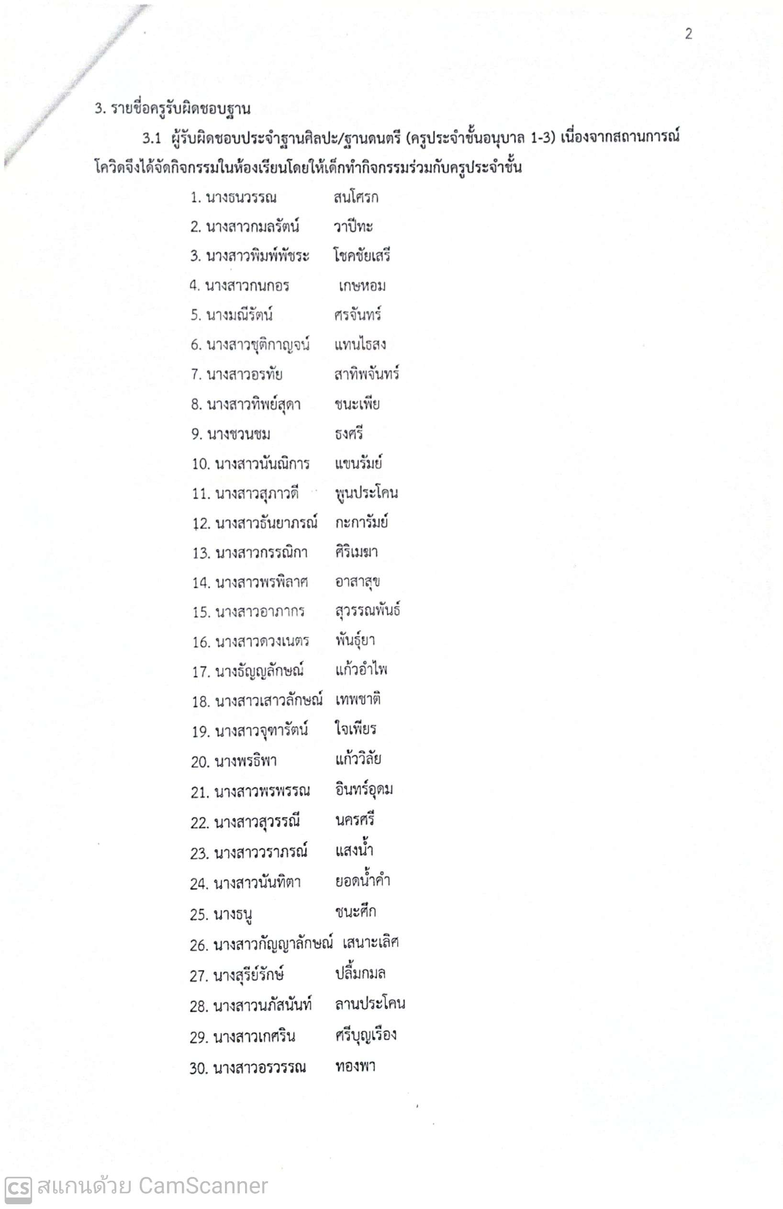
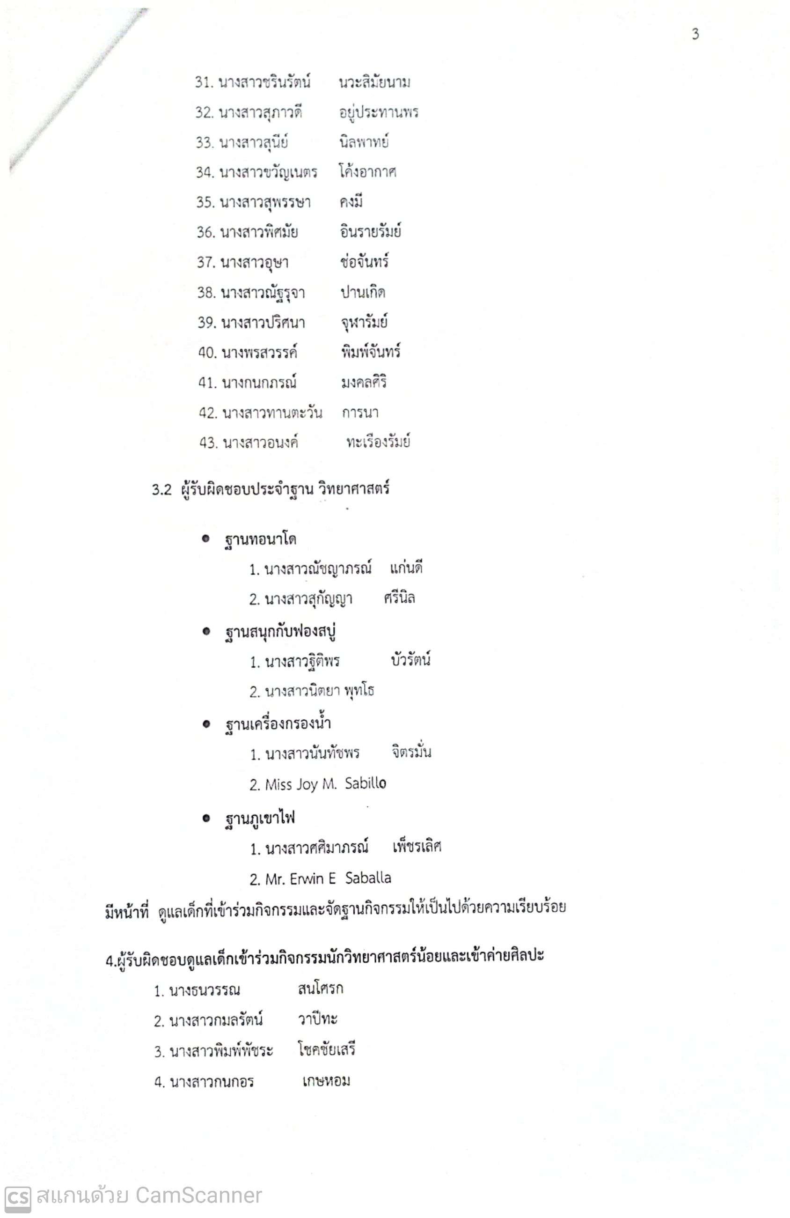
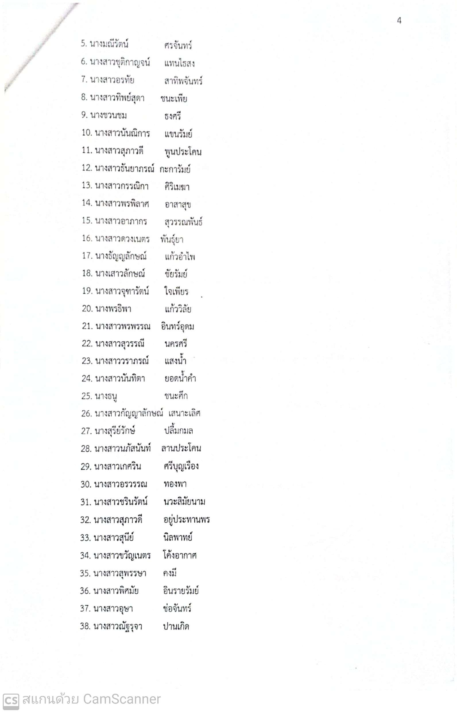
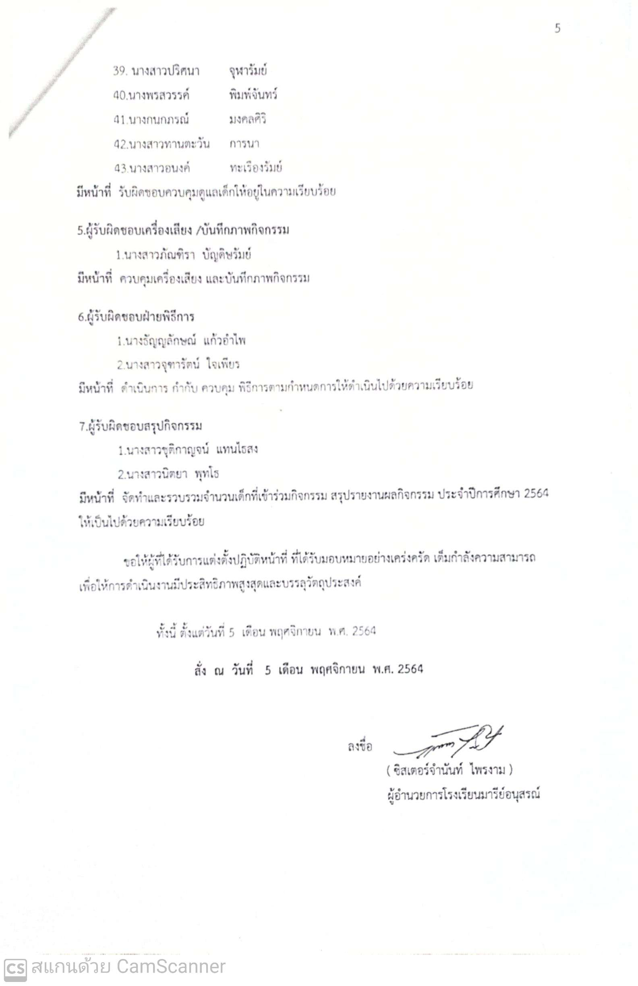
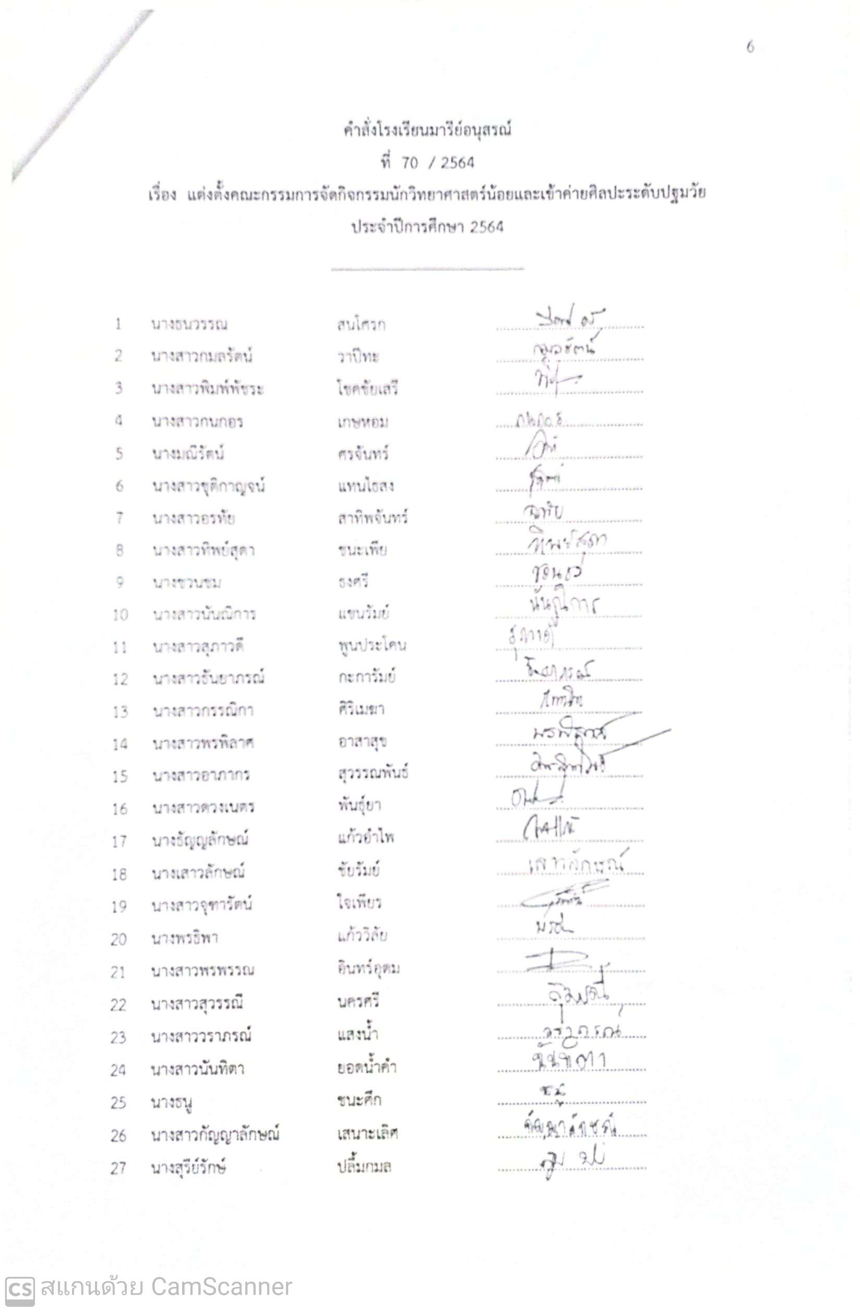
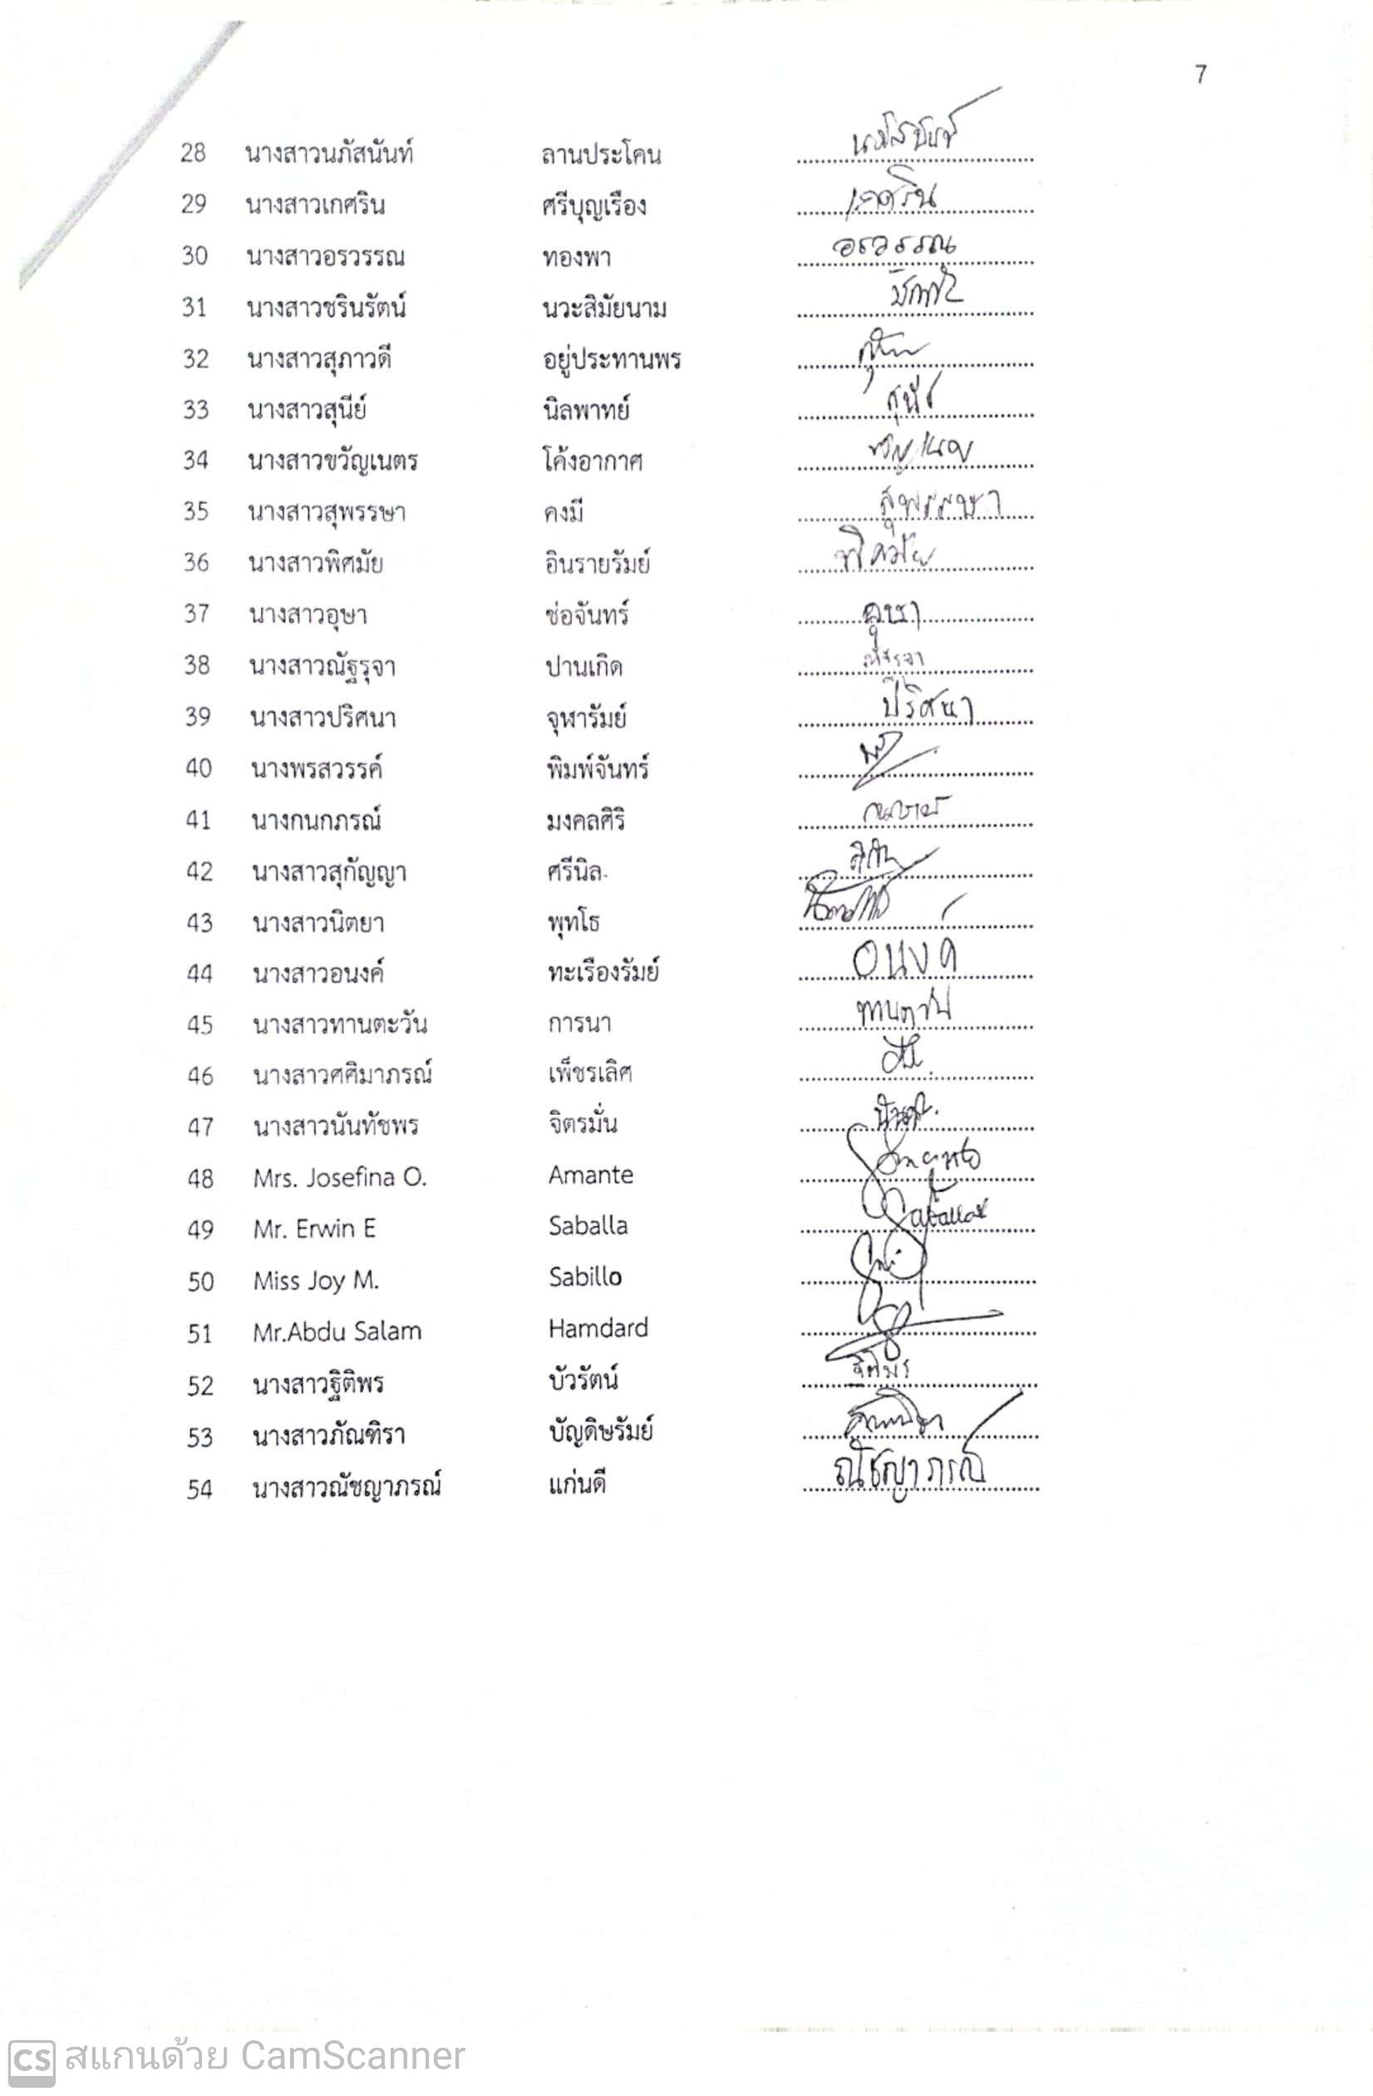
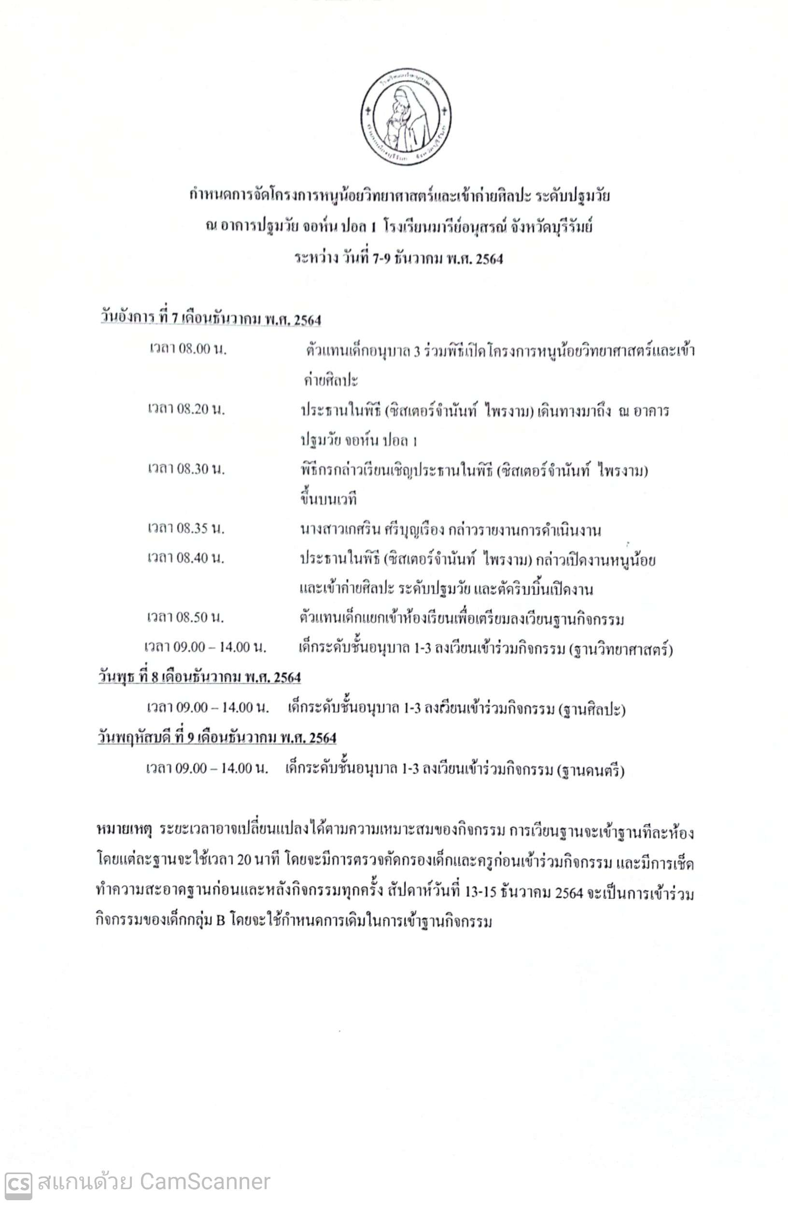
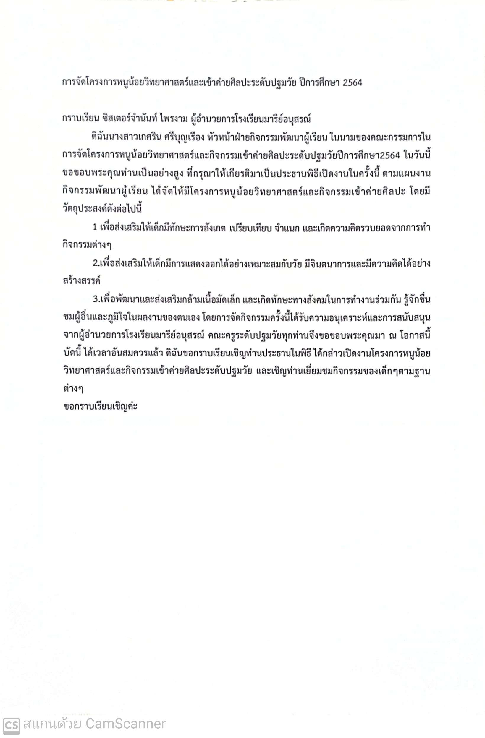
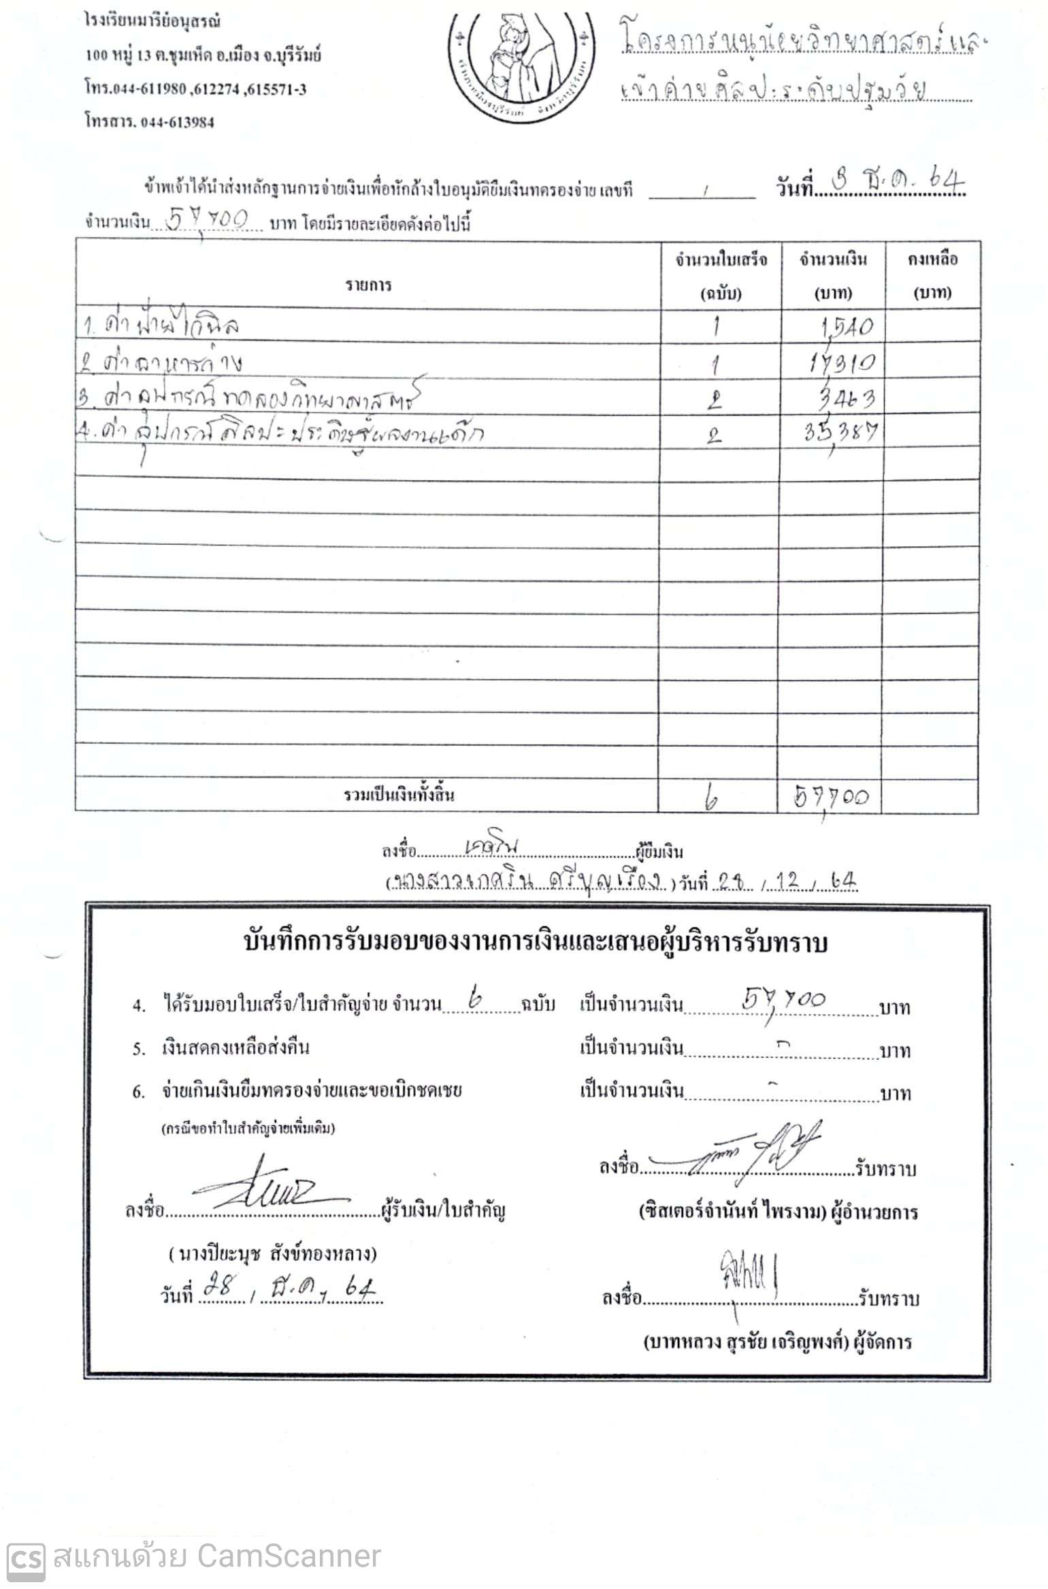
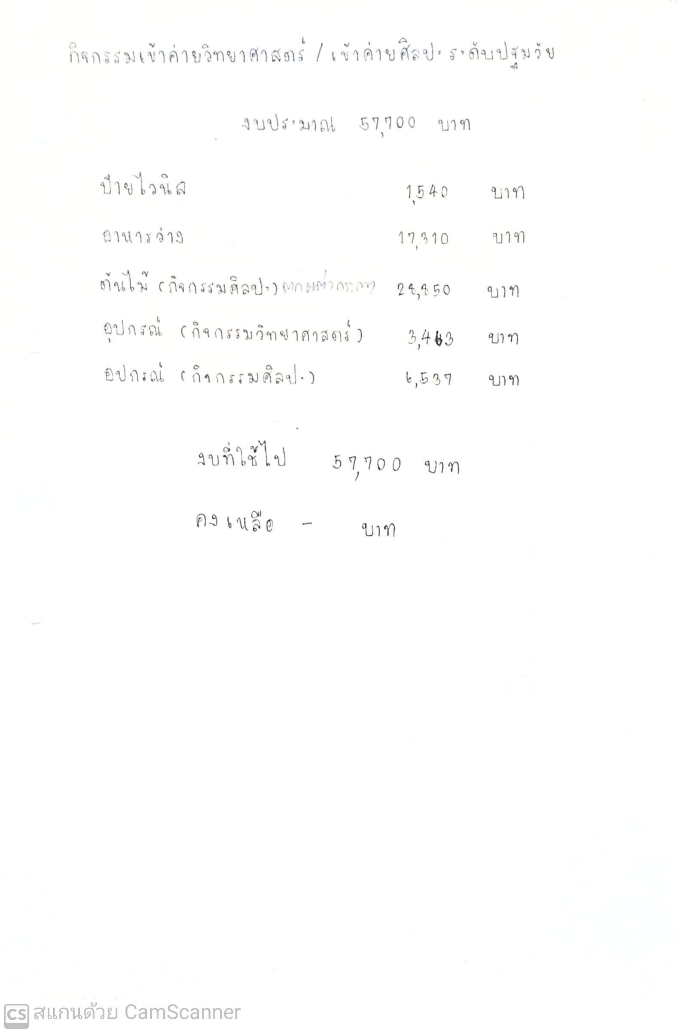
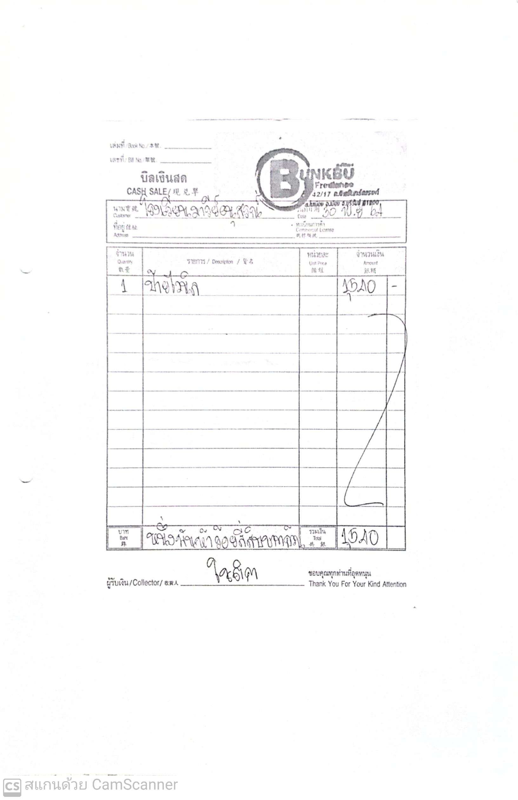
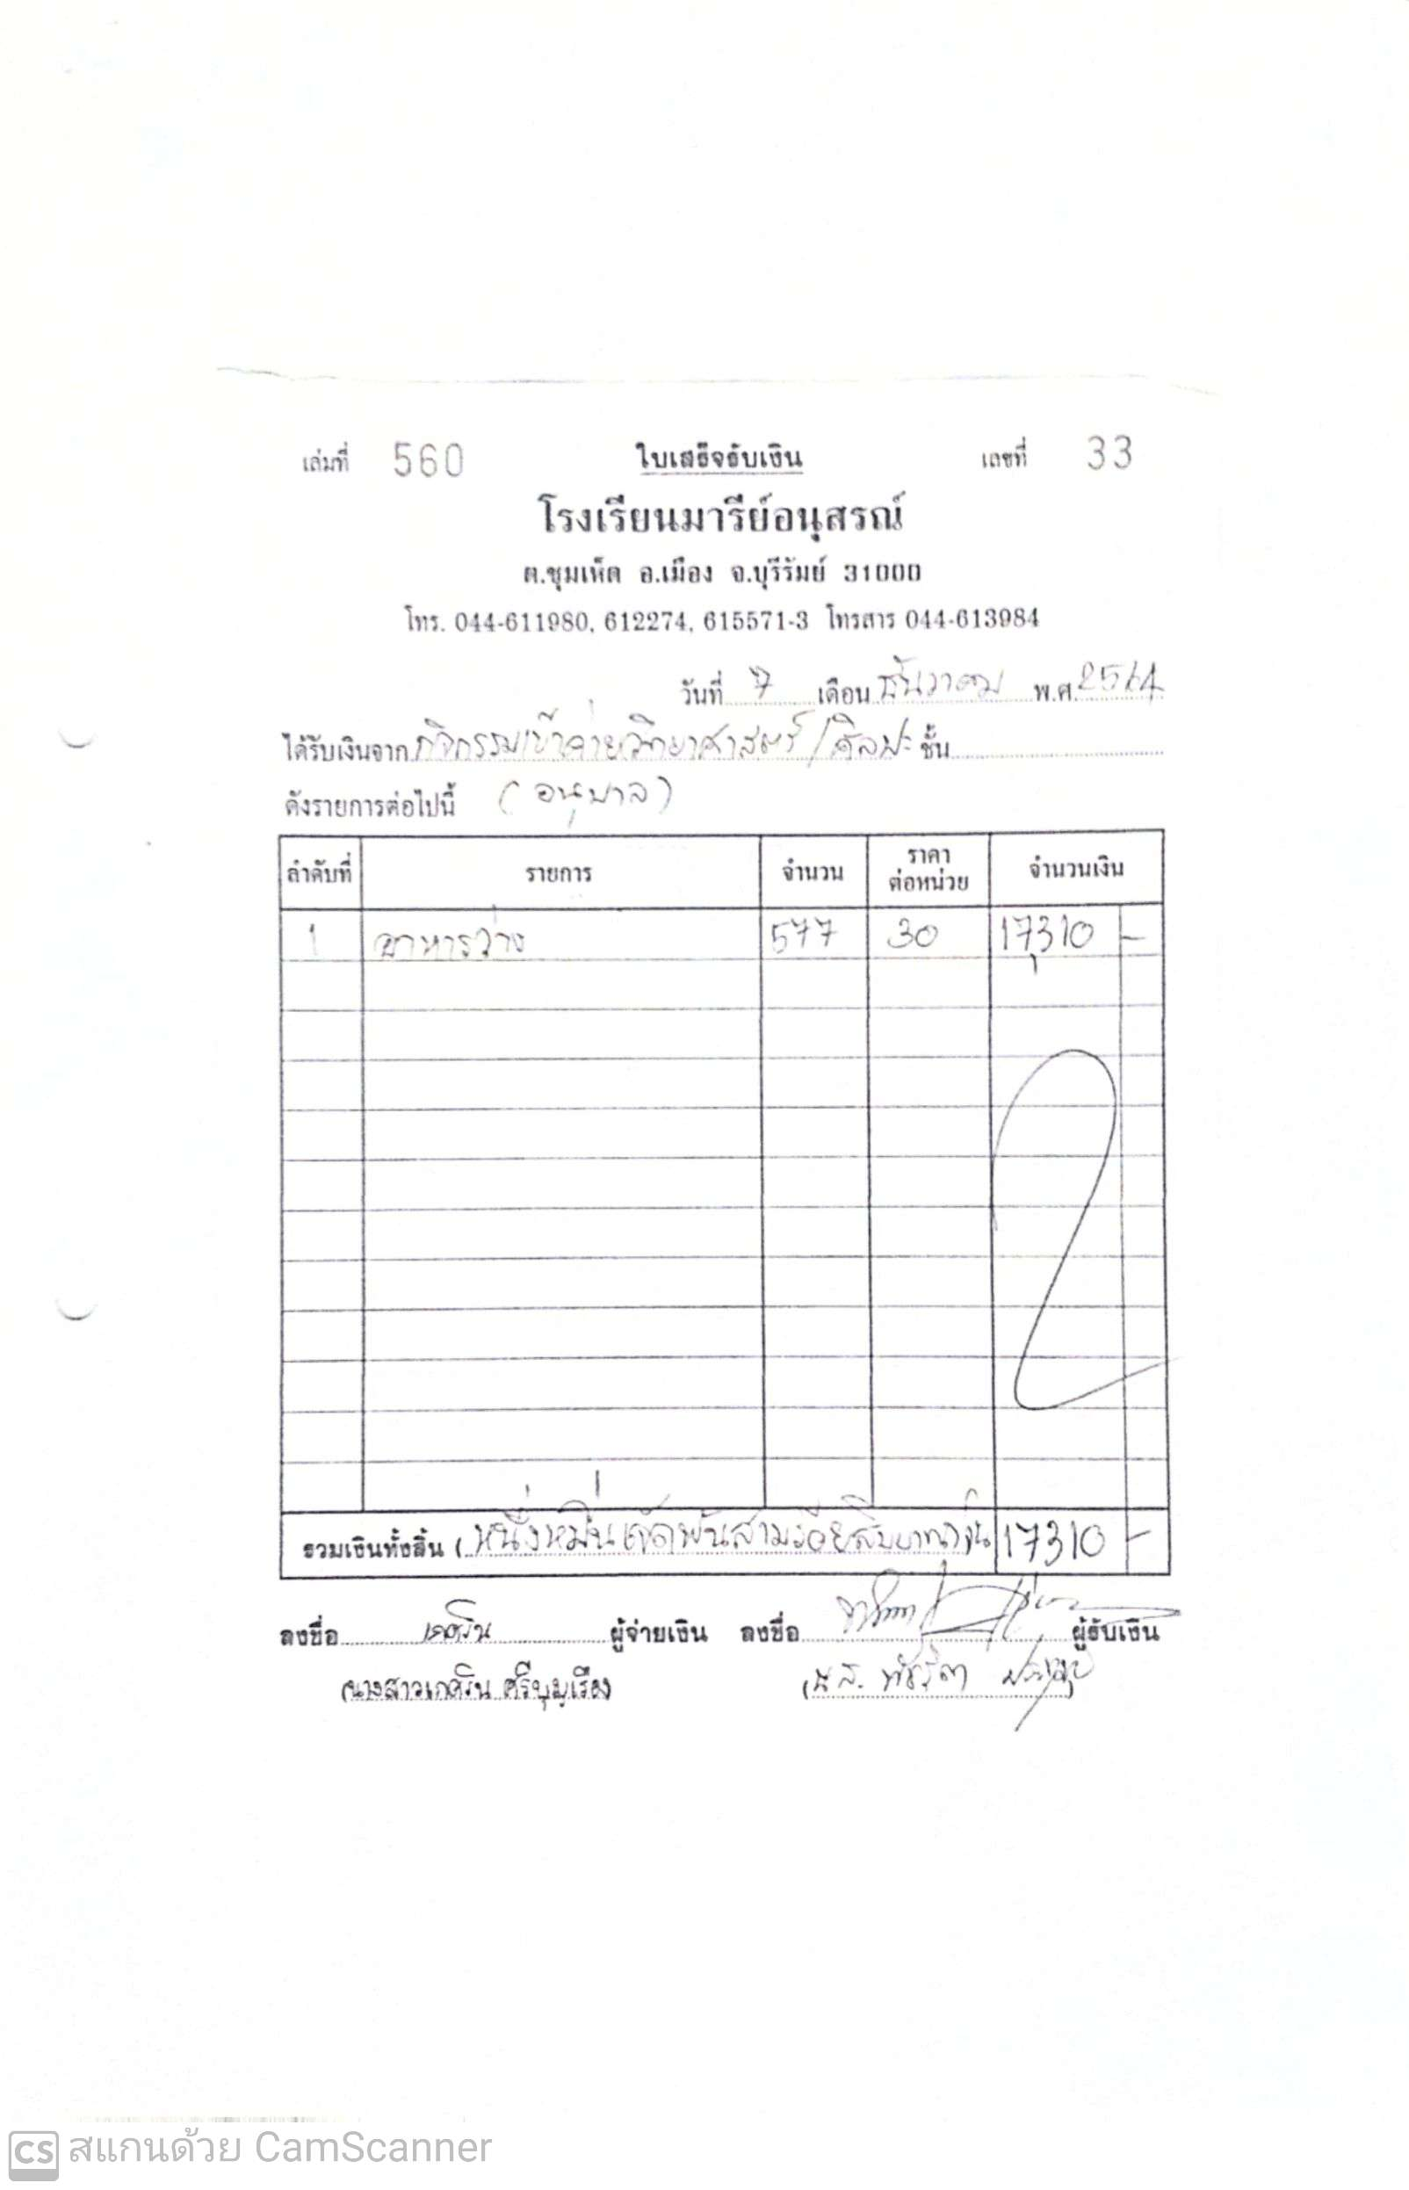
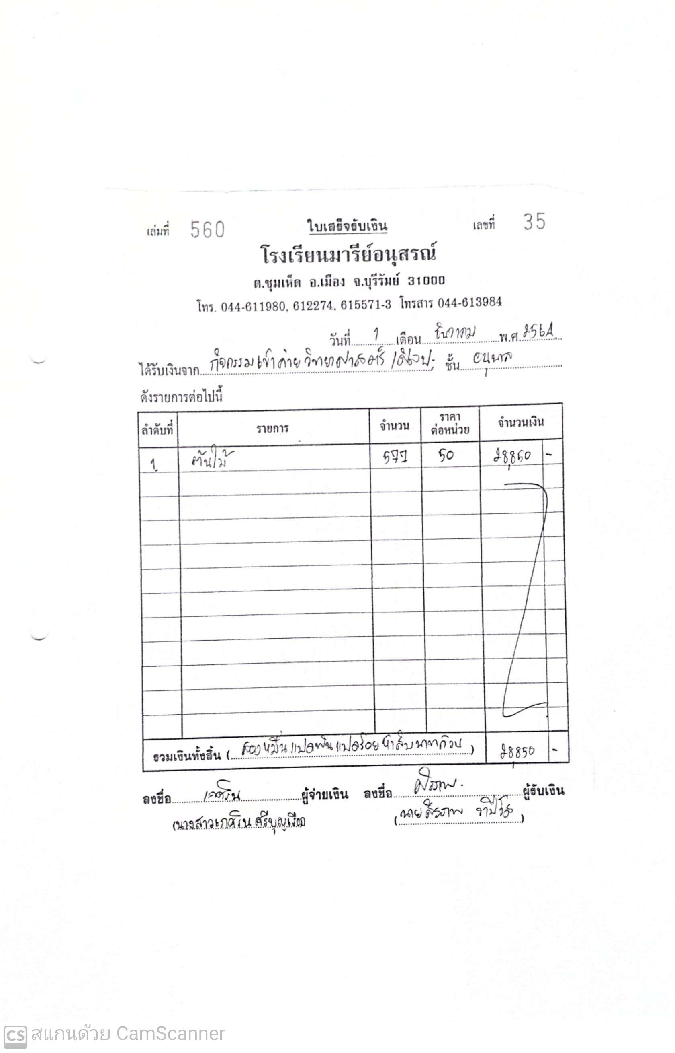
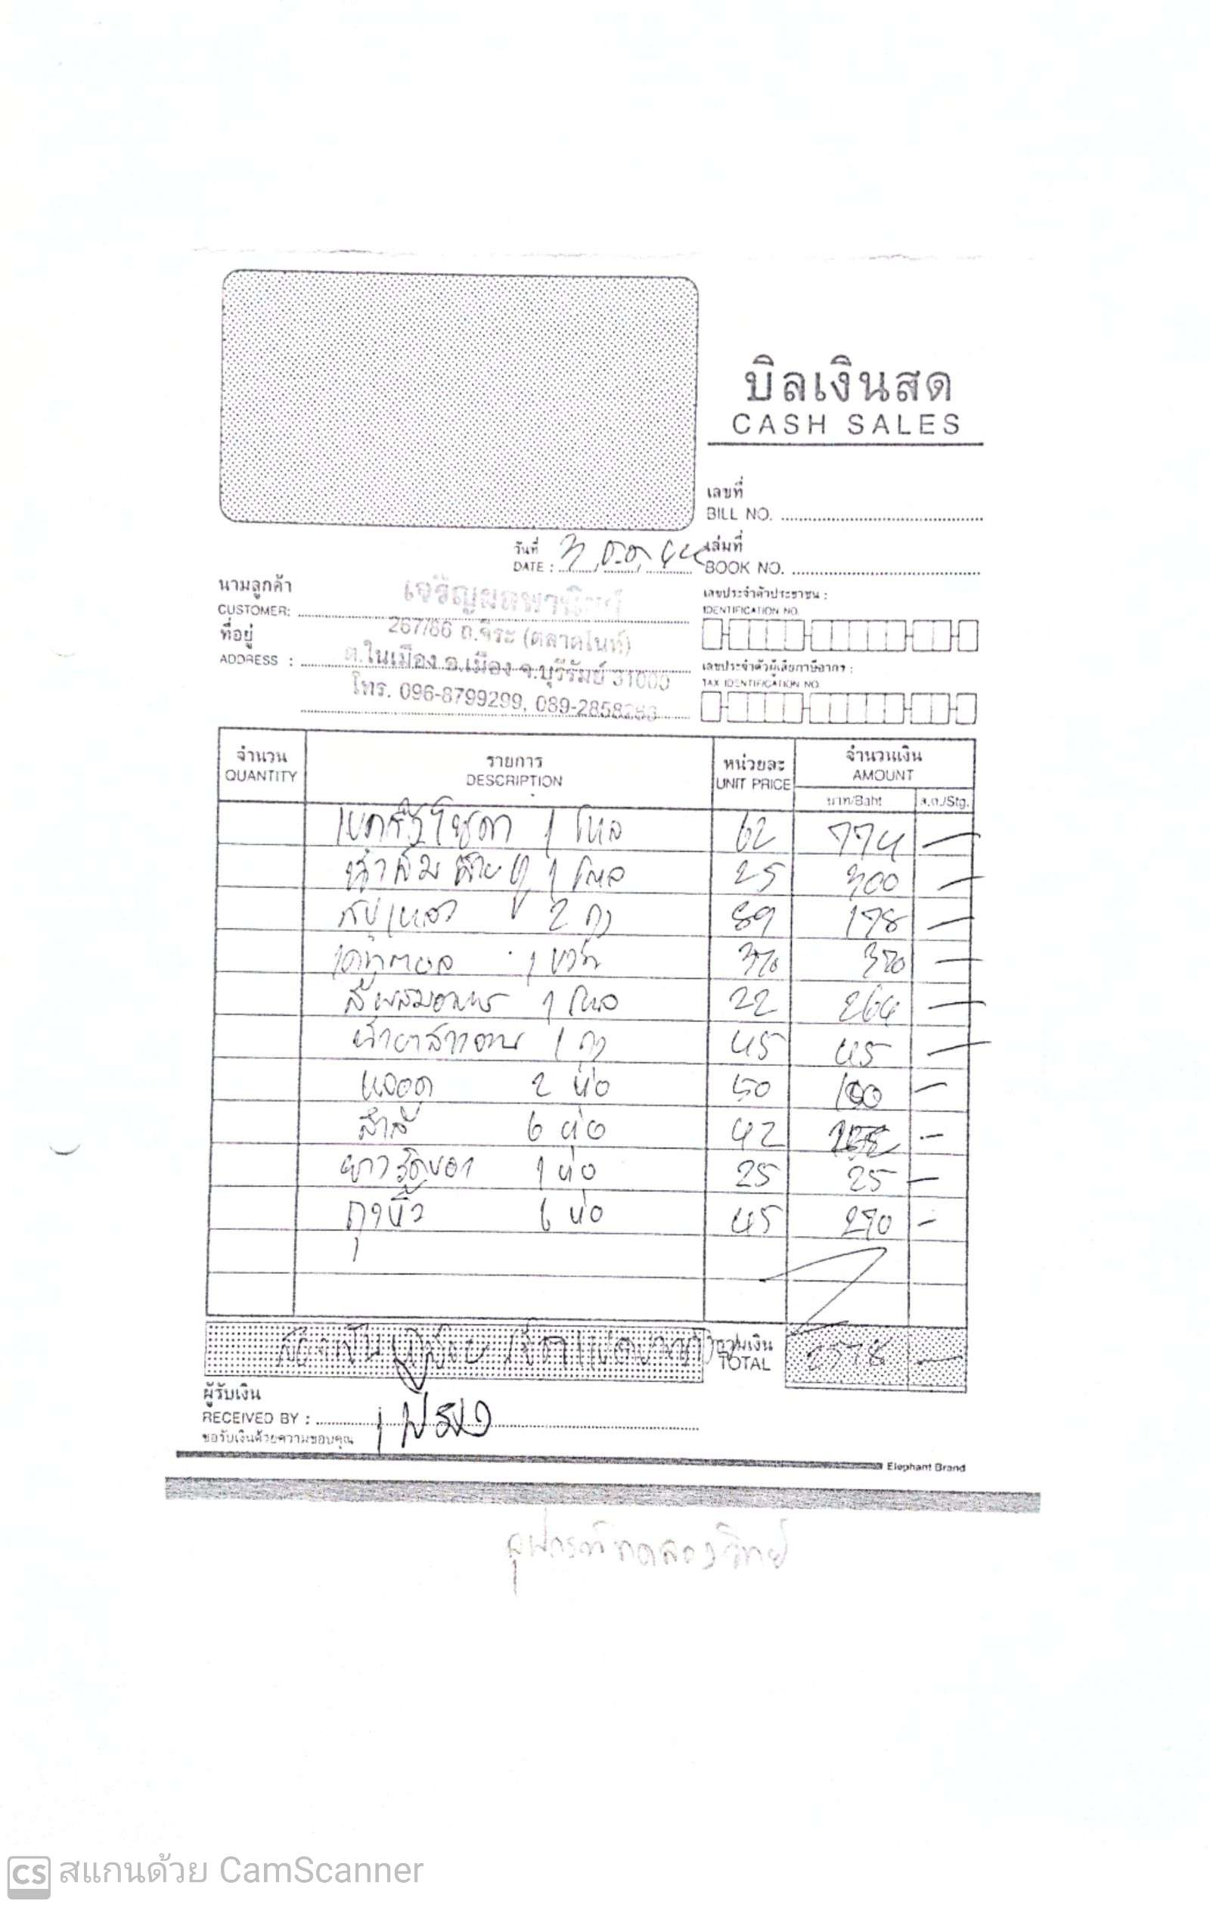
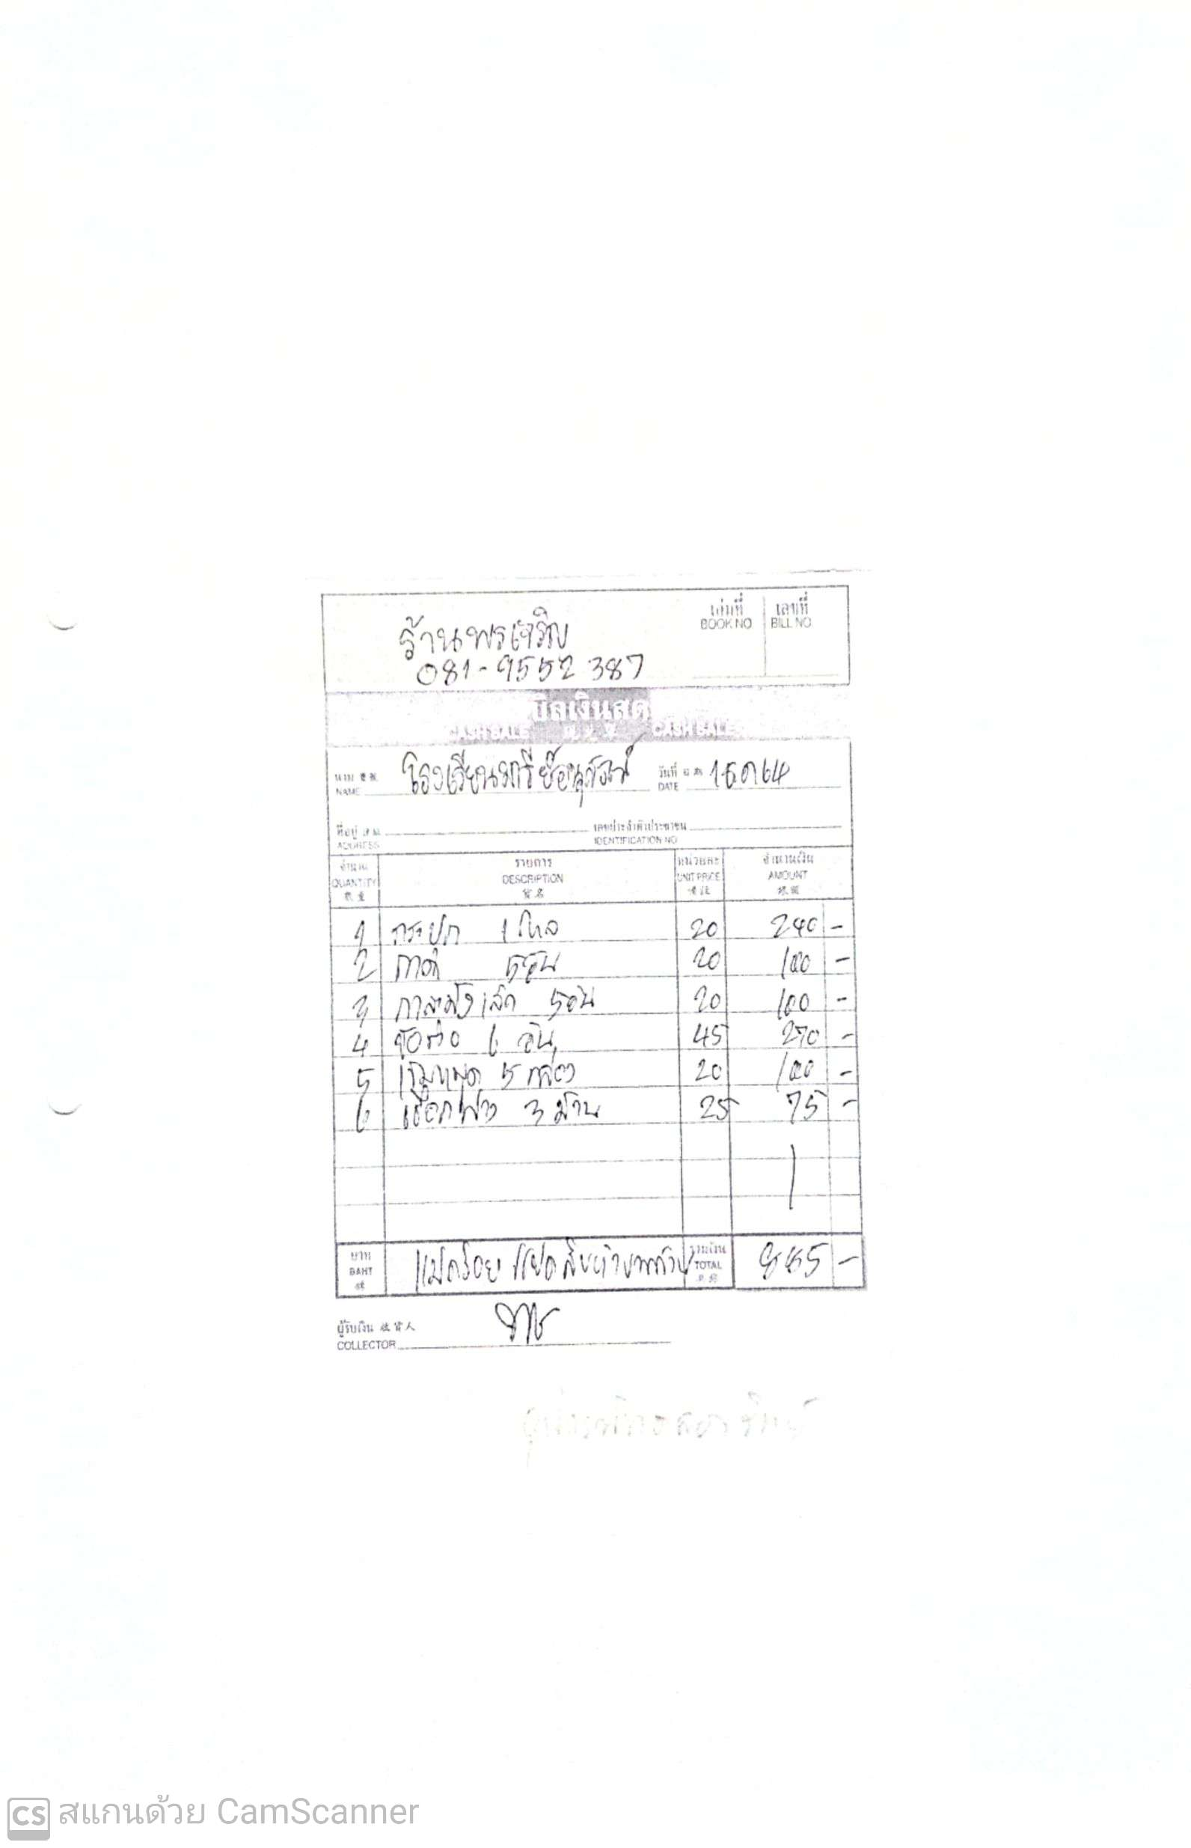

โครงการหนูน้อยวิทยาศาสตร์และเข้าค่ายศิลปะ

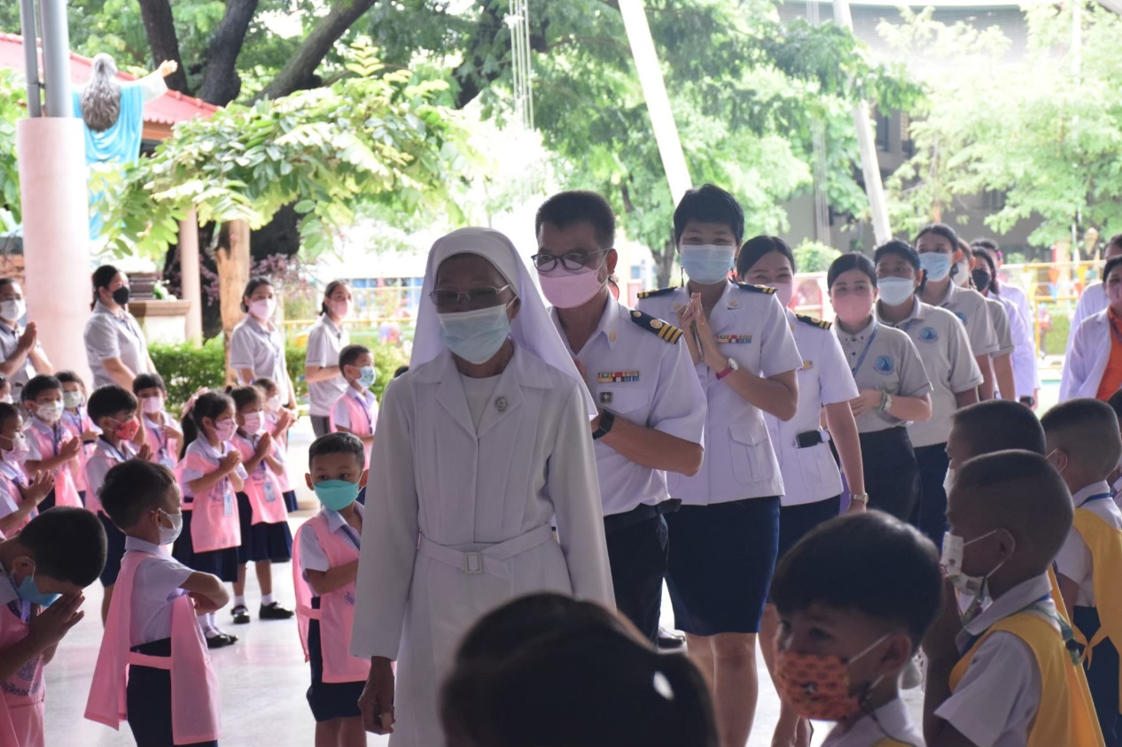
ผู้อำนวยการ ซิสเตอร์จำนันท์ ไพรงาม ให้เกียรติมาเป็นประธาน ในพิธีเปิดโครงการหนูน้อยวิทยาศาสตร์และเข้าค่ายศิลปะระดับปฐมวัย
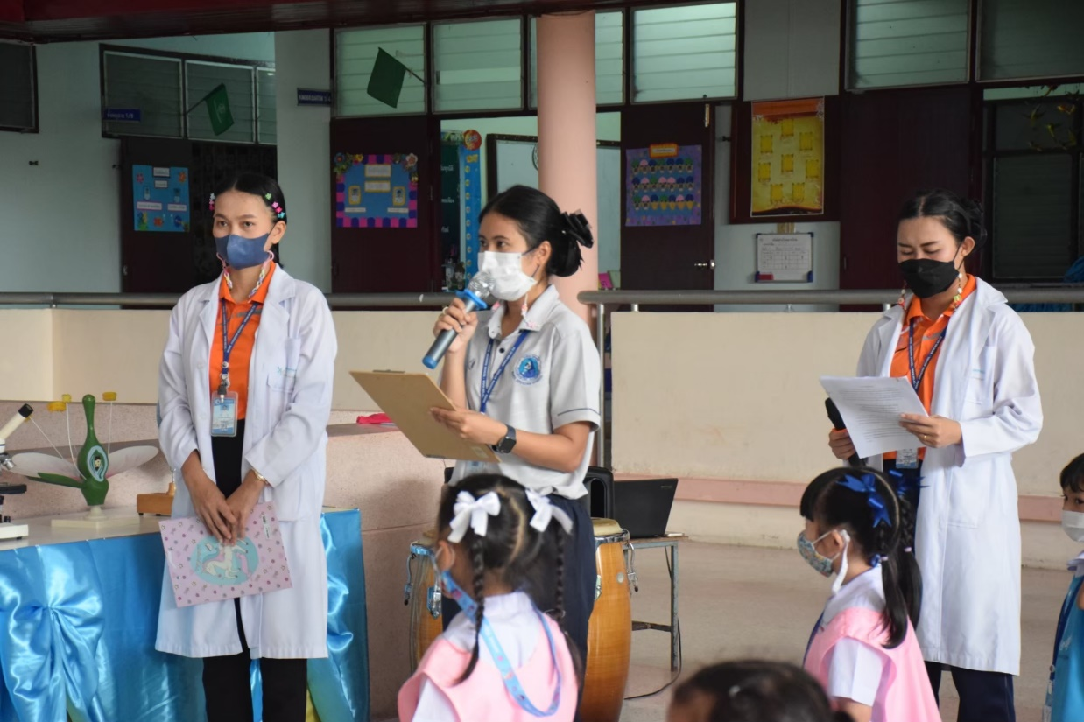
นางสาวเกศริน ศรีบุญเรือง กล่าวรายงานวัตถุประสงค์ในการจัดโครงการหนูน้อยวิทยาศาสตร์และเข้าค่ายศิลปะระดับปฐมวัย

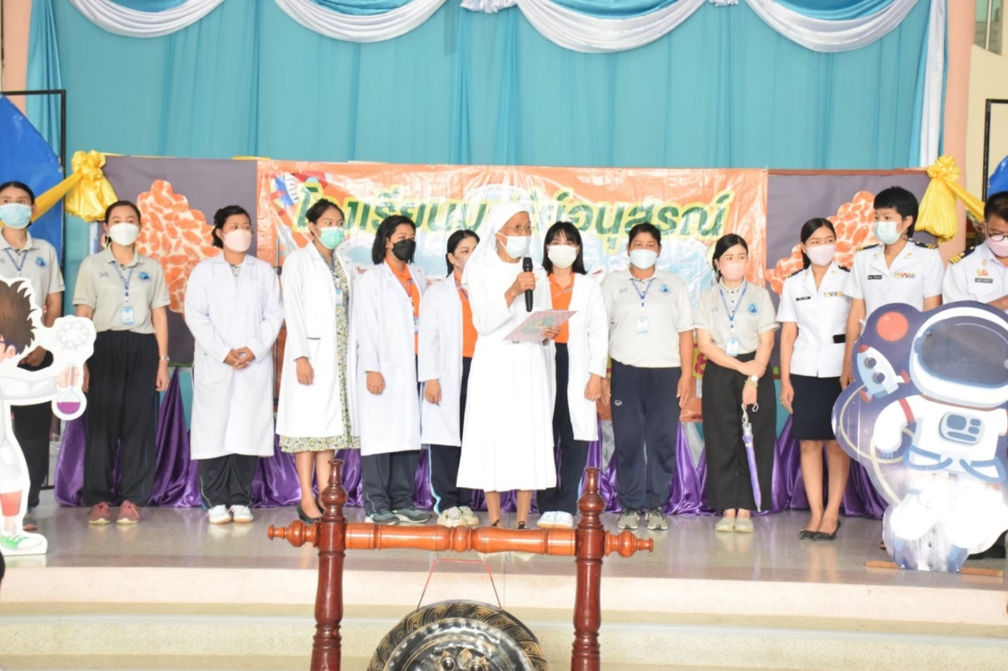
ผู้อำนวยการ ซิสเตอร์จำนันท์ ไพรงาม กล่าวให้โอวาสแก่นักเรียนและกล่าวเปิดงานโครงการหนูน้อยวิทยาศาสตร์และเข้าค่ายศิลปะระดับปฐมวัย
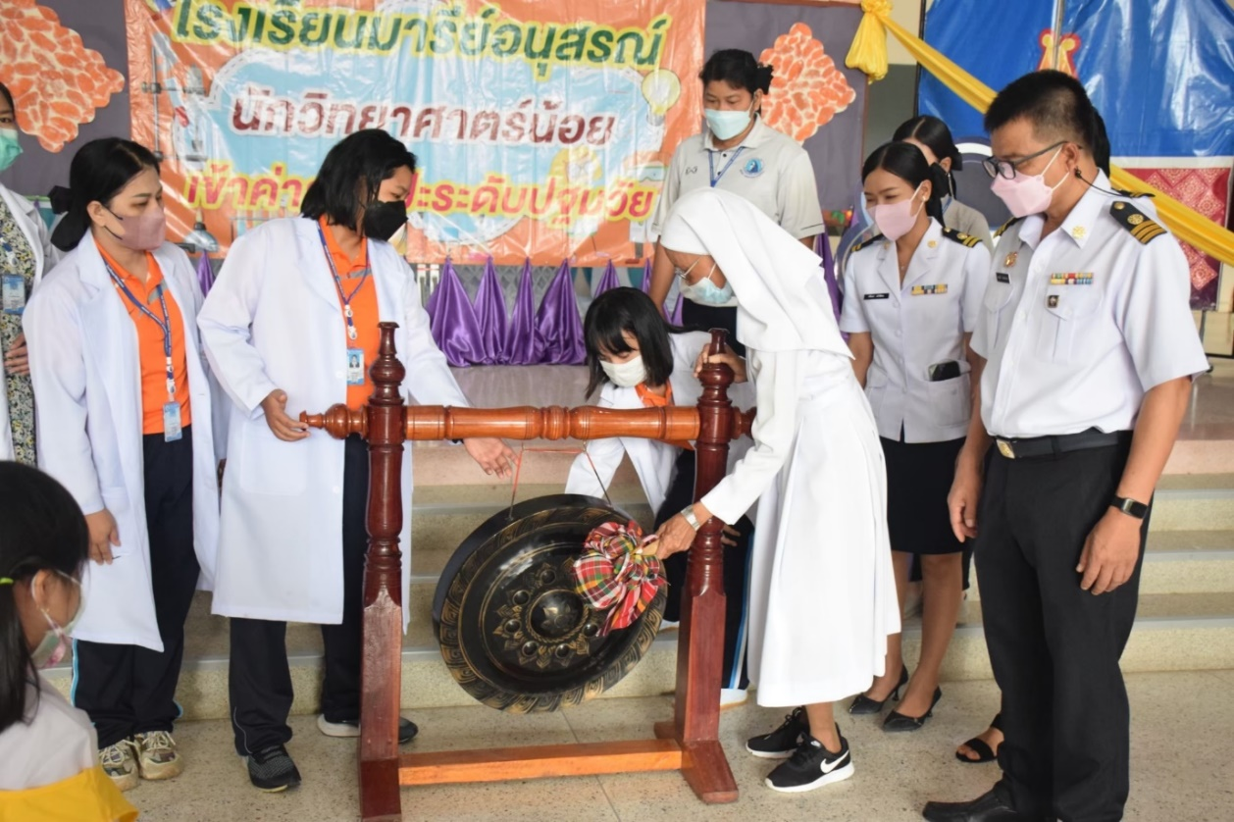

กิจกรรมวิทยาศาสตร์
ฐาน ระฆังดำน้ำ
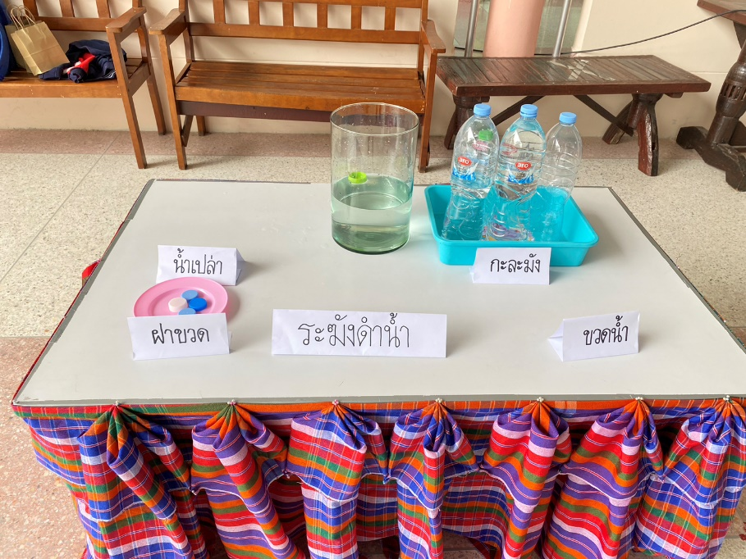

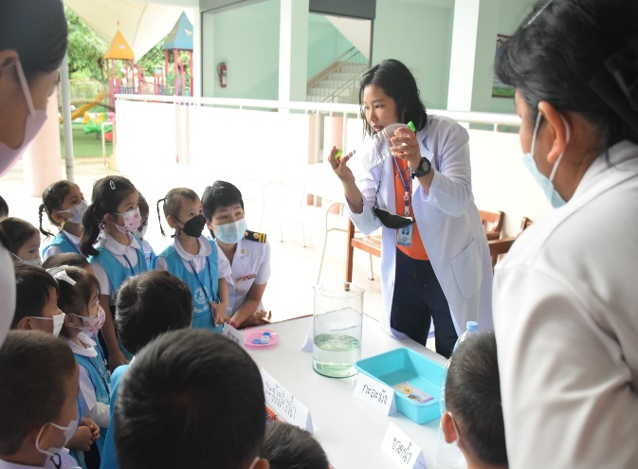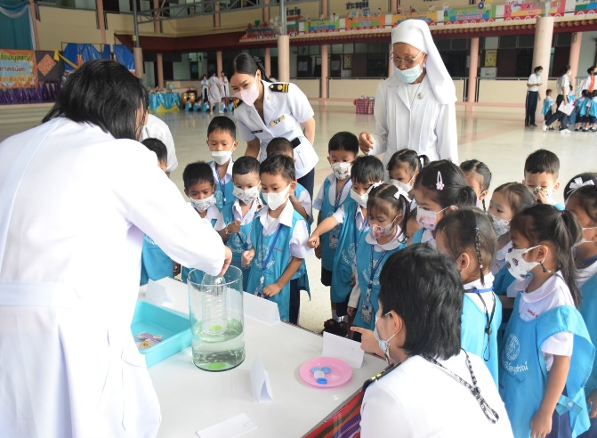

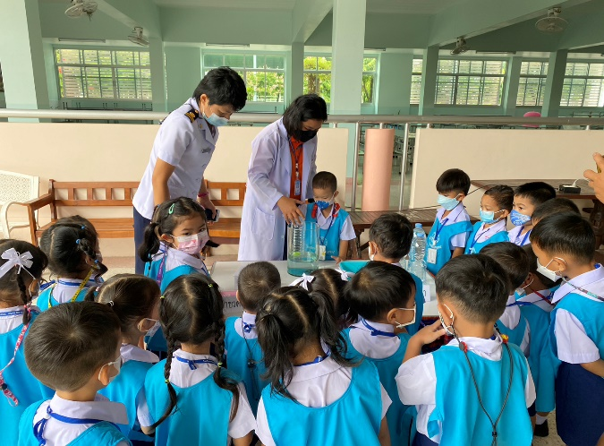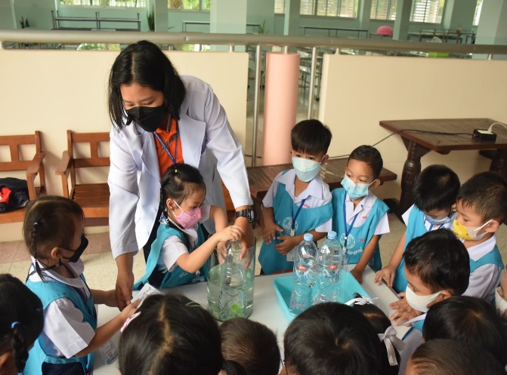
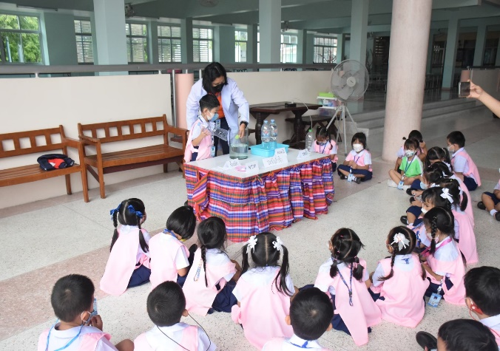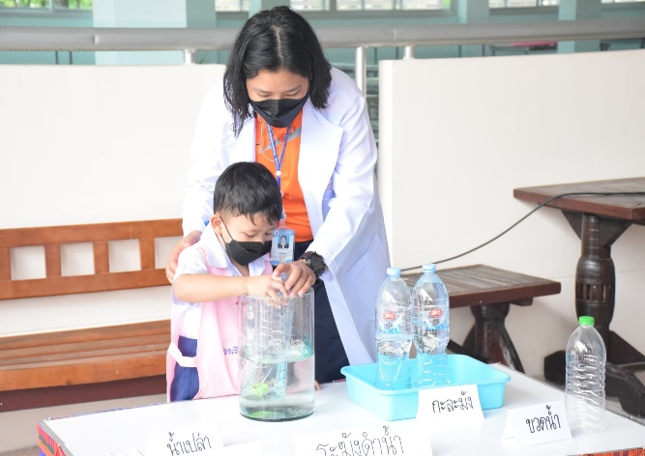
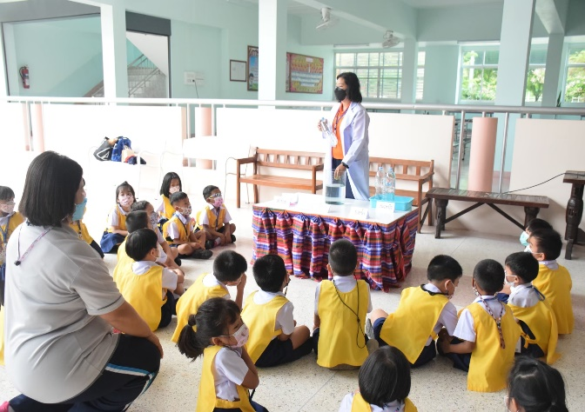
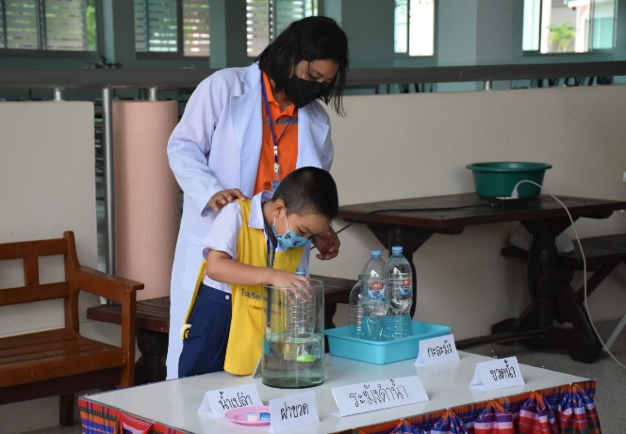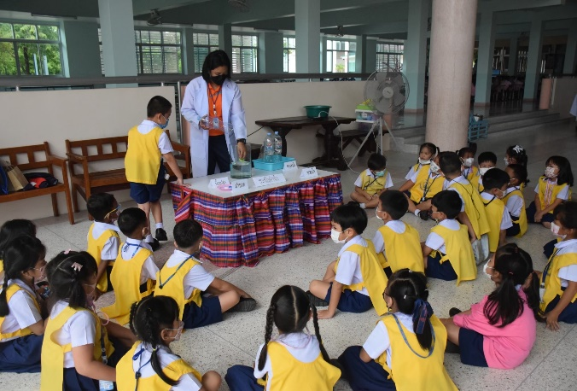
คุณครูอธิบายเกี่ยวกับกิจกรรมประจำฐานระฆังดำน้ำ โดยบอกอุปกรณ์และวิธีการทดลอง และให้เด็กๆได้ลงมือทดลองกิจกรรมระฆังดำน้ำ

กิจกรรมวิทยาศาสตร์
ฐาน ดินสอวิเศษ
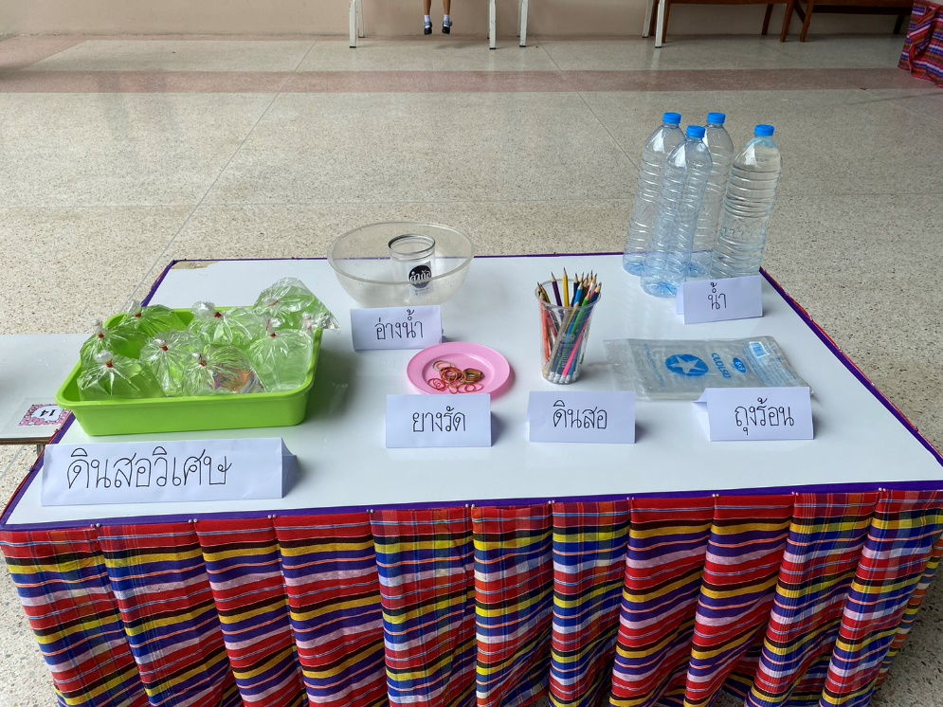

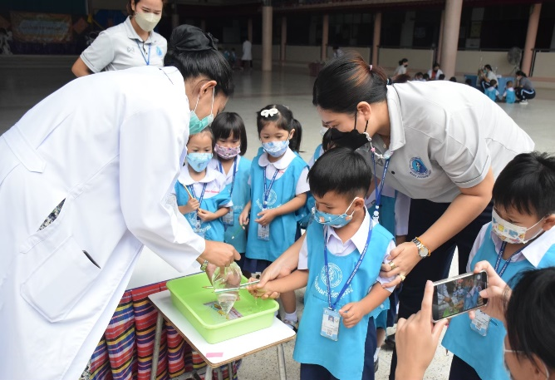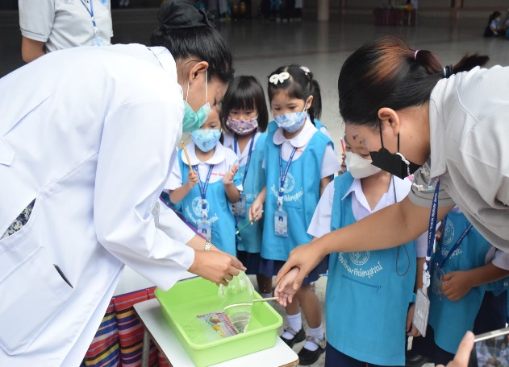

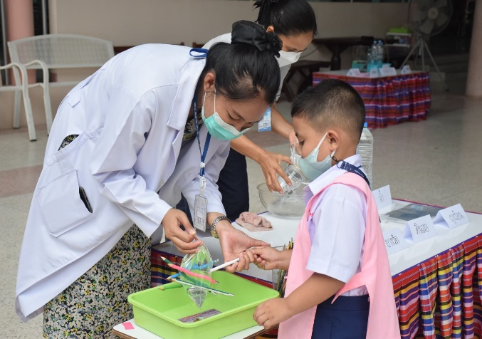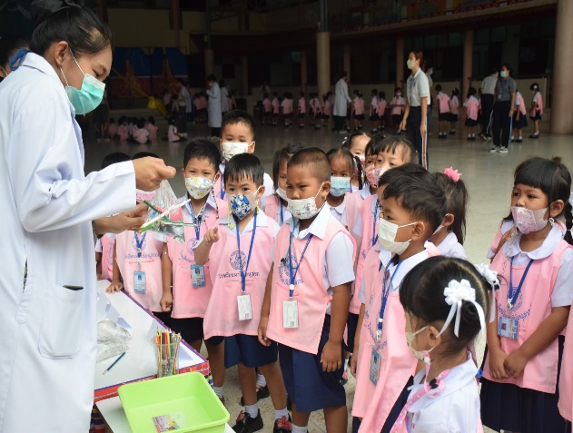

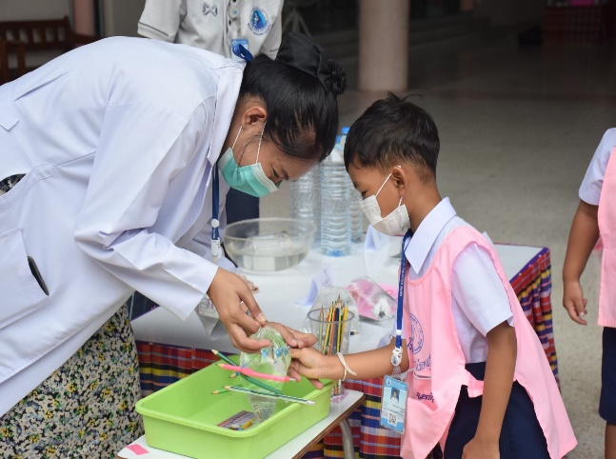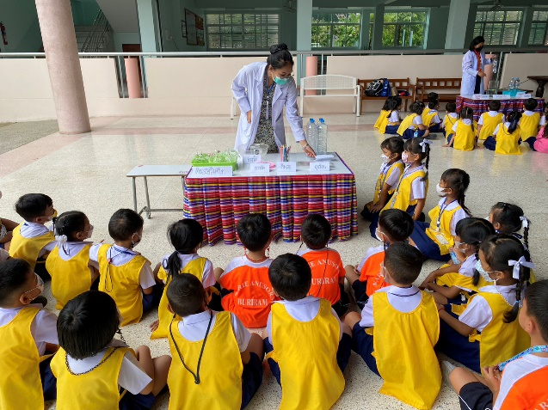
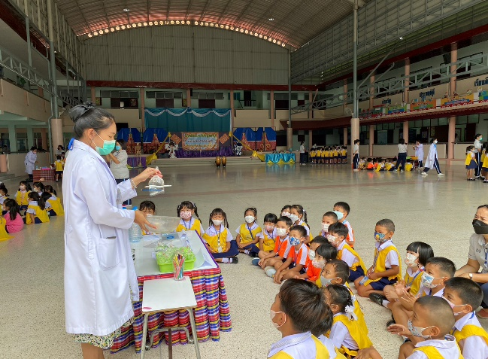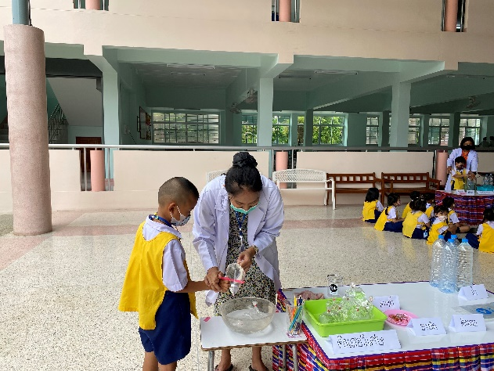

คุณครูประจำฐานอธิบายเกี่ยวกับกิจกรรมฐานดินสอวิเศษ โดยบอกอุปกรณ์และสาธิตวิธีการทดลองให้เด็กๆดู เด็กๆตื่นเต้นและสนุกสนานกับฐานดินสอวิเศษ

กิจกรรมวิทยาศาสตร์
ฐาน สนุกกับฟองสบู่

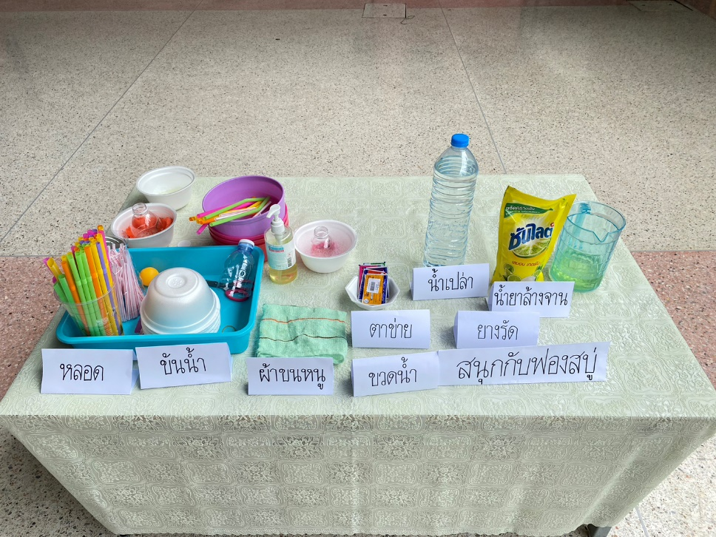

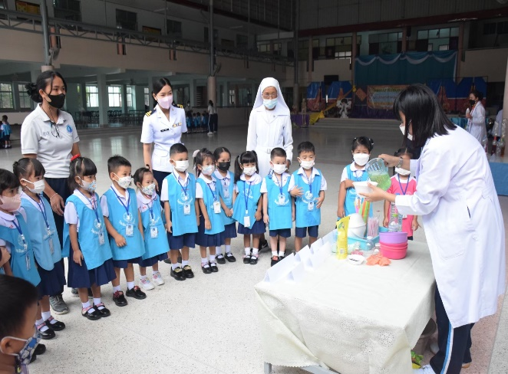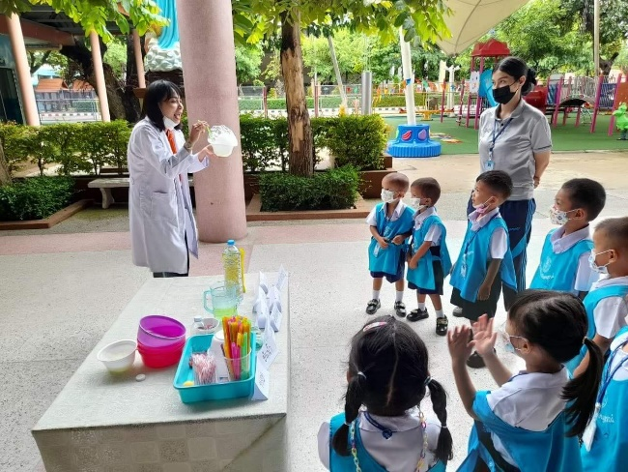

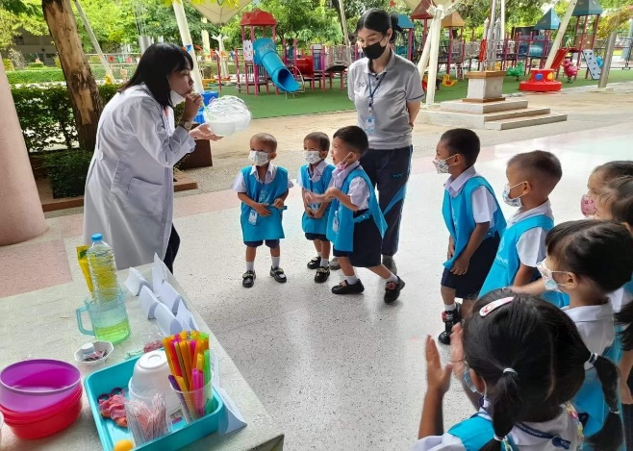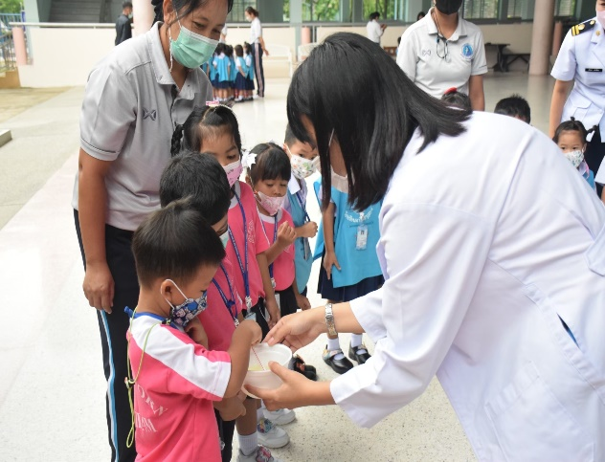

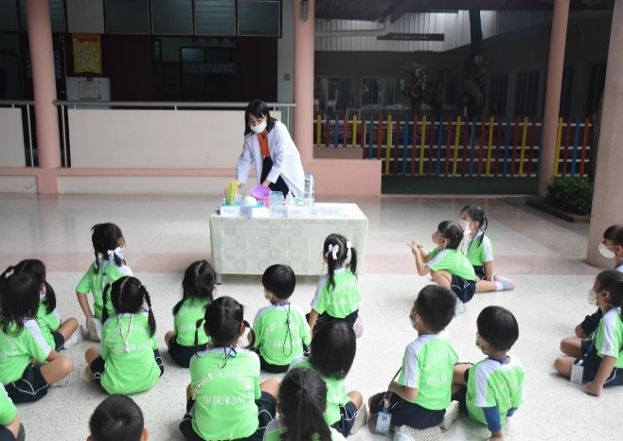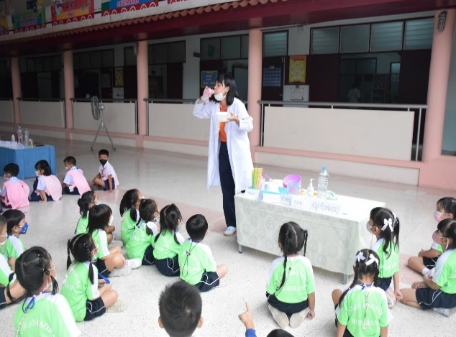

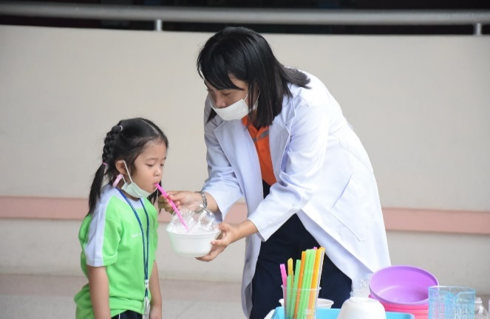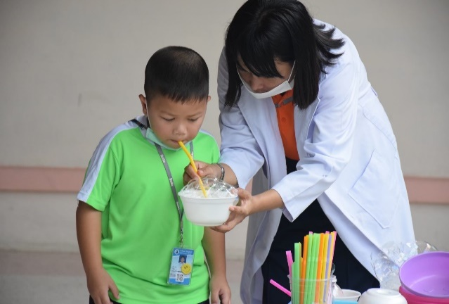

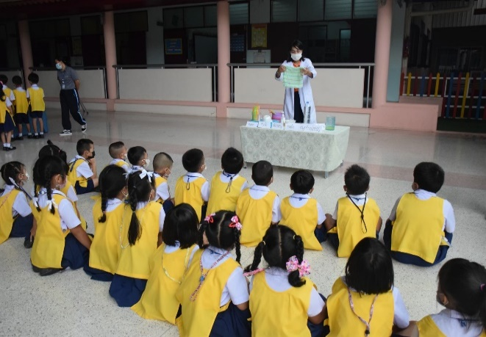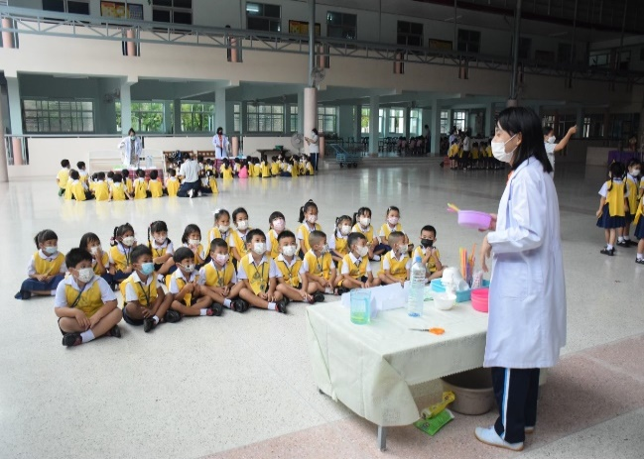

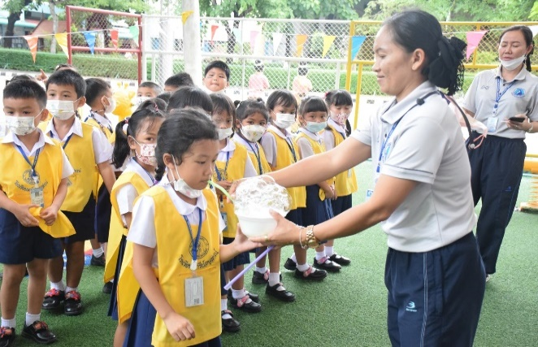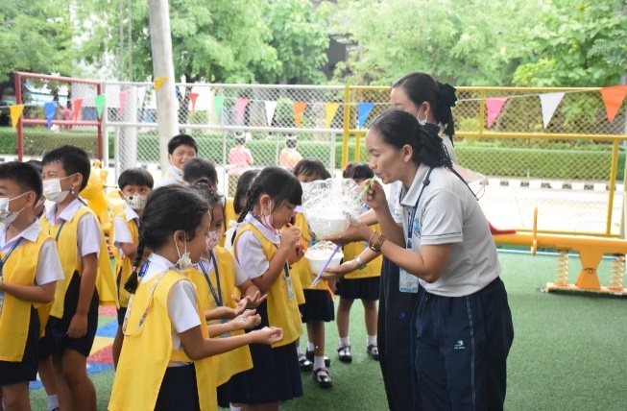

คุณครูประจำฐานอธิบายอุปกรณ์และสาธิตวิธีการทดลองกิจกรรมฐานสนุกกับฟองสบู่ให้เด็กๆดู เด็กๆได้ลงมือทดลองด้วยตนเอง เด็กๆตื่นเต้นและสนุกสนาน
กิจกรรมวิทยาศาสตร์
ฐาน ทอนาโด

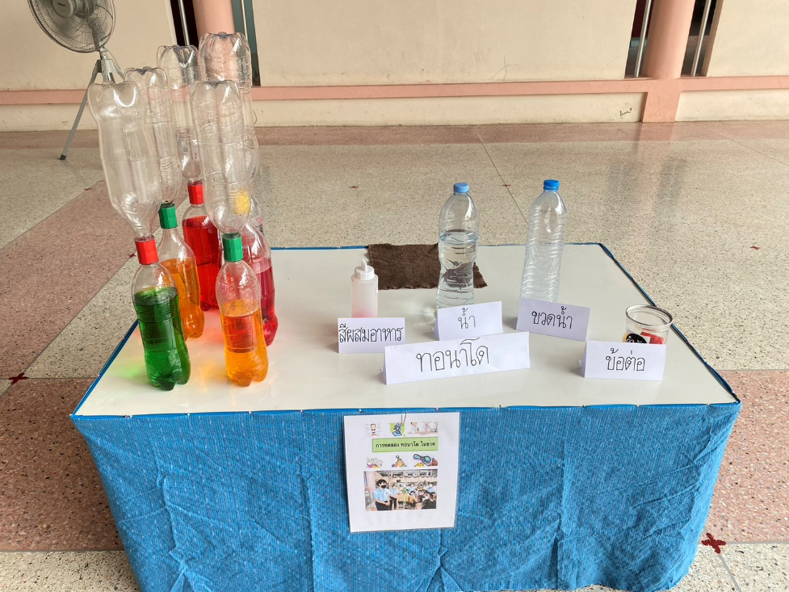

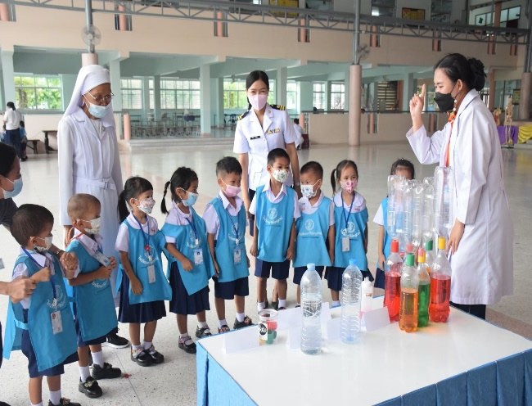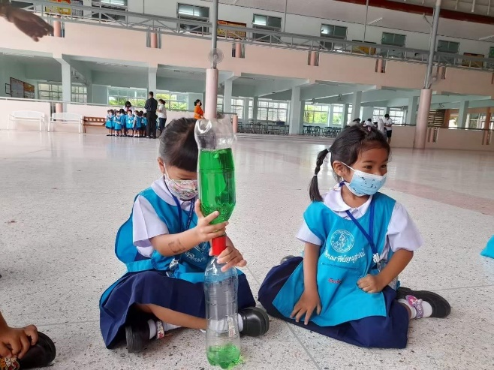

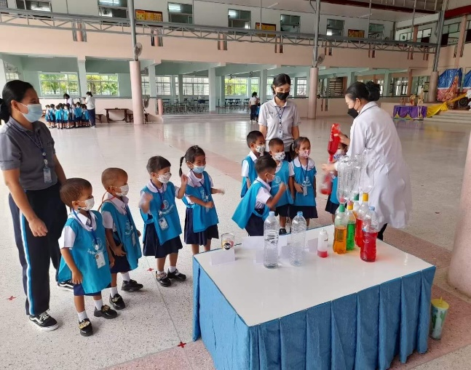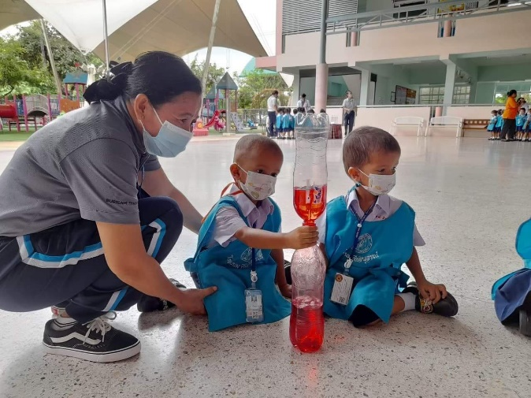
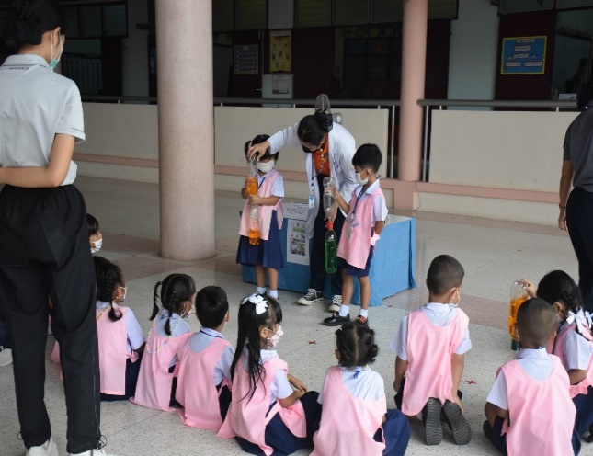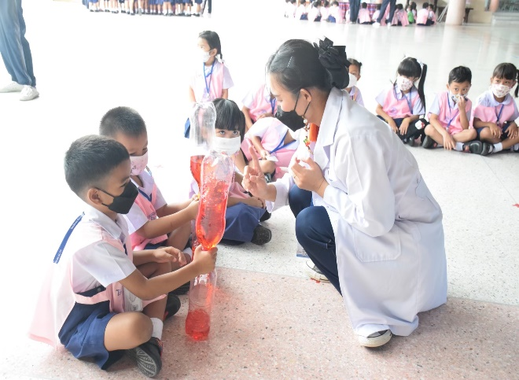

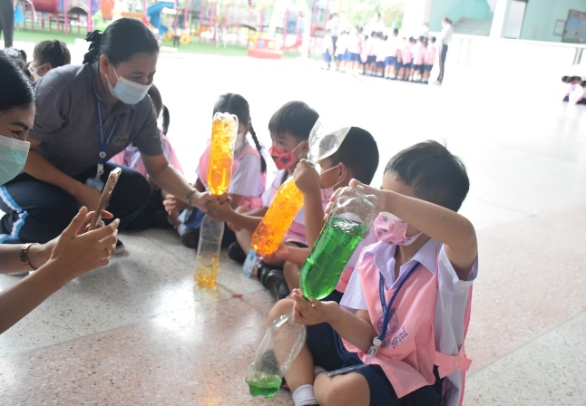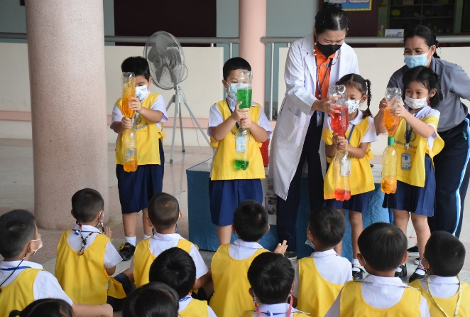

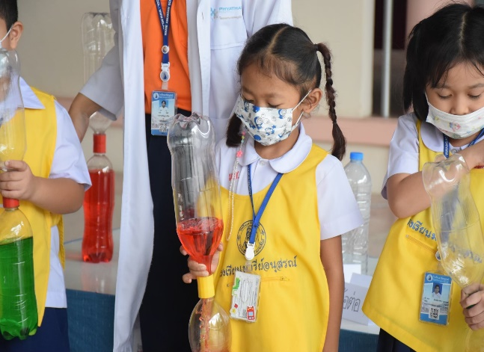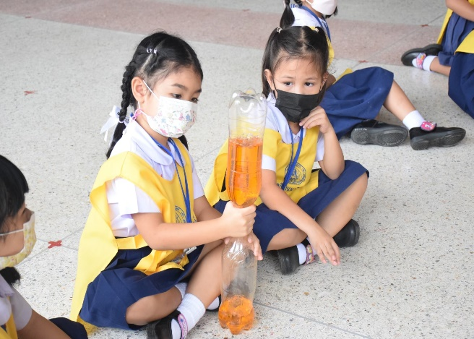

คุณครูประจำฐานอธิบายอุปกรณ์และสาธิตวิธีการทดลองกิจกรรมฐานทอนาโดให้เด็กๆดู เด็กๆสนุกสนานและตื่นเต้นเมื่อได้ลงมือทดลองด้วยตนเอง

กิจกรรมวิทยาศาสตร์
ฐาน ไข่ลอยน้ำ

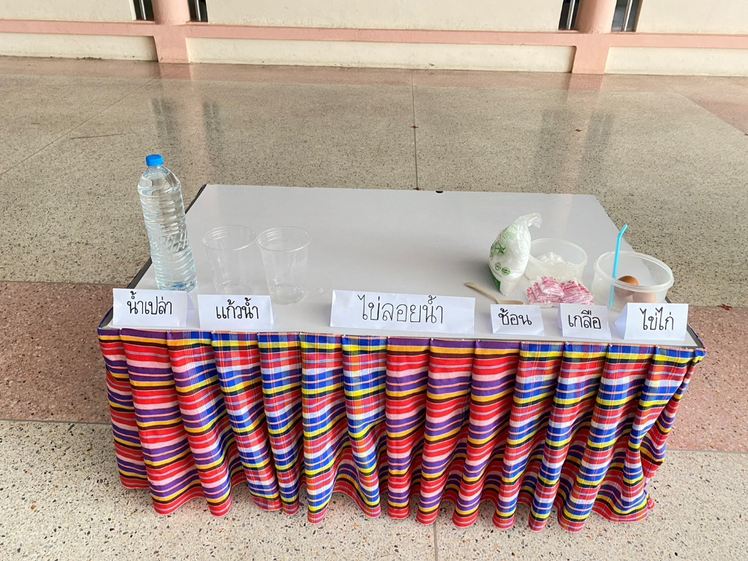

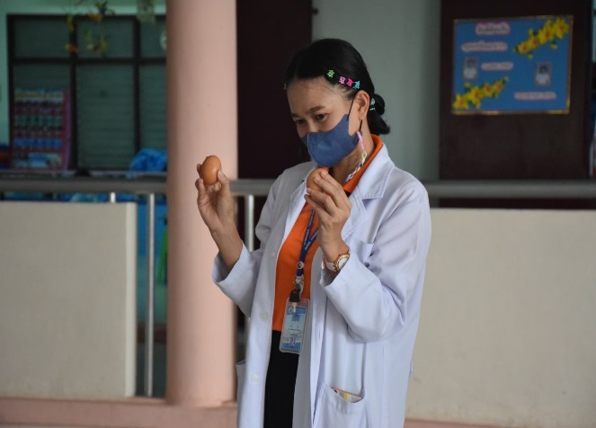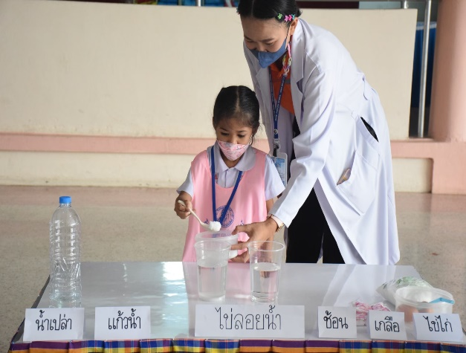

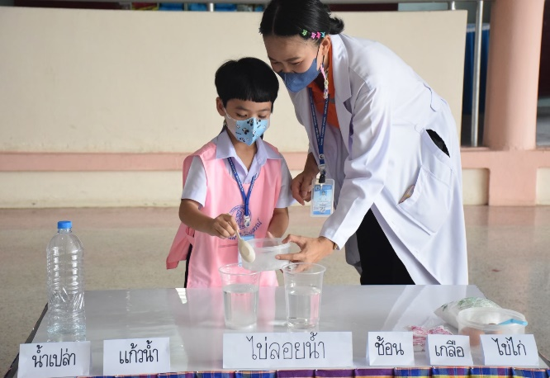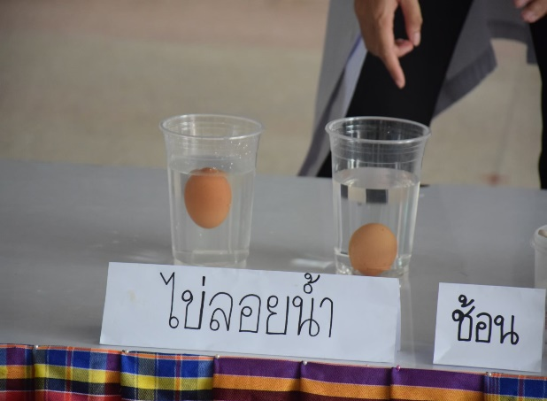

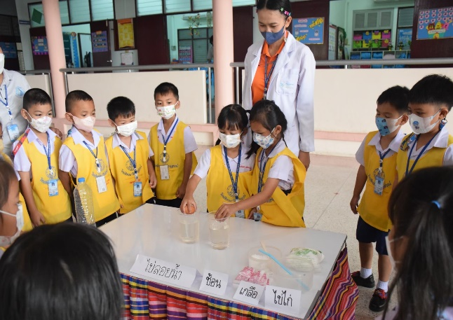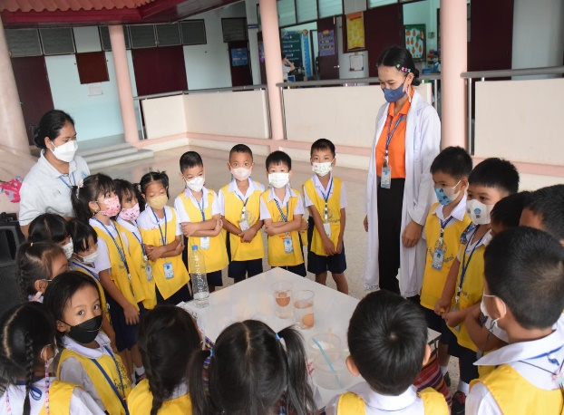

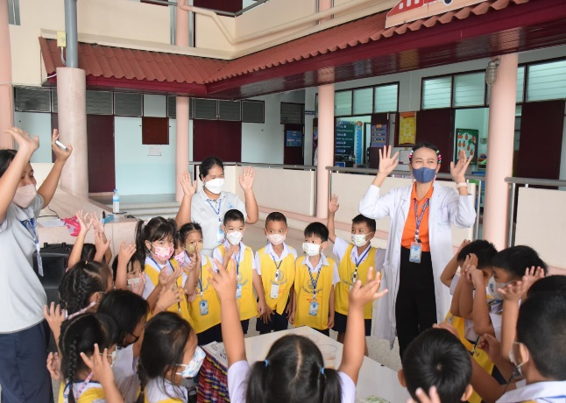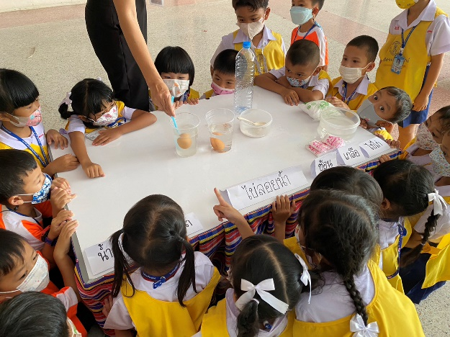

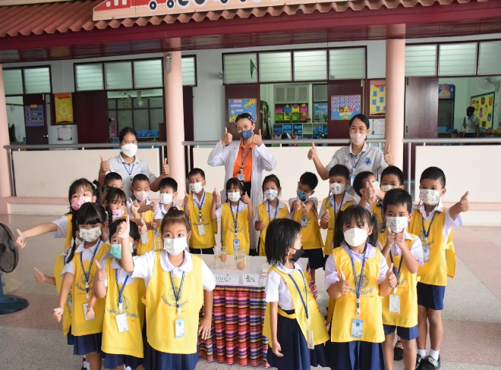

คุณครูประจำฐานอธิบายเกี่ยวกับกิจกรรมฐานไข่ลอยน้ำ โดยบอกอุปกรณ์และสาธิตวิธีการทดลองให้เด็กๆดู เด็กๆตื่นเต้นและสนุกสนานกับฐานไข่ลอยน้ำ

กิจกรรมวิทยาศาสตร์
ฐาน สีเต้นระบำ

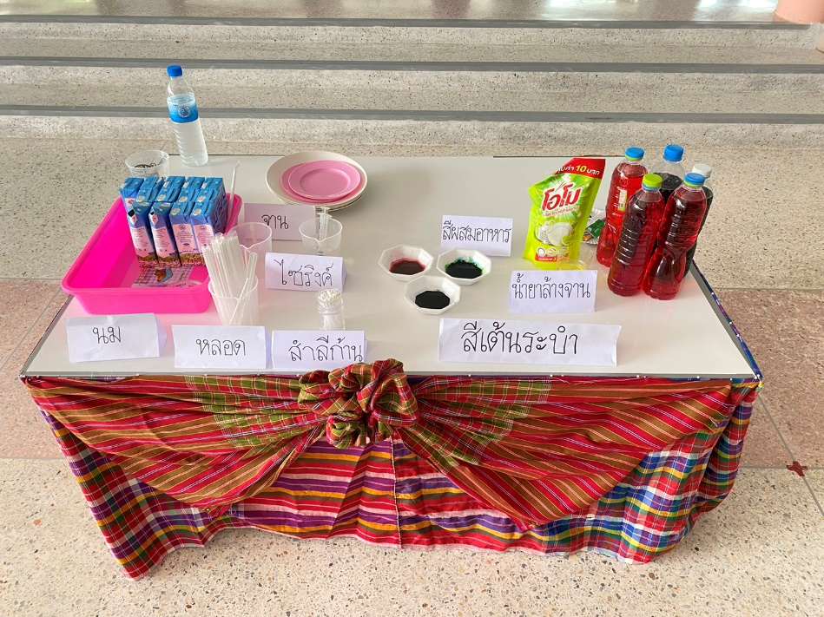

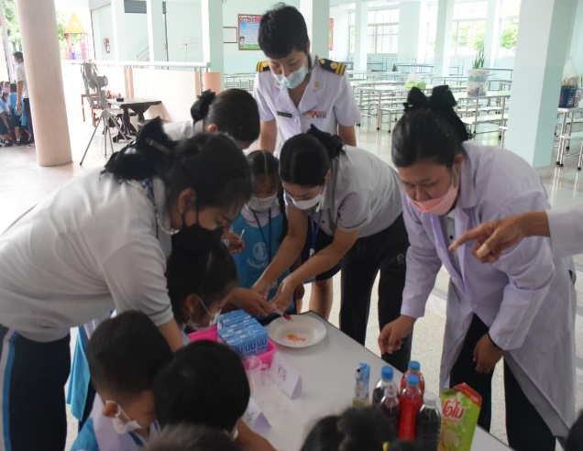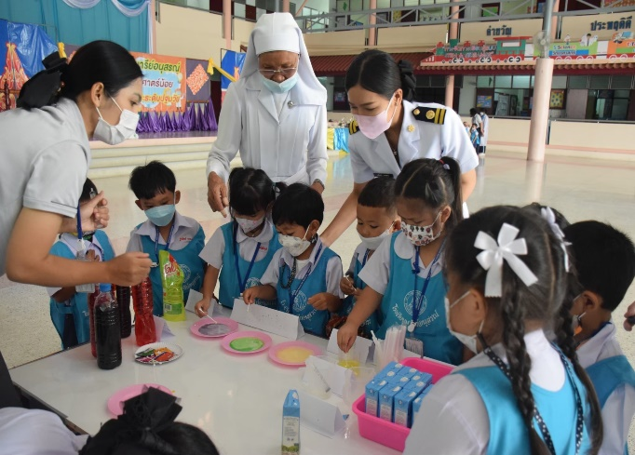
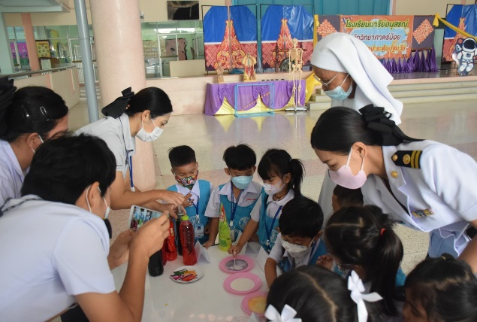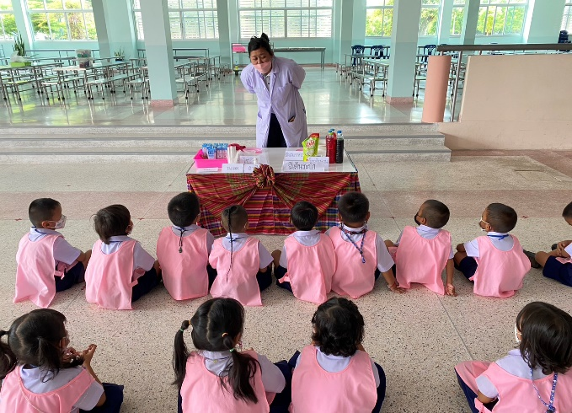
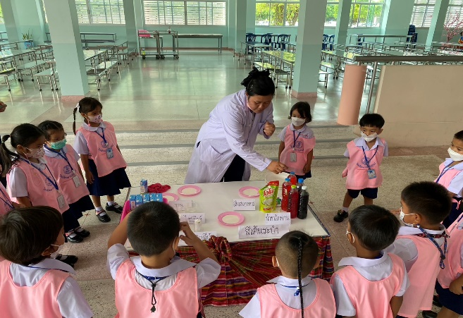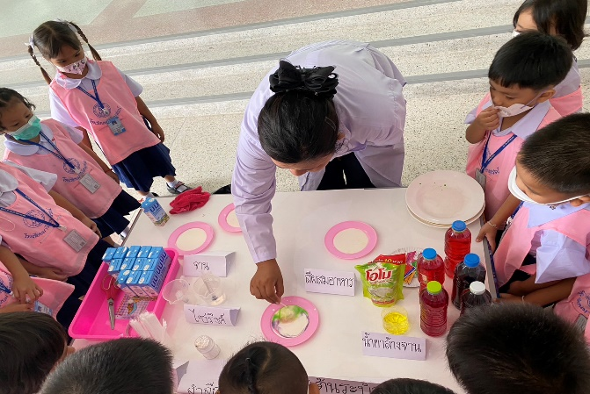
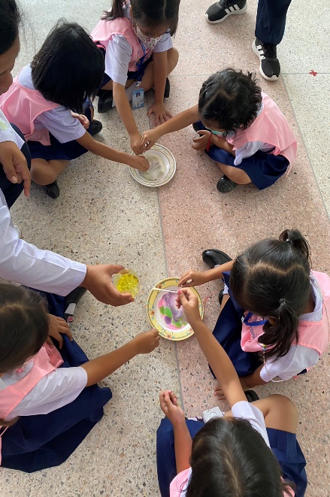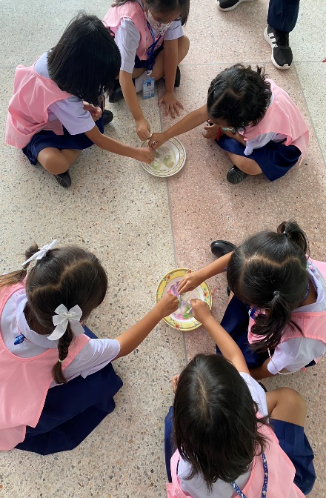
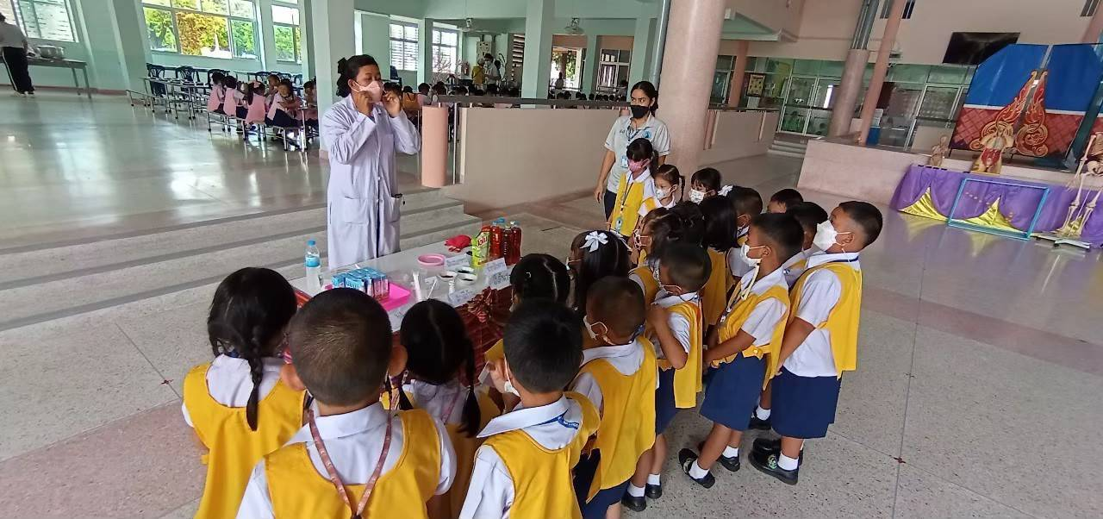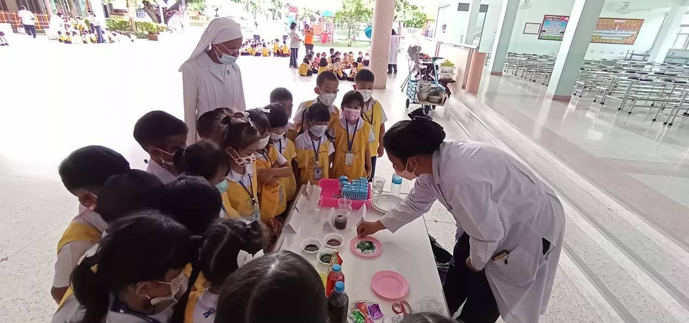
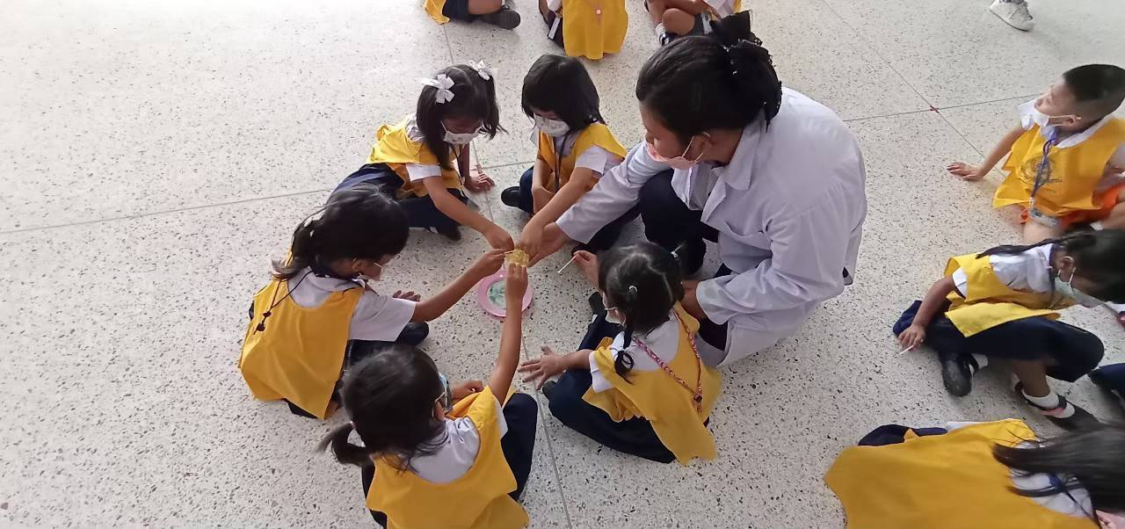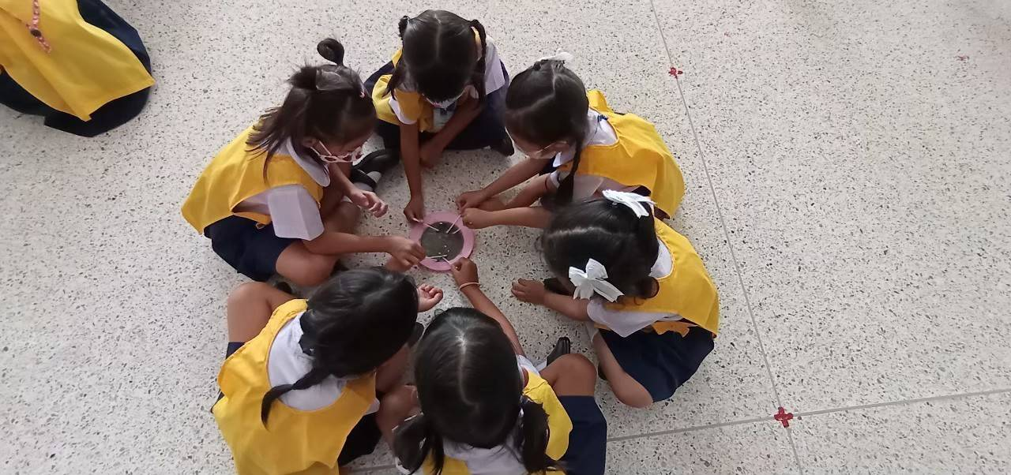
คุณครูประจำฐานอธิบายอุปกรณ์และสาธิตวิธีการทดลองกิจกรรมฐานสีเต้นระบำให้เด็กๆดู เด็กๆสนุกสนานและตื่นเต้นเมื่อได้ลงมือทดลองด้วยตนเอง
กิจกรรมวิทยาศาสตร์
ฐาน กักน้ำไว้ได้

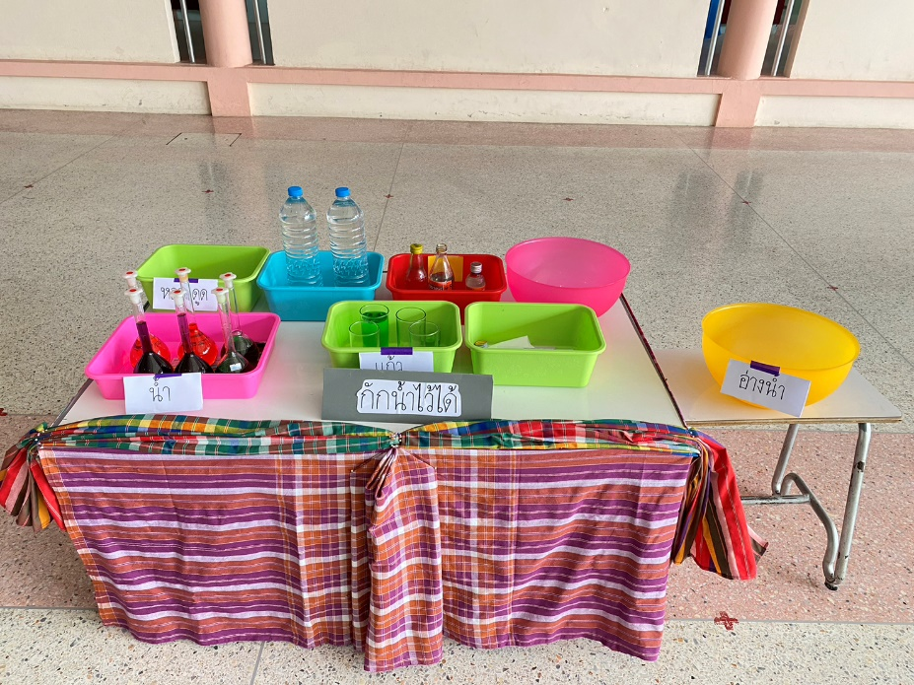

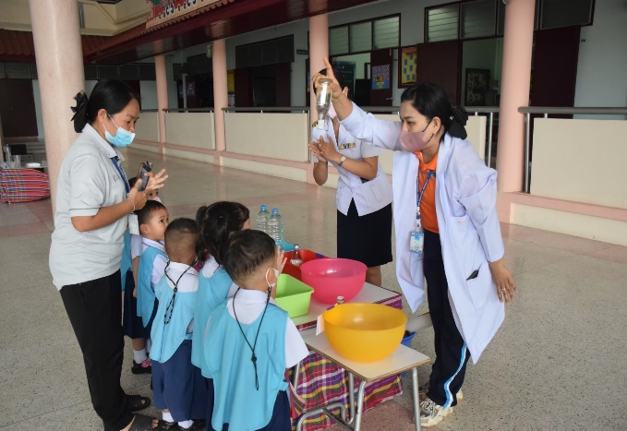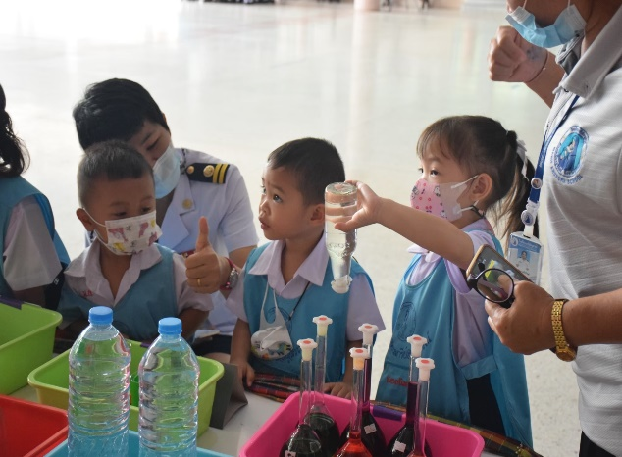

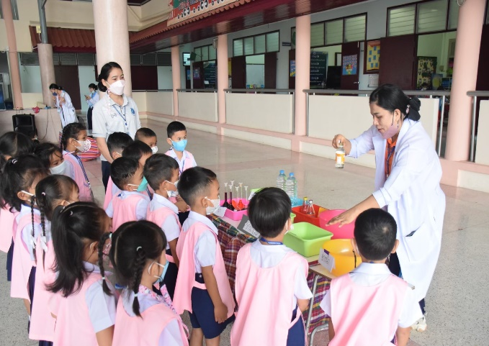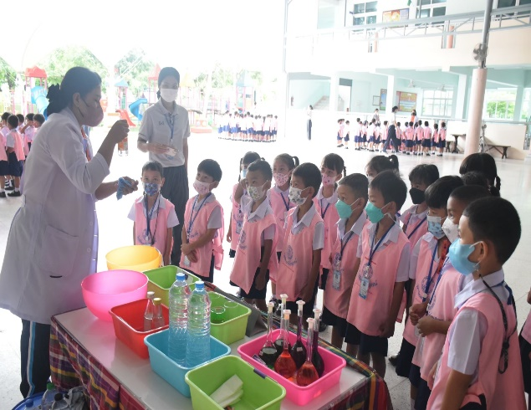

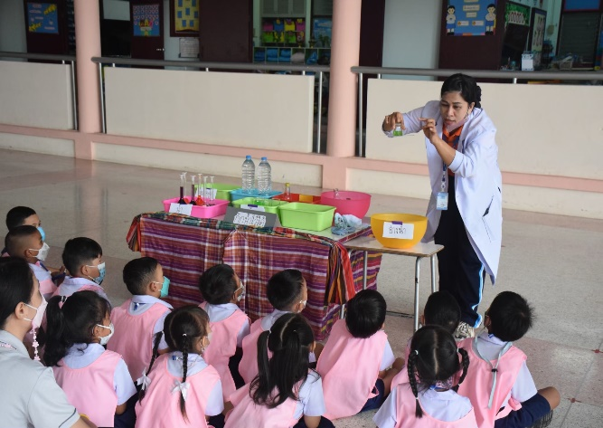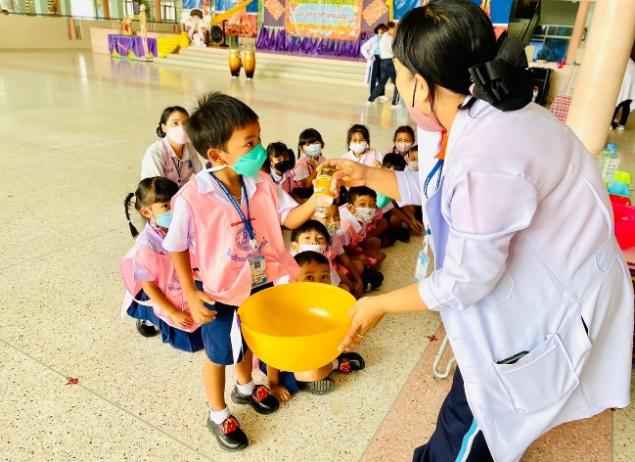
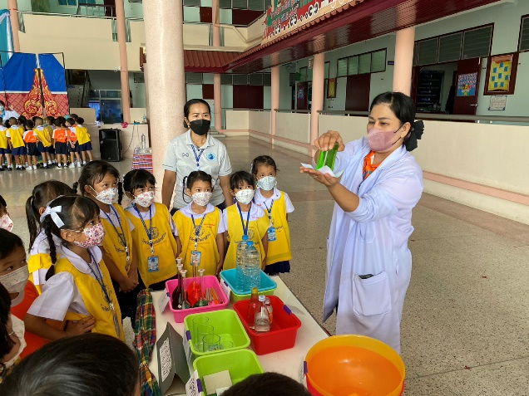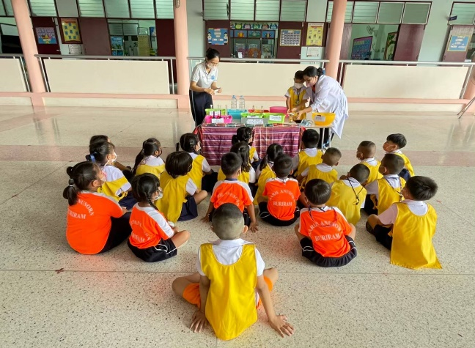
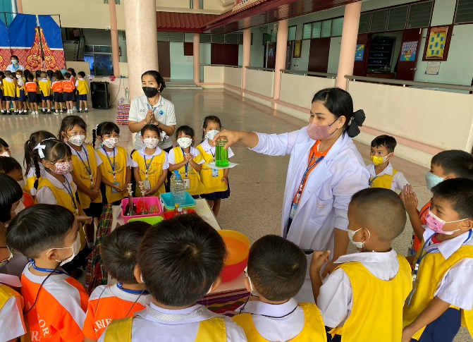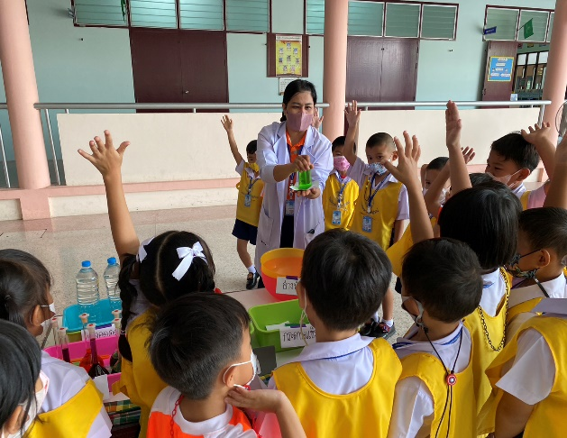
คุณครูประจำฐานอธิบายเกี่ยวกับกิจกรรมฐานกักน้ำไว้ได้ โดยบอกอุปกรณ์และสาธิตวิธีการทดลองให้เด็กๆดู เด็กๆตื่นเต้นและสนุกสนานกับฐานกักน้ำไว้ได้

กิจกรรมศิลปะดนตรี
ฐานสนุกกับเสียงเพลง
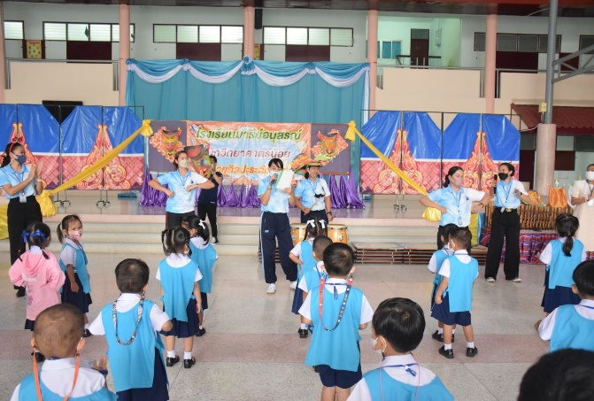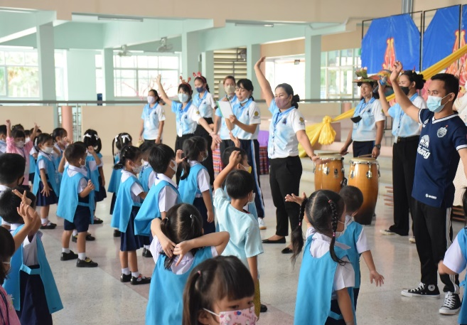

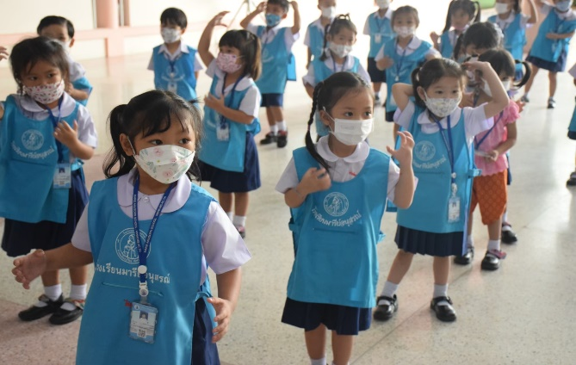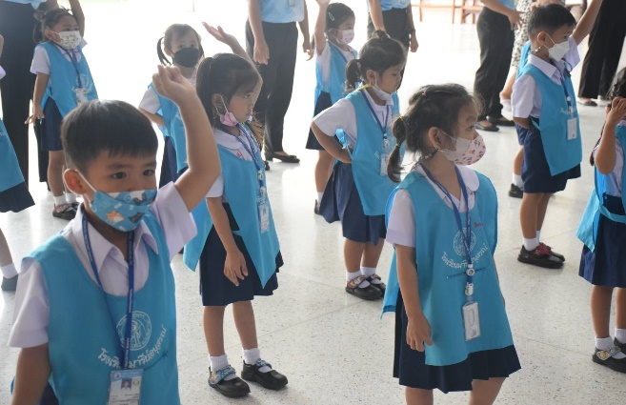

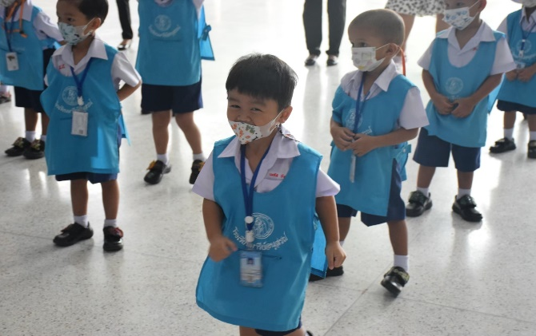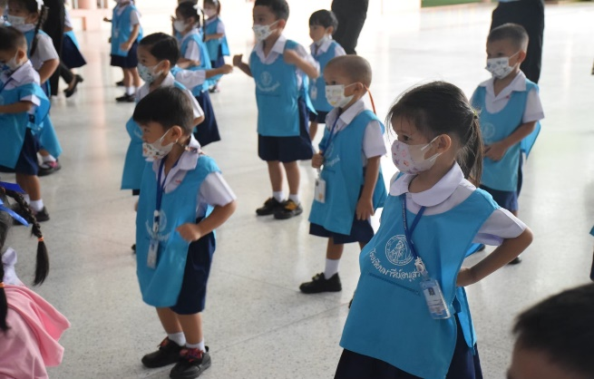

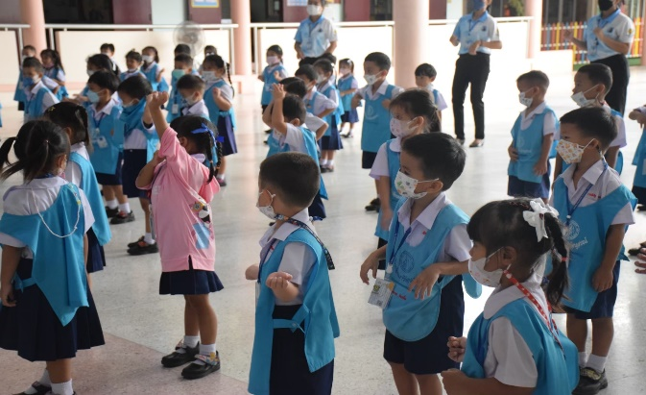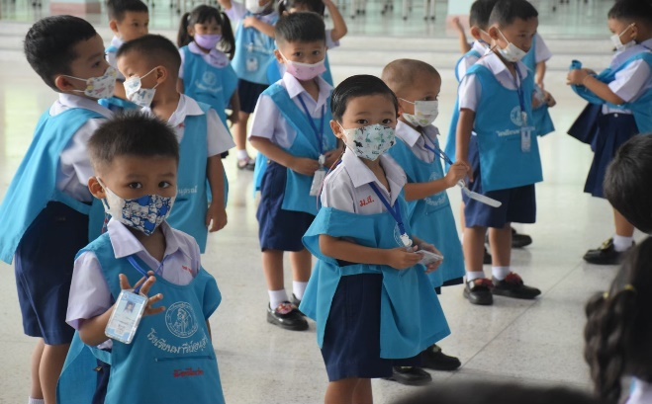

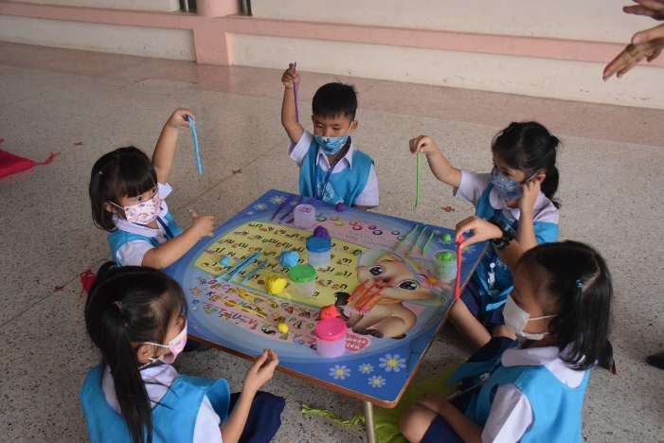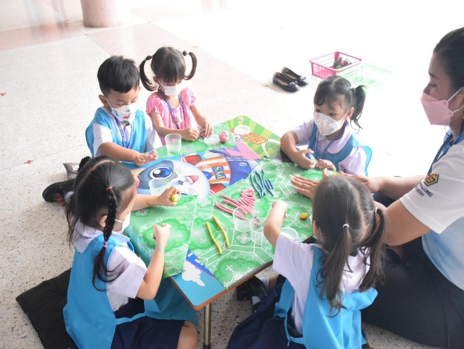
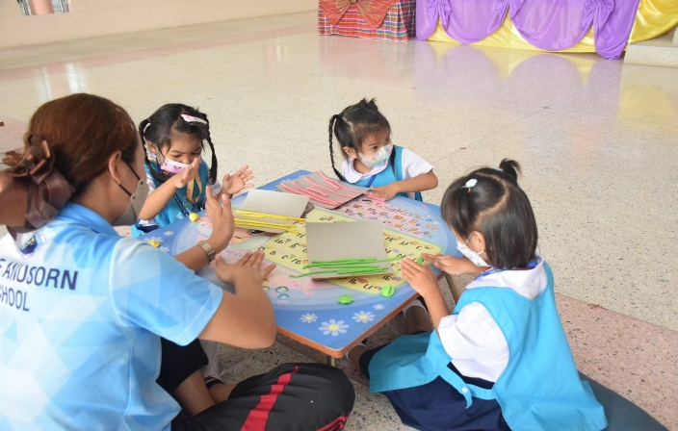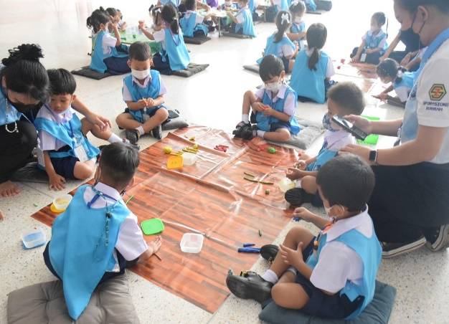
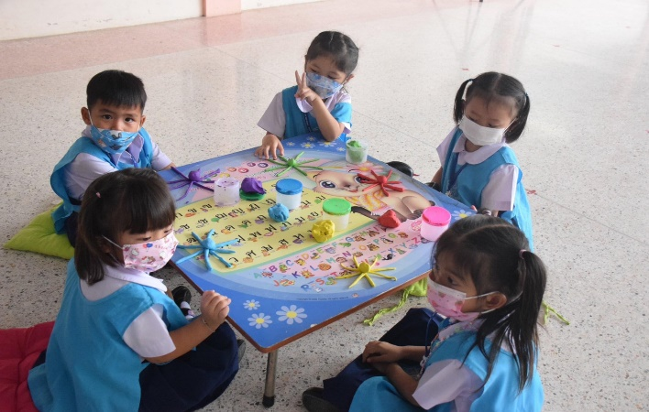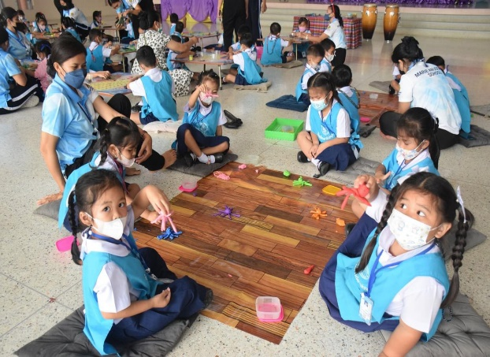
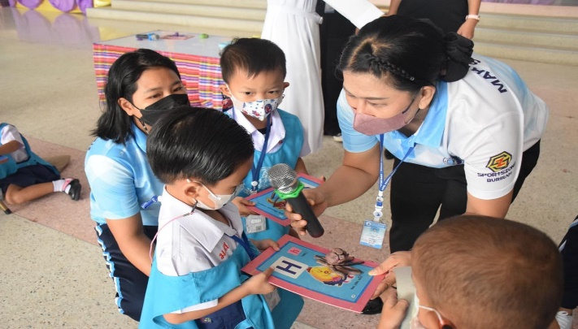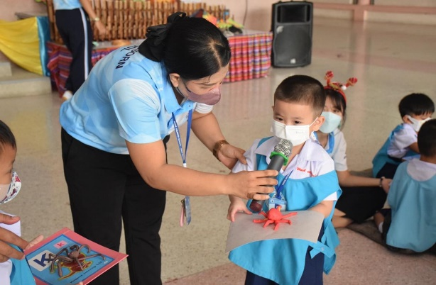
เด็กนักเรียนชั้นอนุบาล 1 เข้าร่วมกิจกรรมฐานสนุกกับเสียงเพลง ครูพาเด็กๆเคลื่อนไหวร่างกายประกอบเพลงตามจินตนาการอย่างสนุกสนานและมีความสุข เด็กๆได้ฝึกกล้ามเนื้อมือมัดเล็กด้วยการปั้นดินน้ำมัน และฝึกการกล้าแสดงออกผ่านการนำเสนอผลงานศิลปะ
กิจกรรมศิลปะดนตรี
ฐานลูกแซกหรรษา

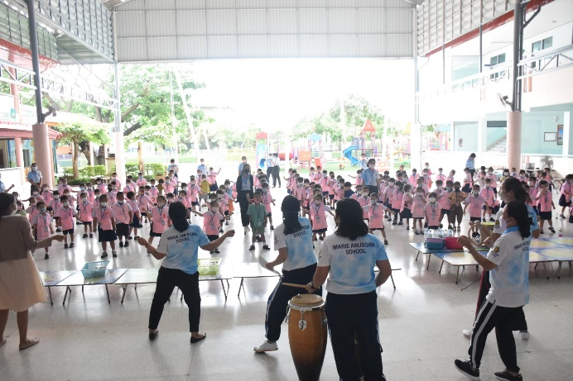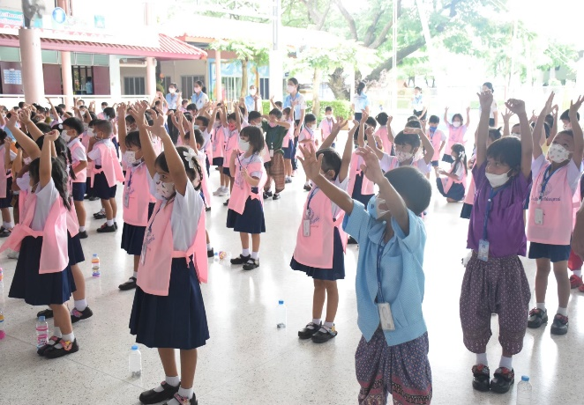

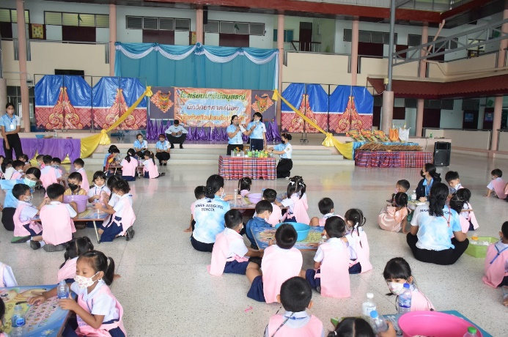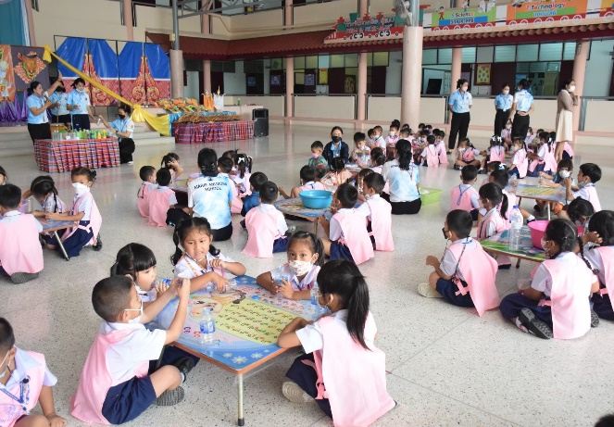

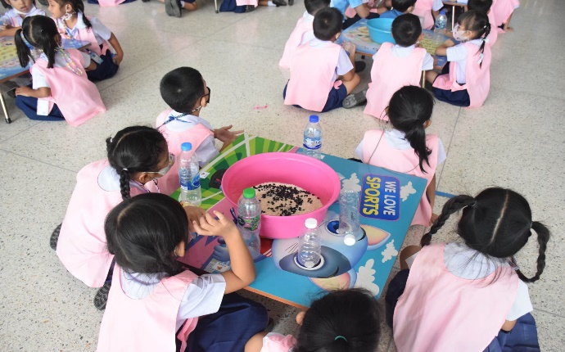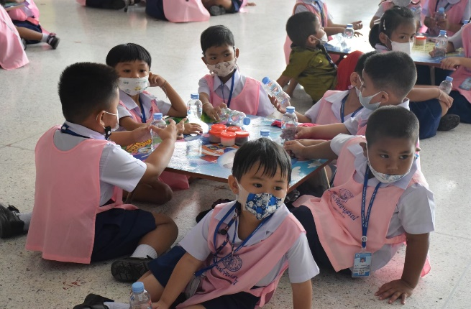

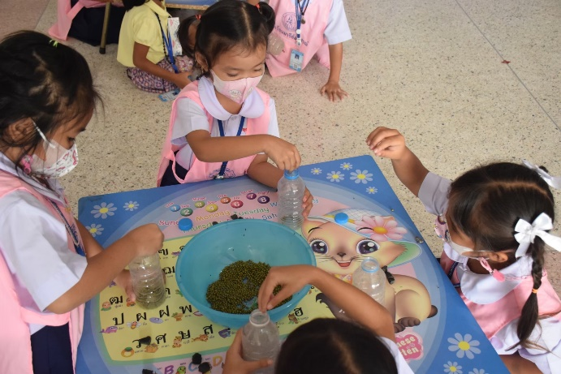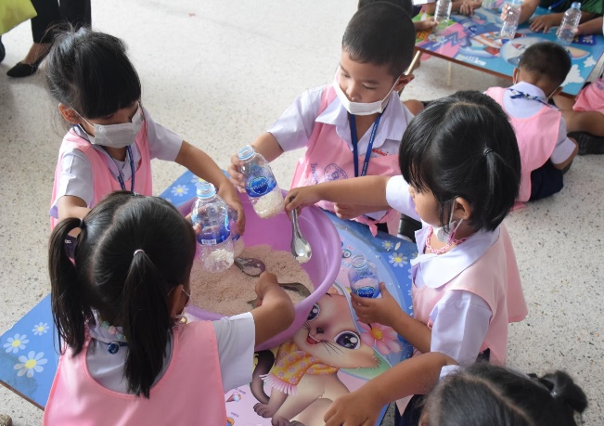
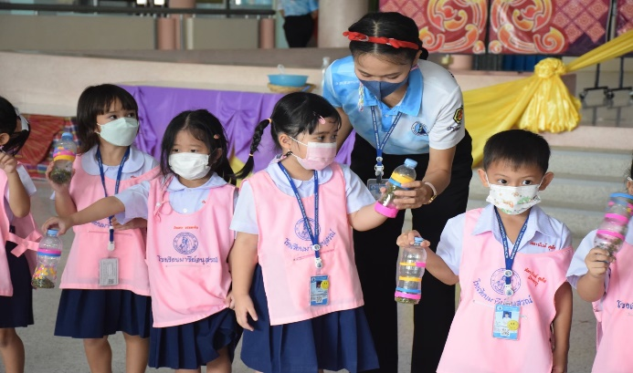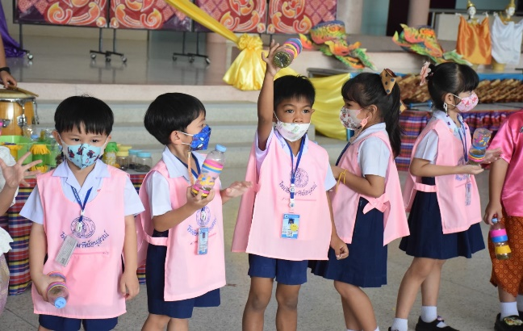
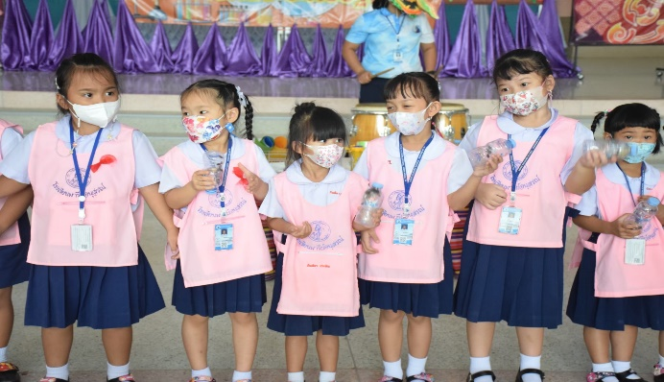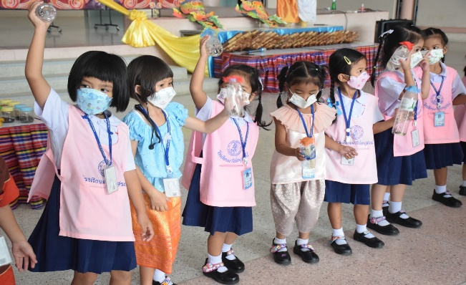
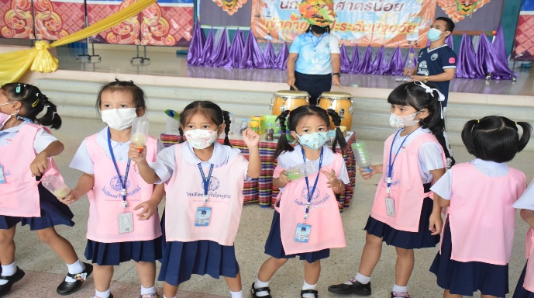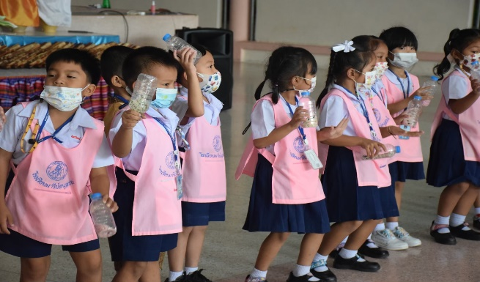
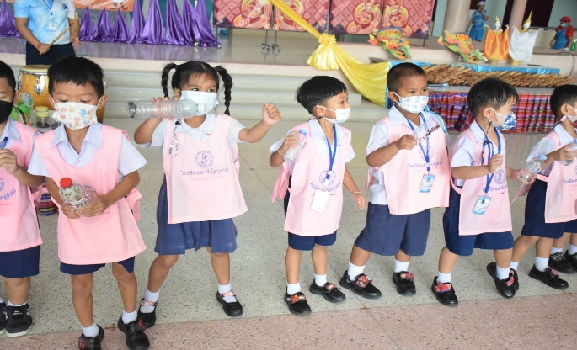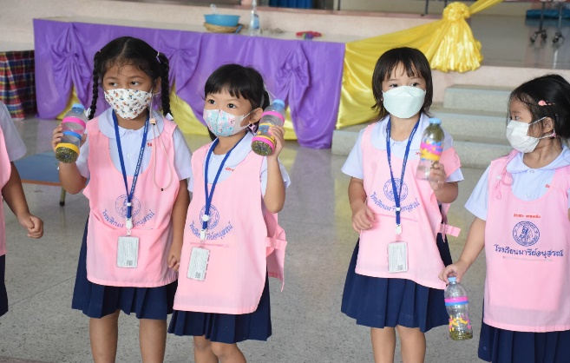
เด็กนักเรียนชั้นอนุบาล 2 เข้าร่วมกิจกรรมฐานลูกแซกหรรษา ครูประจำฐานแนะนำกิจกรรมและอุปกรณ์ในการทำลูกแซกหรรษา เด็กๆตื่นเต้นที่ได้ประดิษฐ์ลูกแซกหรรษาเด็กๆลงมือทำลูกแซกหรรษาของตนเองด้วยความตั้งใจ เมื่อทำเสร็จเด็กๆได้นำลูกแซกหรรษาของตนเองมาเคาะประกอบจังหวะและเคลื่อนไหวร่างกายตามจินตนาการอย่างสร้างสรรค์สนุกสนานและมีความสุข

กิจกรรมศิลปะดนตรี
ฐานอังกะลุง
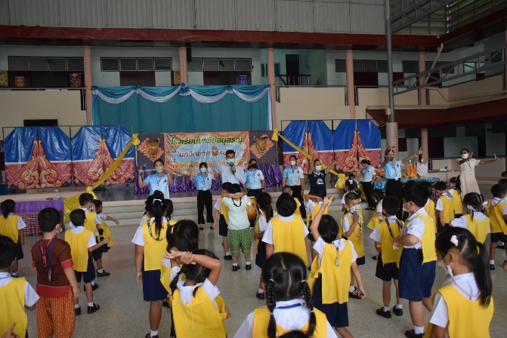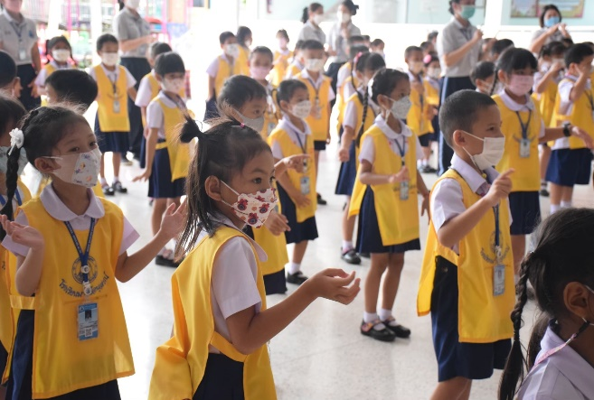

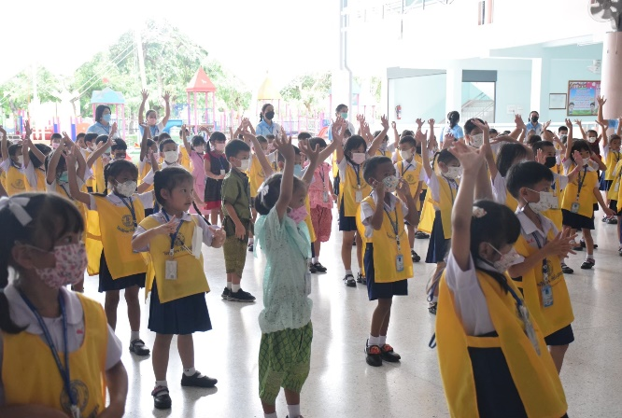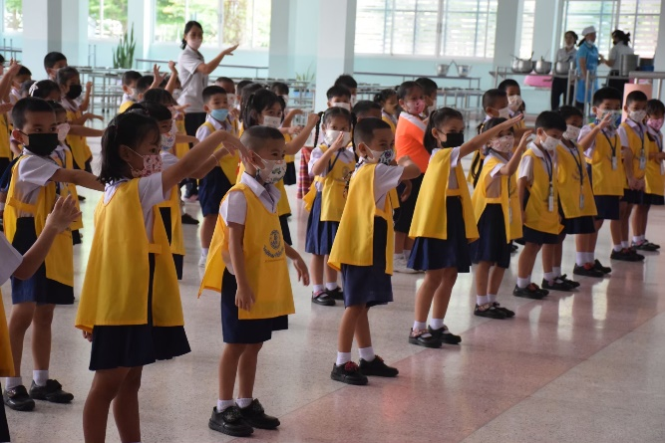

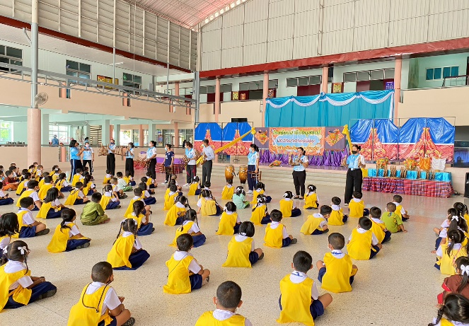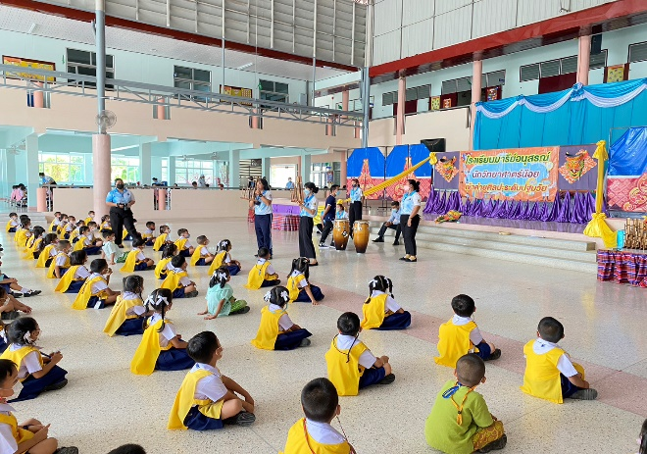

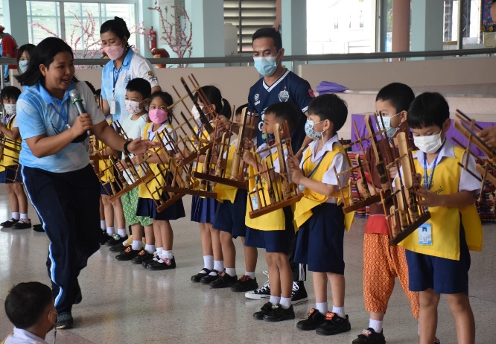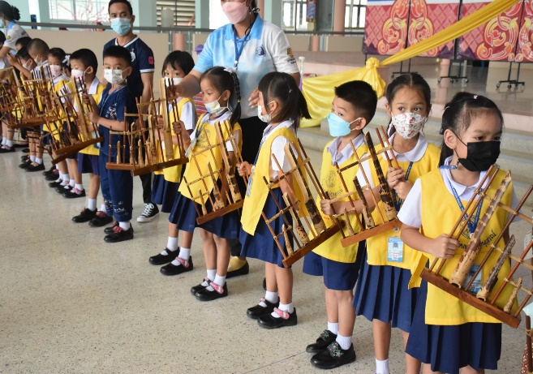

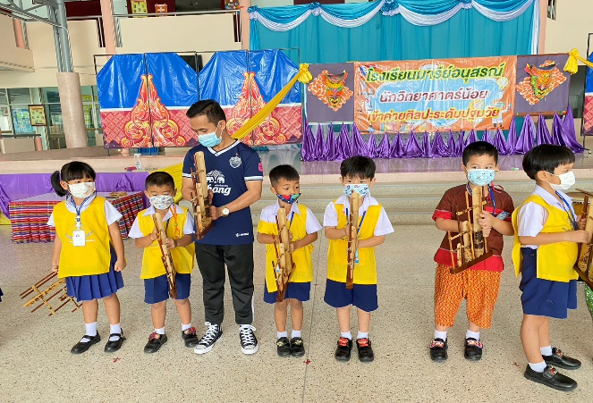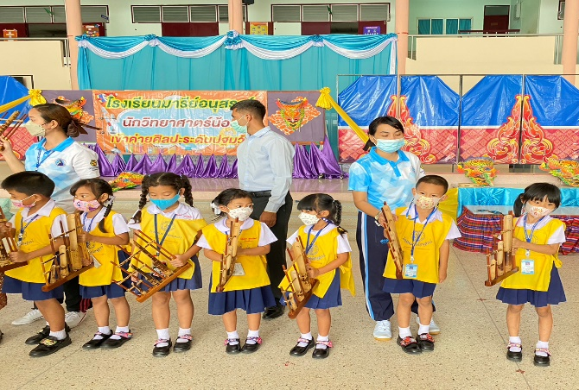

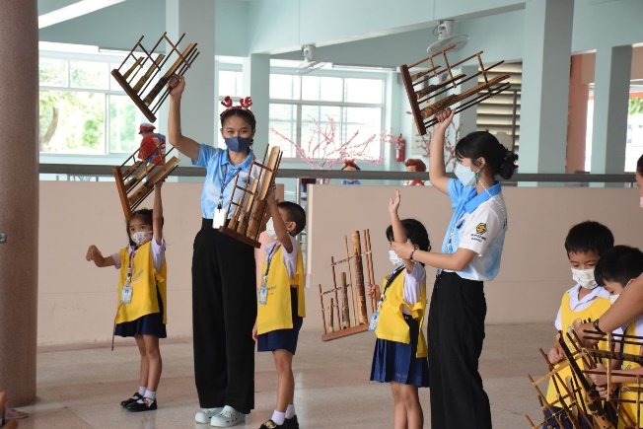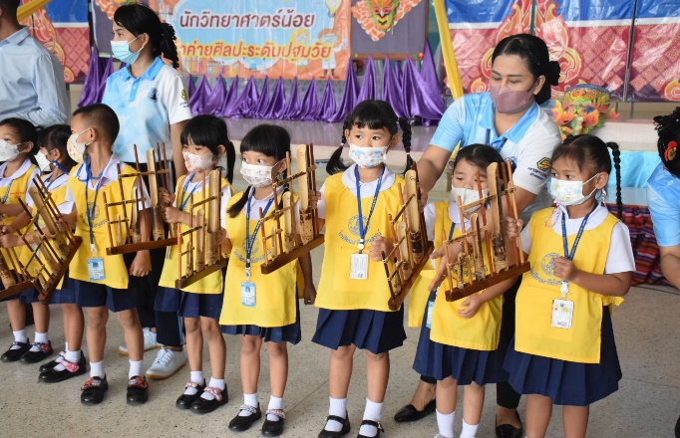

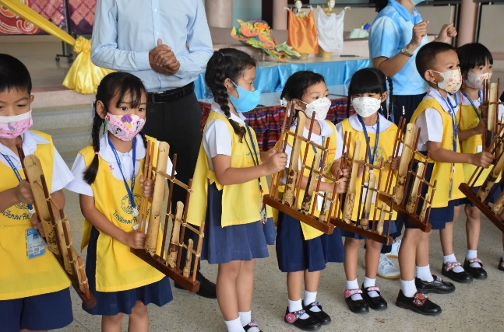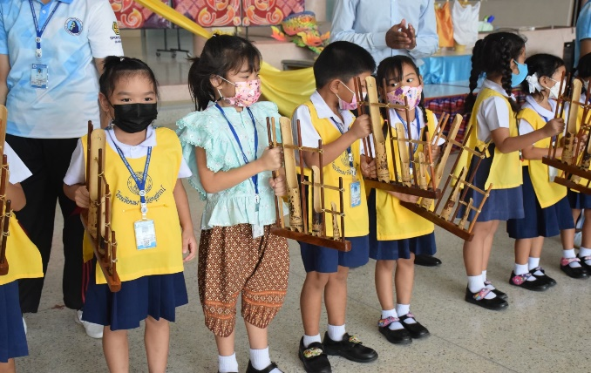

ครูพาเด็กๆเคลื่อนไหวร่างกายก่อนทำกิจกรรมเด็กๆได้เรียนรู้เครื่องดนตรี อังกะลุง แต่ละตัวจะมีโน้ตเสียงที่แตกต่างกันออกไป เด็กๆและครูได้ร่วมกันเล่นเครื่องเล่นอังกะลุงอย่างสนุกสนานเพลิดเพลิน การเล่นอังกะลุงยังช่วยฝึกสมาธิและช่วยให้กล้ามเนื้อมือแข็งแรง

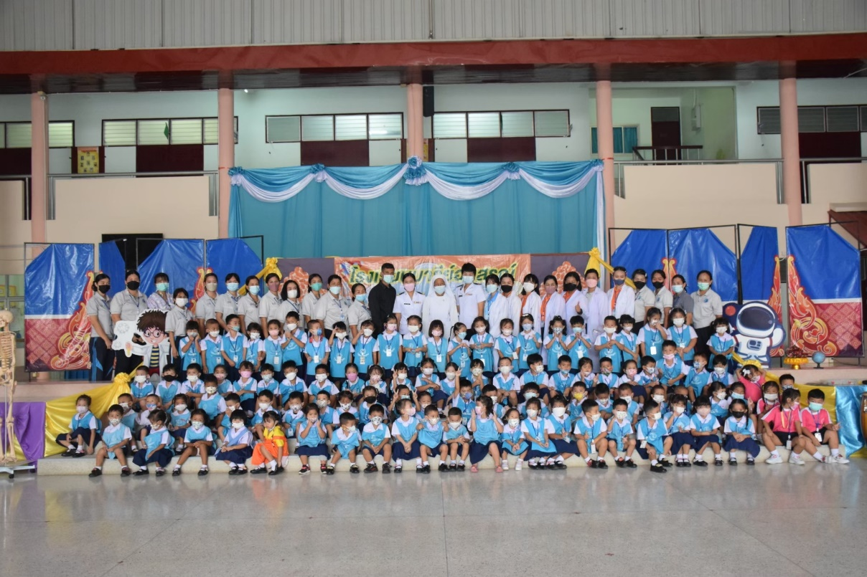
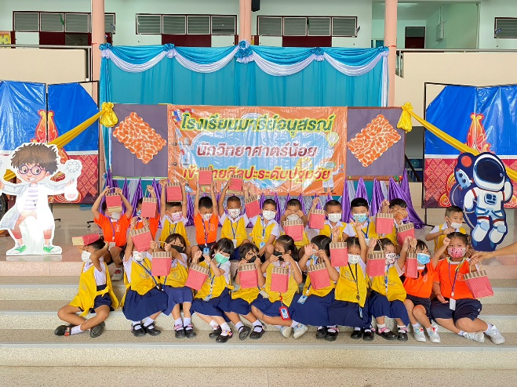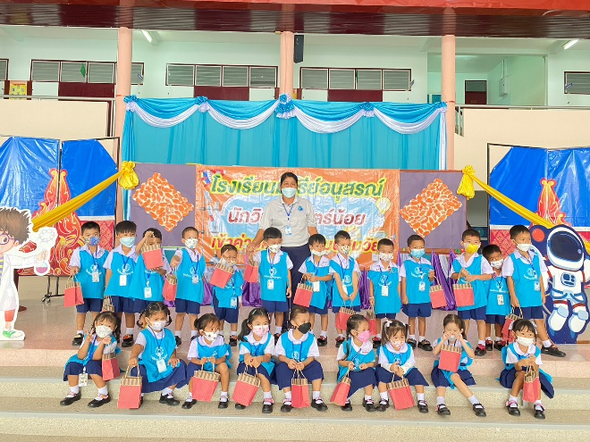
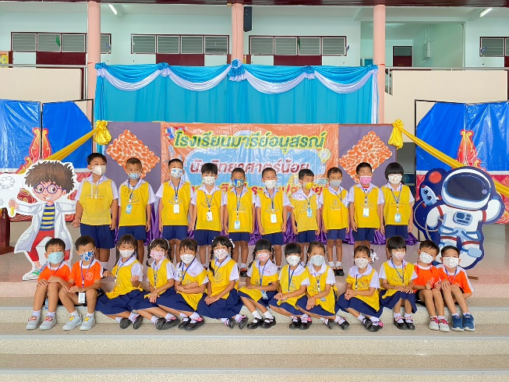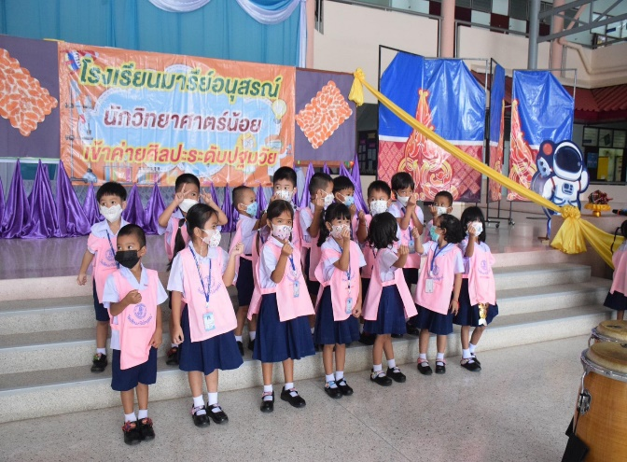

เมื่อทำกิจกรรมเสร็จเด็กๆรับของว่าง และถ่ายภาพร่วมกัน

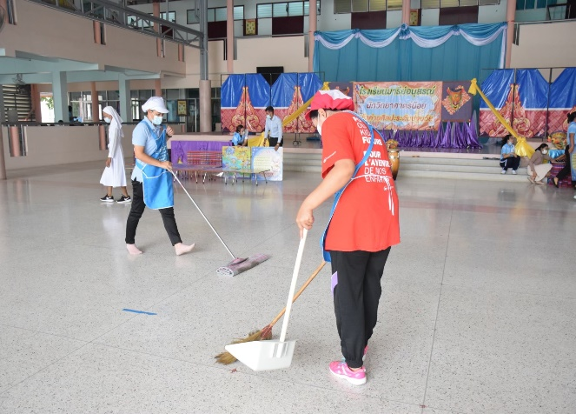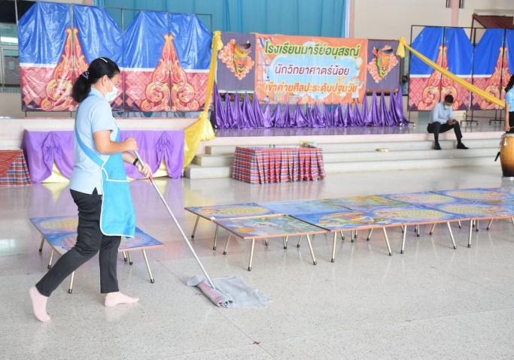
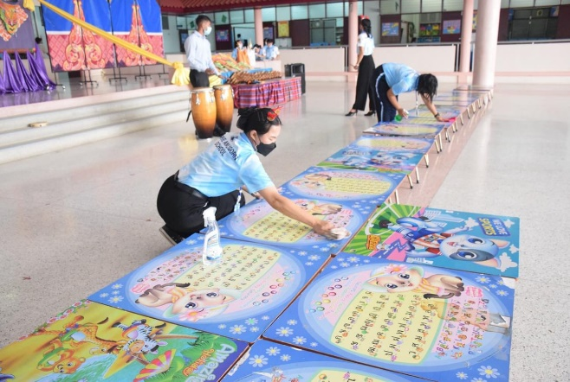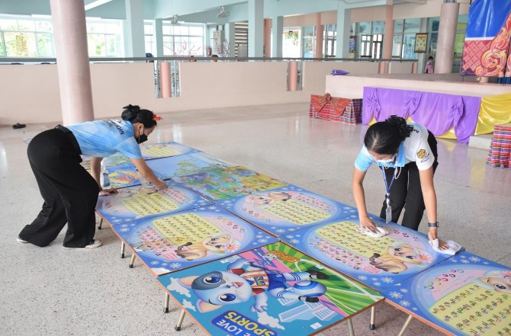

เมื่อเสร็จกิจกรรมแต่ละกิจกรรมคุณครูและพนักงานช่วยกันทำความสะอาดสถานที่ก่อนจะทำกิจกรรมอื่นๆต่อไป เพื่อความสะอาดและความปลอดภัยของเด็กๆที่เข้าร่วมกิจกรรม

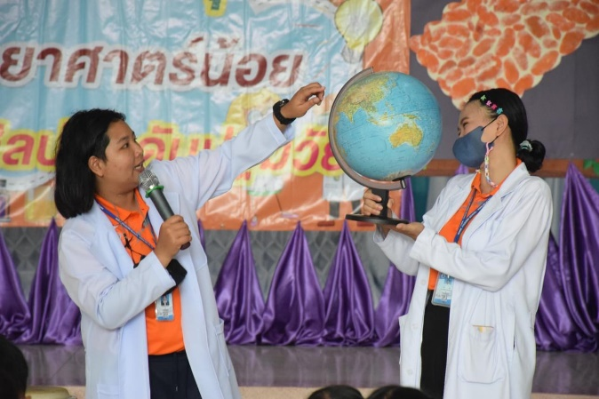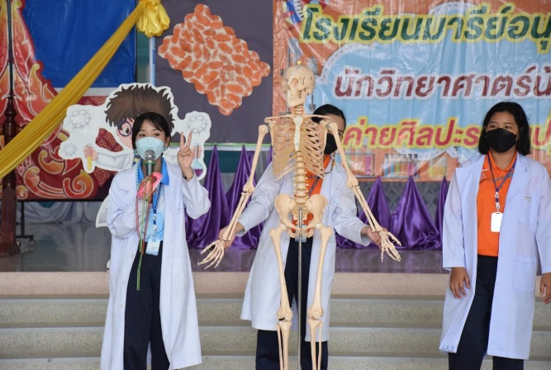
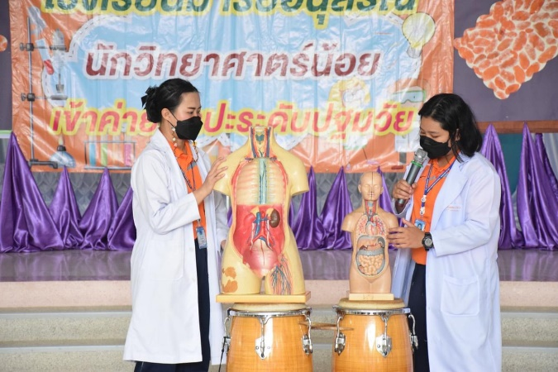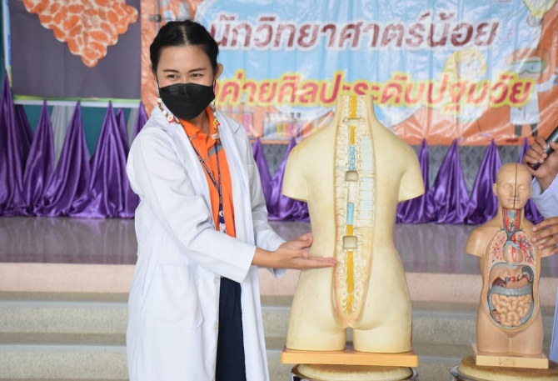
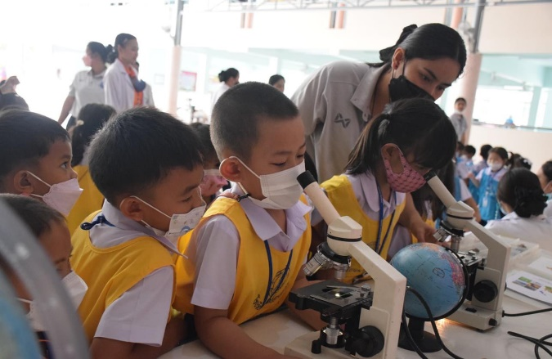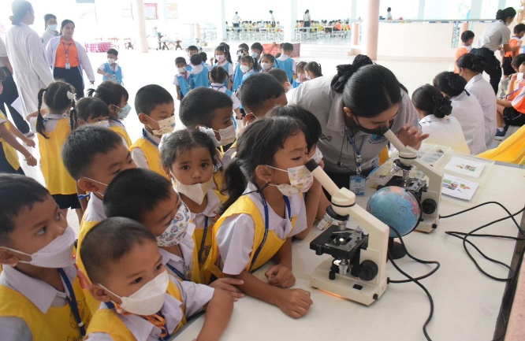
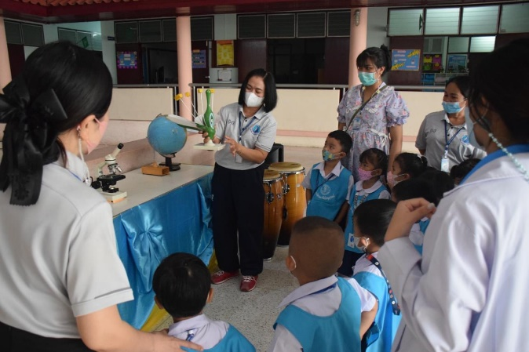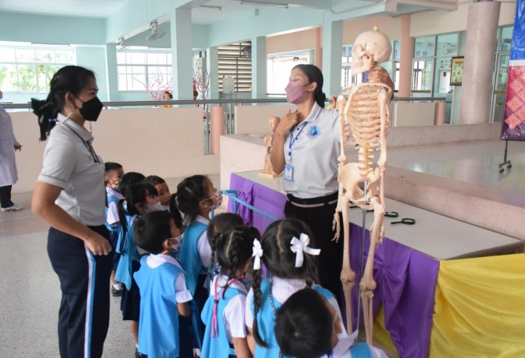
วิทยากรให้ความรู้เกี่ยวกับเรื่องวิทยาศาสตร์ก่อนจะเริ่มทำกิจกรรมแต่ละฐาน

